**TRƯỜNG ĐẠI HỌC SÀI GÒN**



**KHOA CÔNG NGHỆ THÔNG TIN**



**BÁO CÁO ĐỒ ÁN MÔN HỌC**

**XÂY DỰNG HỆ THỐNG QUẢN LÝ CỬA HÀNG**

**ĐIỆN THOẠI DI ĐỘNG**

**Môn: Công Nghệ Phần Mềm**

**Nhóm 8.**

Giảng viên hướng dẫn: TS Nguyễn Thành Huy

Năm học: 2020-2021

**DANH SÁCH THÀNH VIÊN NHÓM 8_T7**

|  |
| --- |
| 1. Nguyễn Nhựt Trường_3118410457_Nhóm trưởng 2. Phạm Thanh Tuấn_3118410464 3. Võ Đình Viễn_3118410480 4. Lê Thành Trung_3118410453 5. Nguyễn Thị Tường Vi_311841078 6. Đoàn Thị Bích Tuyền_3118410471 7. Lê Ngọc Vũ_3118410487 8. Huỳnh Nhật Quế Trân_3118410442 |

**MỤC LỤC**

**LỜI MỞ ĐẦU** 4

**Mô tả yêu cầu** 5

**Chương 1: Tổng quát về đề tài.** 5

**1.** **Tên đề tài**:. 5

**2.** **Lý do chọn đề tài**: 5

**3.** **Mục tiêu của đề tài**: 5

**4.** **Phạm vi của đề tài:** 6

**5.** **Ý nghĩa đề tài:** 6

**Chương 2: Khảo sát hiện trạng.** 7

**1.** **Tổng quan về cửa hàng:** 7

**2.** **Hiện trạng tổ chức:** 7

**3.** **Xác định và thu nhập yêu cầu:** 8

**Chương 3: Phân tích hệ thống.** 9

**1.** **Activity Barchart** 9

**2.** **Danh sách biểu mẫu và quy định.** 9

**Chương 4: Phân tích hệ thống(tiếp theo)** 14

**1.** **Sơ đồ ERD.** 14

**2.** **Sơ đồ Use Case.** 15

**3.** **Đặc tả Use Case.** 15

**4.** **Sơ đồ DFD mức 0.** 44

**5.** **Sơ đồ DFD mức 1.** 45

**6.** **Sơ đồ tổng quát tứng chức năng.** 53

**7.** **Sequence Diagram từng chức năng.** 71

**8.** **Activity Diagram.** 82

**9.** **State Machine Diagram.** 86

**Chương 5: Thiết kế Phần mềm.** 86

**1.** **Thiết kế giao diện.** 86

**2.** **Thiết kế xử lý.** 113

**3.** **Thiết kế dữ liệu.** 133

**Chương 6: Phần mềm.** 145

**1.** **Hướng dẫn cài đặt phần mềm.** 145

**2.** **Giao diện từng chức năng của phần mềm.** 145

# 

# 

# **LỜI MỞ ĐẦU**

### Trong thời đại ngày nay, với sự phát triển mạnh mẽ của công nghệ thông tin đã giúp đỡ rất nhiều trong cuộc sống: về kinh tế, chính trị, y tế, khoa học xã hội, văn hóa,… Điều này đã giúp đỡ rất nhiều trong công việc quản lý được thuận lợi, chính xác và nhanh chóng.

Sự bùng nổ của Internet đã mang đến cho con người quản lý hiệu quả hơn về mặt kinh doanh. Nó công cụ truyền tải, trao đổi thông tin nội bộ một cách nhanh chóng nâng tính cạnh trạnh giữa các cửa hàng, doanh nghiệp.

Nhận thấy được tầm quan trọng đó, chúng tôi đã tiến hành xây dựng một phần mềm quản lý việc kinh doanh với đề tài “Xây dựng hệ thống quản lý cửa hàng điện thoại di động”. Với mong muốn tạo ra phần mềm quản lý tối ưu nhất, thuận tiện cho người dùng nhất mà còn mang lại hiệu quả cao.

**MÔ TẢ YÊU CẦU**

Quy trình bán hàng của cửa hàng bắt đầu bằng việc nhận đơn hàng từ phía khách hàng. Sau khi nhận đơn đặt hàng từ khách, phần mềm gửi yêu cầu đặt hàng của khách hàng đến cho nhân viên. Nhân viên tiếp nhận thông tin về khách hàng, sản phẩm đặt hàng, và lưu trữ vào kho đơn đặt hàng. Nhân viên bán hàng kiểm tra tình trạng hàng hóa trong kho để đáp ứng những thông tin cần thiết khi tiếp nhận đơn đặt hàng. Sau khi tiếp nhận đơn đặt hàng nhân viên có nhiệm vụ phải quản lý đơn đặt hàng trong ngày và kiểm tra tính hợp pháp của đơn đặt hàng. Sau khi thỏa đầy đủ các điều kiện trên, nhân viên tiến hành bán hàng và xuất hóa đơn cho cho khách hàng.

Người quản lý có quyền đăng nhập vào phần mềm để thêm, sửa, xóa và truy xuất dữ liệu trong các chức năng của phần mềm.

## **Chương 1: Tổng quát về đề tài.**

1. **Tên đề tài**: “Xây dựng Phần mềm quản lý cửa hàng điện thoại di động”.
2. **Lý do chọn đề tài**:

Hiện nay, có nhiều cửa hàng chưa có phần mềm thích hợp để quản lý việc kinh doanh một cách tối ưu. Cửa hàng chưa quản lý các thông tin về sản phẩm, phân loại sản phẩm, quản lý thông tin về nhân viên, khách hàng, nhà cung cấp cũng như thông tin chi tiết về quá trình kinh doanh đòi hỏi một lượng thông tin rất lớn vượt quá khả năng ghi chép, tính toán và lưu trữ trên sổ sách ở một cửa hàng. Trước tình hình đó, cần phải tìm một giải pháp khác cho việc quản lý một cửa hàng điện thoại chuyên nghiệp hơn, đồng thời cũng đem đến sự đơn giản và hiệu quả hơn trong việc quản lý.

Vì thế, nhóm em quyết định chọn đề tài: “**Xây dựng Phần mềm quản lý cửa hàng điện thoại di động**” với mong muốn tạo ra một phần mềm quản lý cung cấp đầy đủ các chức năng nhằm đem lại sự hiệu quả và thuận tiện cho quá trình hoạt động của cửa hàng.

1. **Mục tiêu của đề tài**:
   * + - Tìm hiểu được phương pháp làm một đề tài Công Nghệ phần Mềm theo đúng quy tắc, đúng chuẩn.
       - Tìm hiểu được các công việc liên quan đến quản lý một cửa hàng bán điện thoại di động.
       - Tìm cách triển khai và xây dựng một hệ thống.
       - Xây dựng và cấu hình các module riêng biệt cho từng chức năng có trong phần mềm một cách chính xác. Triển khai công việc theo một quá trình được lập sẵn.
       - Xây dựng phần mềm hoàn chỉnh đáp ứng các yêu cầu về chức năng và phân quyền, giúp cho người dùng dể dàng sử dụng và thực hiện các thao tác công việc trên toàn bộ hệ thống.
       - Phần mềm dễ dàng khắc phục những lỗi phát sinh trong quá trình hoạt động; dễ dàng nâng cấp, cải tiến các chức năng của hệ thống.
2. **Phạm vi của đề tài:**
   * + - Đề tài được hoạt động quản lý bởi cửa hàng bán điện thoại di động. Quản lý các thông tin bán và nhập hàng để thống kê doanh số bán hàng.
   1. **Về phần dữ liệu**

* Dữ liệu điện thoại được cập nhập khi có sự thay đổi từ quản lý và admin.
* Sử dụng hệ quản trị cơ sở dữ liệu MYSQL.
  1. **Về phần xử lý**
* Hệ thống quản trị chỉ quản lý vào việc kinh doanh của cửa hàng.
* Cho phép tìm kiếm, xử lý các yêu cầu thêm, sửa, xóa loại điện thoại của hệ thống.
  1. **Về phần giao diện**
* Giao diện thiết kế đơn giản.
* Hệ thống không cho phép thay đổi cấu hình giao diện.
  1. **Về mạng**
* Phần mềm sử dụng về mạng cục bộ của khu vực cửa hàng.

1. **Ý nghĩa đề tài:**
   1. **Đối với người dùng:**

* Quản lý các danh mục sản phẩm, nhân viên, khách hàng và nhà cung cấp.
* Giúp cho việc bán hàng, nhập hàng được thực hiện chính xác và nhanh chóng.
* Giúp cho việc quản lý lịch sử của các hóa đơn bán hàng được dể dàng hơn.
* Phân quyền người dùng.
* Thống kê đầy đủ về những vấn đề liên quan đến công việc của cửa hàng theo thời gian thực hiện.
  1. **Đối với người lập trình:**
* Giúp dể dàng kiểm tra, đánh giá các thao tác trên hệ thống một cách đồng bộ.
* Dể dàng khắc phục các lỗi phát sinh xuất hiện trong hệ thống.
* Hỗ trợ nâng cấp các chức năng trên hệ thống.

## **Chương 2: Khảo sát hiện trạng.**

1. **Tổng quan về cửa hàng:**

Đây là cửa hàng chuyên kinh doanh các thể loại điện thoại của nhiều hãng trong nước, ngoài nước. Hình thức kinh doanh của cửa hàng vẫn theo phương pháp truyền thống là kinh doanh trực tiếp tại cửa hàng, cửa hàng quản lý điện thoại bằng hệ thống phân loại theo mã, mỗi điện thoại đều có mã số riêng để phân biệt, việc thống kê kinh doanh còn nhiều khó khăn do đó việc kinh doanh cũng gặp nhiều khó khăn nhất định.

Từ những lý do thực tế trên, cùng với sự phát triển của công nghệ phần mềm trong thời đại công nghệ thông tin ngày nay nên cửa hàng đã nghĩ đến việc xây dựng một phần mềm để quản lý nội bộ việc kinh doanh nhằm nâng cao doanh số cho cửa hàng, cũng như giúp người quản lý có được sự dễ dàng và thuận tiện hơn trong việc quản lý kinh doanh.

1. **Hiện trạng tổ chức:**
   1. **Xác định và phân tích yêu cầu.**

+ Khảo sát hiện trạng:

Sơ đồ tổ chức:

Quản lý cửa hàng

Sản phẩm

Nhân viên

* 1. **Hiện trạng nghiệp vụ.**

Cửa hàng kinh doanh điện thoại di động kinh doanh nhiều mặt hàng điện thoại của hầu hết các nhà sản xuất như: NOKIA, SAMSUMG, OPPO, ...

Mỗi nhà sản xuất thường sản xuất nhiều loại điện thoại, mỗi một loại điện thoại được nhận biết qua tên máy, màu sắc, kiểu dáng, tính năng.

Khi cửa hàng nhập hàng về phải làm thủ tục nhập kho, mỗi lần nhập kho là một phiếu nhập được lập, trên phiếu nhập ghi rõ họ tên, địa chỉ nhà phân phối ,số lượng hàng nhập, tổng số tiền phải trả cho nhà phân phối. Sau khi nhận hàng thành công phải cập nhật số lượng hàng trong kho.

Khi khách hàng đến mua tại cửa hàng, nhân viên sẽ lập hóa đơn ghi nhận mặt hàng, số lượng bán đơn giá bán tương ứng với từng mẫu điện thoại.

Theo định kỳ hàng tháng, hàng quý hoặc hàng năm cửa hàng phải tổng kết tình hình kinh doanh, báo cáo tồn đầu kỳ, cuối kỳ của từng loại mặt hàng để qua đó biết được mặt hàng nào bán chạy, mặt hàng nào không chạy , mặt hàng nào đã hết hoặc còn ít trong kho. Từ đó lên kế hoạch kinh doanh cho những quý hoặc những tháng tiếp theo.

* 1. **Hiện trạng tin học.**

Hiện tại cửa hàng không sử dụng phần mềm nào để quản lý việc kinh doanh. Các thông tin liên quan tới cửa hàng được lưu trữ thủ công: bằng giấy tờ, các ứng dụng cơ bản như Word, Excel,...

Sử dụng mạng nội bộ, kết nối ổn định, nhân viên có một số hiểu biết cơ bản về tin học.

1. **Xác định và thu nhập yêu cầu:**
   1. **Xác định vấn đề.**

Với hiện trạng của cửa hàng hiện tại, cửa hàng cần xâydựng một phần mềm để quản lý kinh doanh sản phẩm :

- Yêu cầu phải có chức năng cơ bản của một phần mềm quản lý như lưu trữ hàng hóa, sản phẩm .

- Yêu cầu phải phân quyền các nhân viên tương ứng với từng bộ phận kinh doanh.

- Yêu cầu thống kê doanh thu.

Yêu cầu của bộ phận nhân viên bán hàng

- Yêu cầu tính chính xác của việc nhập xuất hóa đơn.

Yêu cầu của bộ phận quản lý kho

- Yêu cầu có chức năng thống kê báo cáo về hàng tồn kho và thống kê doanh thu. Hoặc thống kê việc nhập hàng.

- Yêu cầu thống kê các mặt hàng bán chạy và không bán chạy của cửa hàng.

* 1. **Yêu cầu chức năng.**
     1. Đăng nhập.
     2. Xuất hóa đơn(tài khoản, khách hàng, phiếu nhập, thống kê).
     3. Phân quyền.
     4. Quản lý nhân viên.
     5. Quản lý tài khoản.
     6. Quản lý khách hàng.
     7. Quản lý sản phẩm.
     8. Quản lý loại sản phẩm.
     9. Quản lý nhập hàng.
     10. Thống kê.
     11. Quản lý hóa đơn.
     12. Quản lý nhà cung cấp.
     13. Quản lý chương trình khuyến mãi.
     14. Bán hàng.
     15. In hóa đơn bán hàng.
     16. Xuất phiếu nhập.
  2. **Yêu cầu phi chức năng.**
     1. Lưu trữ thông tin

## **Chương 3: Phân tích hệ thống.**

1. **Activity Barchart**
2. **Danh sách biểu mẫu và quy định.**

|  |  |  |  |  |
| --- | --- | --- | --- | --- |
| STT | Tên yêu cầu | Biểu mẫu | Qui định | Ghi Chú |
| 1 | Quản lý sản phẩm | BM1 | QĐ1 |  |
| 2 | Quản lý hóa đơn | BM2 | QĐ2 |  |
| 3 | Quản lý khách hàng | BM3 | QĐ3 |  |
| 4 | Quản lý nhân viên | BM4 | QĐ4 |  |
| 5 | Quản lý loại sản phẩm | BM5 | QĐ5 |  |
| 6 | Quản lý nhập hàng | BM6 | QĐ6 |  |
| 7 | Thống kê | BM7 | QĐ7 |  |
| 8 | Quản lý chi tiết hóa đơn | BM8 | QĐ8 |  |
| 9 | Quản lý chi tiết sản phẩm | BM9 | QĐ9 |  |
| 10 | Quản lý phân quyền | BM10 | QĐ10 |  |
| 11 | Quản lý tài khoản | BM11 | QĐ11 |  |
| 12 | Bán hàng | BM12 |  |  |
| 13 | Quản lý chương trình khuyến mãi | BM13 | QĐ13 |  |
| 14 | Quản lý nhập hàng | BM14 | QĐ14 |  |
| 15 | Quản lý nhà cung cấp | BM15 | QĐ15 |  |
| 16 | Đăng nhập | BM16 | QĐ16 |  |
| 17 | Xuất danh sách(tài khoản, khách hàng, thống kê, phiếu nhập) |  |  |  |

**BM1:**

|  |  |  |  |  |
| --- | --- | --- | --- | --- |
| Mã sản phẩm | Tên sản phẩm | Mô tả | Giá cả | Số lượng |
|  |  |  |  |  |

**QĐ1**: Một mã sản phẩm có một tên sản phẩm, một sản phẩm có nhiều số lượng.

**BM2:**

|  |  |  |  |
| --- | --- | --- | --- |
| Mã hóa đơn | Mã khách hàng | Ngày lập | Tổng tiền |
|  |  |  |  |

**QĐ2:** Một hóa đơn của một khách hàng, một khách hàng có thể có nhiều hóa đơn.

**BM3:**

Hồ sơ khách hàng

*Thông tin khách hàng:

|  |
| --- |
| Mã khách hàng: Địa chỉ:  Tên khách hàng: Điện thoại:  Ngày sinh: Giới tính:  CMND/Căn cước công dân: |

|  |  |  |  |
| --- | --- | --- | --- |
| Tên sản phẩm | Giá sản phẩm | Tên người tư vấn | Tên người thanh toán |
|  |  |  |  |

**QĐ3:** Một khách hàng sẽ có một hồ sơ khách hàng được lưu trong cơ sở dữ liệu của hệ thống. Khi vào cửa hàng, khách hàng chỉ cần đọc tên, hoặc CMND để tìm thông tin khách đã mua hàng tại cửa hàng.

**BM4:**

|  |  |  |  |  |  |  |  |
| --- | --- | --- | --- | --- | --- | --- | --- |
| Mã  nhân viên | Tên  nhân viên | Ngày sinh | Giới tính | Số ĐT | Chức vụ | CMND | Ngày vào làm |
|  |  |  |  |  |  |  |  |

QĐ4: Mỗi nhân viên sẽ có một mã nhân viên, tuổi của nhân viên từ 18 đến 25.

**BM5:**

|  |  |  |
| --- | --- | --- |
| STT | Mã thể loại | Tên thể loại |
|  |  |  |

**QĐ5**: Những thể loại sản phẩm được phép kinh doanh trong cửa hàng. Mỗi thể loại có 1 tên thể loại, mã thể loại không được trùng nhau.

**BM6:**

|  |  |  |  |  |
| --- | --- | --- | --- | --- |
| Mã | Mã loại | Tên sản phẩm | Đơn giá | Số lượng |
|  |  |  |  |  |

**QĐ6:** Mỗi phiếu nhập có nhiều sản phẩm. Có nhiều phiếu nhập trong ngày. Không quy định số lượng của phiếu nhập hàng.

**BM7:**

|  |  |  |  |  |  |  |  |  |  |
| --- | --- | --- | --- | --- | --- | --- | --- | --- | --- |
| Mã đơn hàng | Tổng tiền | Ngày lập | Mã khách hàng | Tên khách hàng | Giới tính | CMND | Số điện thoại | Ngày sinh | Mã giảm giá |
|  |  |  |  |  |  |  |  |  |  |

**QĐ7:** Hóa đơn được xét duyệt khi khách hàng thanh toán sẽ chuyển qua thống kê. Có thể có nhiều hóa đơn được lưu lại với mã hóa đơn khác nhau.

**BM8:**

|  |  |  |  |
| --- | --- | --- | --- |
| Mã sản phẩm | Tổng tiền | Số lượng | Tình trạng đơn hàng |
|  |  |  |  |

**QĐ8**:Mỗi hóa đơn có 1 chi tiết hóa đơn.

**BM9:**

|  |  |  |  |  |  |  |  |  |  |  |  |  |  |
| --- | --- | --- | --- | --- | --- | --- | --- | --- | --- | --- | --- | --- | --- |
| Mã chi tiết | Mã sản phẩm | Mã danh mục | Kích thước | Trọng lượng | Màu sắc | Bộ nhớ trong | Bộ nhớ đệm | Hệ điều hành | Camera trước | Camera sau | Pin | Bảo hành | Tình trạng |
|  |  |  |  |  |  |  |  |  |  |  |  |  |  |

**QĐ9**:Mỗi sản phẩm có một chi tiết sản phẩm.

**BM10:**

|  |  |  |  |
| --- | --- | --- | --- |
| STT | Mã quyền | Tên quyền | Chi tiết quyền |
|  |  |  |  |

**QĐ10:** Chỉ có Quản lý cửa hàng mới được phép phân quyền cho nhân viên. Quản lý của cửa hàng là Admin của cửa hàng đó.

**BM11:**

|  |  |  |  |
| --- | --- | --- | --- |
| STT | Tên tài khoản | Mật khẩu | Mã nhân viên |
|  |  |  |  |

**QĐ11:** Trước khi có một tài khoản, thì phải là nhân viên của cửa hàng. Mỗi nhân viên có một tài khoản và không được trùng nhau giữa các nhân viên khác.

**BM12:**

|  |  |  |  |  |
| --- | --- | --- | --- | --- |
| Mã sản phẩm | Loại sản phẩm | Tên | Đơn giá | Số lượng |
|  |  |  |  |  |

*Thông tin bán hàng

|  |
| --- |
| Mã hóa đơn: Ngày lập:  Khách hàng: Giờ lập:  Nhân viên:  STT: Mã: Tên: Số lượng: Đơn giá: Thành tiền: |

**BM13:**

|  |  |  |  |  |  |
| --- | --- | --- | --- | --- | --- |
| STT | Mã chương trình | Tên chương trình | Loại chương trình | Ngày bắt đầu | Ngày kết thúc |
|  |  |  |  |  |  |

**QĐ13:** Mỗi hóa đơn khách hàng áp dụng 1 chương trình khuyến mãi trên một hóa đơn bán hàng.

**BM14:**

|  |  |  |  |  |
| --- | --- | --- | --- | --- |
| Mã sản phẩm | Loại sản phẩm | Tên | Đơn giá | Số lượng |
|  |  |  |  |  |

*Thông tin nhập hàng

|  |
| --- |
| Mã phiếu nhập: Ngày lập:  Nhà cung cấp: Giờ lập:  Nhân viên:  STT: Mã: Tên: Số lượng: Đơn giá: Thành tiền: |

**QĐ14:** Số lượng sản phẩm tồn phải dưới 10 hoặc có đơn đặt hàng với số lượng lớn từ khách hàng.

**BM15:**

|  |  |  |  |  |  |
| --- | --- | --- | --- | --- | --- |
| STT | Mã nhà cung cấp | Tên nhà cung cấp | Địa chỉ | SĐT | Fax |
|  |  |  |  |  |  |

**QĐ15:** Mỗi loại sản phẩm thuộc một nhà cung cấp nhất định, nhà cung cấp chịu trách nhiệm về các sản phẩm bị lỗi hoặc những sản phẩm của khách hàng cần được bảo hành

**BM16**:

|  |
| --- |
| Tên đăng nhập: |
| Mật khẩu: |

**QĐ16**: Là nhân viên và có tài khoản được cung cấp mới có thể đăng nhập vào hệ thống.

1. **Bảng yêu cầu-trách nhiệm từng chức năng.**

**BẢNG TRÁCH NHIỆM YÊU CẦU NGHIỆP VỤ**

|  |  |  |  |  |
| --- | --- | --- | --- | --- |
| **STT** | **Nghiệp vụ** | **Người dùng** | **Phần mềm** | **Ghi chú** |
| 1 | Quản lý sản phẩm | Cung cấp chi tiết của sản phẩm có trong cửa hàng | Kiểm tra sản phẩm và ghi nhận | Cho phép thêm, xóa, sửa sảm phẩm |
| 2 | Quản lý hóa đơn | Cung cấp hóa đơn cho các mặt hàng được bán ra | Kiểm tra quy định và ghi nhận | Cho phép sửa, xóa hóa đơn. |
| 3 | Quản lý khách hàng | Cung cấp thông tin khách hàng | Kiểm tra quy định và ghi nhận | Cho phép xóa, sửa thông tin. |
| 4 | Quản lý nhân viên | Cung cấp thông tin về hồ sơ nhân viên | Kiểm tra quy định và ghi nhận | Cho phép thêm, xóa, cập nhật hồ sơ nhân viên |
| 5 | Quản lý loại sản phẩm | Cung cấp những loại sản phẩm được kinh doanh trong cửa hàng | Kiểm tra quy định và ghi nhận | Cho phép thêm, xóa, sửa, tìm kiếm loại sản phẩm. |
| 6 | Quản lý phiếu nhập hàng | Thống kê số lượng sản phẩm nhập về. | Kiểm tra cập nhật và ghi nhận. | Cho phép xem chi tiết và tìm kiếm. |
| 7 | Thống kê | Cung cấp doanh thu, sản phẩm bán chạy của cửa hàng. | Kiểm tra cập nhật và ghi nhận. | Cho phép tìm kiếm và phân loại thống kê. |
| 8 | Quản lý chi tiết hóa đơn | Cung cấp chi tiết của từng hóa đơn | Kiểm tra quy định và ghi nhận. | Cho phép xem thông tin chi tiết |
| 9 | Quản lý chi tiết sản phẩm | Cung cấp chi tiết của từng sản phẩm | Kiểm tra quy định và ghi nhận. | Cho phép xem thông tin chi tiết |
| 10 | Quản lý phân quyền | Phân quyền truy cập vào phần mềm | Kiểm tra quy định và ghi nhận. | Cho phép thêm, sửa, xóa |
| 11 | Quản lý tài khoản | Cung cấp tài khoản cho từng nhân viên | Kiểm tra quy định và ghi nhận. | Cho phép thêm, sửa, xóa |
| 12 | Quản lý bán hàng | Cung cấp mặt hàng được bán ra | Kiểm tra cập nhật và ghi nhận. | Cho phép tìm kiếm sản phẩm, thêm, sửa, xóa |
| 13 | Quản lý chương trình khuyến mãi | Cung cấp các chương trình khuyến mãi cho khách hàng | Kiểm tra quy định và ghi nhận. | Cho phép thêm, sửa, xóa |
| 14 | Quản lý nhập hàng | Cung cấp mặt hàng được nhập vào | Kiểm tra cập nhật và ghi nhận. | Cho phép tìm kiếm sản phẩm, thêm, sửa, xóa |
| 15 | Quản lý nhà cung cấp | Cung cấp thông tin nhà cung cấp | Kiểm tra cập nhật và ghi nhận. | Cho phép thêm, sửa, xóa |
| 16 | Đăng nhập | Đăng nhập vào hệ thống để thực hiện thao tác trong phần mềm | Kiểm tra tài khoản và ghi nhận. | Chỉ cho những tài khoản đăng nhập theo phân quyền user. |
| 18 | Xuất danh sách(tài khoản, khách hàng, phiếu nhập, thống kê) | Xuất Excel các danh sách trong mục đã chọn. | Kiểm tra lại cập nhập và ghi nhận |  |

## **Chương 4: Phân tích hệ thống(tiếp theo)**

1. **Sơ đồ ERD.**

|  |
| --- |
|  |

1. **Sơ đồ Use Case.**

|  |
| --- |
|  |

1. **Đặc tả Use Case.**
   1. **Đăng nhập.**

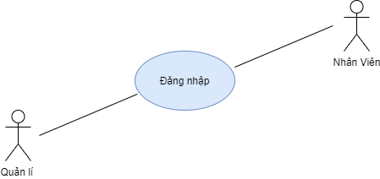

|  |
| --- |
| Tóm tắt: Use case này hoạt động khi nhân viên được cung cấp tài khoản muốn đăng nhập vào hệ thống. |
| Dòng sự kiện chính:   1. Nhân viên được cung cấp tài khoản mở phần mềm lên. 2. Phần mềm hiển thị giao diện đăng nhập với form điền tên đăng nhập và mật khẩu. 3. Hệ thống yêu cầu quản lý cung cấp thông tin đăng nhập gồn tên đăng nhập và mật khẩu. 4. Nhân viên tiến hành nhập đúng tên đăng nhập, mật khẩu và ấn nút “Đăng nhập”. 5. Phần mềm kiểm tra thông tin đăng nhập của nhân viên nếu đúng hiện lên giao diện phần mềm của cửa hàng. |
| Dòng sự kiện phụ:   1. Nếu nhân viên nhập sai “Tên đăng nhập” màn hình sẽ hiện lên thông báo “Không tồn tại tài khoản này”, nhấn “Ok” để tiến hành nhập lại. 2. Nếu nhân viên nhập sai “Mật khẩu” màn hình sẽ hiện lên thông báo “Sai mật khẩu” , nhấn “OK” để tiến hành nhập lại. |
| Tiền điều kiện: Cần phải có tài khoản mới có để đăng nhập được vào hệ thống. |
| Hậu điều kiện: Đăng nhập thành công. |

* 1. **Xuất danh sách(tài khoản, khách hàng, phiếu nhập, thống kê)**

|  |
| --- |
| **C:\Users\LENOVO\Downloads\b.png** |

|  |
| --- |
| Tóm tắt: Use case này bắt đầu khi người quản lý muốn thêm, sửa, xóa hoặc truy xuất danh sách trong cơ sở dữ liệu. |
| Dòng sự kiện chính:   1. Quản lý chọn mục xuất danh sách. 2. Màn hình hiện lên giao diện xuất danh sách. 3. Người quản lý có thể chọn thêm danh sách, sửa danh sách và xóa danh sách ngoài ra còn có thể truy xuất để tìm kiếm danh sách.   *\*Thêm danh sách:*  - Quản lý ấn vào nút “thêm”, màn hình hiển thị giao diện thêm danh sách.  - Nhập thông tin danh sách muốn thêm vào cơ sở dữ liệu.  - Sau khi nhập xong bấm nút “thêm”.  - Màn hình hiện lên thông báo thêm thành công.  *\*Sửa danh sách:*  - Quản lý ấn vào nút “Sửa”.  - Chọn danh sách mà bạn muốn sửa.  - Màn hình hiện lên giao diện thông tin của danh sách đó.  - Nhập thông tin bạn muốn sửa sản phẩm trong cơ sở dữ liệu.  - Sau khi nhập xong bấm nút “Sửa”.  - Màn hình hiện lên thông báo sửa thành công.  \**Xóa danh sách:*  - Quản lý ấn vào nút “Xóa”, màn hình hiển thị giao diện danh sách.  - Chọn danh sách bạn muốn xóa trong hệ thống.  - Sau khi chọn xong ấn nút “Xóa”.  - Màn hình hiển thị lên bảng thông báo “Bạn có chắc muốn xóa danh sách”, bấm “OK”.  - Màn hình hiện lên thông báo xóa thành công.  *\*Truy xuất danh sách:*  *-*Quản lý ấn vào nút “Tìm kiếm”, màn hình hiện lên giao diện các danh sách hiện có.  -Chọn danh sách mà bạn muốn và bấm “Ok”, hệ thống sẽ truy xuất đến thông tin của danh sách và hiển thị kết quả về màn hình. |
| Dòng sự kiện phụ:  *\*Chức năng thêm danh sách:*  + Nếu quản lý điền không đầy đủ thông tin của danh sách, màn hình hiện lên thông báo “ Vui lòng điền đầy đủ thông tin “.  + Nếu quản lý ấn “Hủy” trên giao diện thêm danh sách, ứng dụng quay lại màn hình xuất danh sách.  *\*Chức năng sửa danh sách:*  + Nếu quản lý không đầy đủ thông tin cần sửa, màn hình hiện lên thông báo “ Vui lòng điền đầy đủ thông tin “.  + Nếu quản lý ấn “Hủy” trên giao diện sửa danh sách, quay lại màn hình xuất danh sách.  *\*Chức năng xóa danh sách:*  + Nếu quản lý ấn “Hủy” trên giao diện xóa xuất danh sách,ứng dụng quay lại màn hình xuất danh sách.  *Truy xuất danh sách  + Nếu không tìm thấy danh sách cần tìm, màn hình hiện lên thông báo “Danh sách không tồn tại”. |
| Tiền điều kiện: Đăng nhập bằng tài khoảng quản lý mới thao tác được với usecase này. |
| Hậu điều kiện: Thêm, sửa, xóa và xuất danh sách thành công. |

* 1. **Phân quyền.**

|  |
| --- |
|  |

|  |
| --- |
| Tóm tắt: Use case này hoạt động khi quản lý muốn thêm, sửa, xóa quyền của nhân viên có trong CSDL hệ thống. |
| Dòng điều kiện chính:   1. Quản lý chọn “**Phân Quyền**” hiển thị trên thanh **Menu** 2. Màn hình hiển thị danh sách quyền có trong CSDL. 3. Quản lý chọn 1 trong 3 thao tác sau:   - Thêm quyền: khi quản lý muốn thêm quyền mới vào hệ thống.  - Sửa quyền: khi quản lý muốn thay đổi thông tin nào đó của quyền đã có trong hệ thống.  - Xóa quyền: khi quản lý muốn xóa quyền nào đó có trong hệ thống ra khỏi cơ sở dữ liệu.   * Thêm quyền:   + Quản lý chọn “**Thêm**”.  + Màn hình xuất hiện form “**Thêm Quyền**” gồm có: “**Tên quyền**” và “**Chi tiết quyền**”  + Quản lý điền và chọn đầy đủ các thông tin, sau đó thực hiện chọn “**Thêm**”.  + Màn hình xuất hiện thông báo “**Thêm quyền thành công**” và quay lại màn hình Phân Quyền.   * Sửa Quyền:   + Quản lý chọn quyền muốn chỉnh sửa thông tin, sau đó chọn “**Sửa**”.  + Màn hình xuất hiện form “**Sửa Quyền**”.  + Quản lý sửa tên quyền và chọn thông tin chi tiết quyền nếu muốn, sau đó chọn “**Sửa**”.  + Màn hình xuất hiện thông báo “**Sửa quyền thành công**”.  + Hệ thống cập nhập thông tin lại vào cơ sở dữ liệu và xuất ra màn hình.   * Xóa quyền:   + Quản lý chọn quyền cần xóa khỏi CSDL, sau đó chọn “**Xóa**”.  + Màn hình xuất hiện thông báo “ **Bạn có chắc muốn xóa quyền này?**”  + Quản lý chọn “**Yes**”  + Hệ thống cập nhật lại trạng thái quyền vào cơ sở dữ liệu.  + Quay lại màn hình Phân Quyền. |
| Dòng điều kiện phụ:   * Ở thao tác “**Thêm quyền**”.   + Khi Quản lý chọn thêm quyền, nhưng muốn hủy thì sẽ chọn “**Hủy**” thì hệ thống sẽ quay lại màn hình Phân Quyền.  + Khi Quản lý không điền tên Quyền và chọn đây đủ chi tiết Quyền mà chọn “**Thêm**”, màn hình xuất hiện thông báo “**Bạn cần điền đầy đủ thông tin**”.   * Ở thao tác “**Sửa quyền**”.   + Khi chọn và sửa thông tin Quyền cần thay đổi mà Quản lý chọn “**Hủy**” thì sẽ quy lại màn hình Phân Quyền.  + Quản lý chưa chọn Quyền để sửa thông tin mà chọn “**Sửa**” thì màn hình sẽ xuất thông báo “**Chưa chọn quyền sẽ sửa**”   * Ở thao tác “**Xóa quyền**”.   + Khi Quản lý chọn quyền cần xóa màn hình xuất ra thông báo “**Bạn có chắc xóa quyền này?**”, nhưng chọn “**No**” thì sẽ quay lại màn hình Phân Quyền.  + Quản lý chưa chọn quyền muốn xóa mà chọn “**Xóa**”, màn hình sẽ xuất ra thông báo “**Chưa chọn quyền sẽ xóa**”. |
| Tiền điều kiện:   * Quản lý phải đăng nhập tài khoản có quyền Admin mới có thể thao tác chức năng Phân Quyền này. |
| Hậu điều kiện:   * Thêm, sửa, xóa quyền thành công. |

* 1. **Quản lý nhân viên.**

|  |
| --- |
|  |

|  |
| --- |
| **Tóm tắt:** Use case này cho người quản trị quản lý thông tin các nhân viên trong cơ sở dữ liệu của hệ thống. Bao gồm các thao tác: thêm mới, thay đổi thông tin nhân viên. |
| **Dòng sự kiện chính:**   1. Use case bắt đầu khi người quản lí bắt đầu thêm mới, thay đổi thông tin nhân viên, xóa nhân viên ra khỏi hệ thống. 2. Hệ thống hiển thị danh sách các nhân viên trong hệ thống và yêu cầu người quản lí chọn chức năng muốn thực hiện. Sau khi chọn chức năng, một trong các luồng phụ tương ứng sẽ được thực hiện:    1. Nếu người quản lí muốn thêm: luồng phụ thêm được thực hiện.    2. Nếu người quản lí muốn sửa: luồng phụ sửa được thực hiện.    3. Nếu người quản lí muốn xóa: luồng phụ xóa được thực hiện. |
| **Dòng sự kiện phụ:**   1. **Luồng phụ thêm**: hệ thống yêu cầu nhập đầy đủ các thông tin của nhân viên cần thêm, sau đó chọn chức năng thêm.    1. Nếu thành công: thông tin sẽ được nhập vào hệ thống và thông báo ra màn hình    2. Nếu thất bại: thông báo ra màn hình lí do thất bại và trở lại màn hình 2. **Luồng phụ sửa**: chọn nhân viên cần sửa và hệ thống hiển thị đầy đủ các thông tin cần thiết để tiến hành việc sửa, sau khi chọn một số thay đổi thì sẽ chọn chức năng sửa để tiến hành thực hiện    1. Nếu thành công: hệ thống sẽ lưu và thông báo ra màn hình    2. Nếu thất bại: thông báo ra màn hình lí do thất bại và trở lại màn hình 3. **Luồng phụ xóa**: chọn nhân viên cần xóa, hệ thống thông báo cho người dùng xác nhận:    1. Nếu chọn “yes”: xóa khỏi cơ sở dữ liệu    2. Nếu chọn “no”: trở lại màn hình |
| **Tiền điều kiện:** Đăng nhập bằng quyền admin |
| **Hậu điều kiện:** Thông báo ra màn hình |

* 1. **Quản lý tài khoản.**

|  |
| --- |
|  |

|  |
| --- |
| **Tóm tắt**: Use case “Quản lý tài khoản” cho người quản trị quản lý các tài khoản của cửa hàng được lưu trong cơ sở dữ liệu của hệ thống. Gồm các thao tác: Thêm tài khoản, Sửa tài khoản, Xóa tài khoản ra khỏi hệ thống.  Use case bắt đầu khi người quản trị muốn thêm mới, thay đổi thông tin tài khoản hiện có hoặc xóa tài khoản ra khỏi hệ thống. |
| **Dòng sự kiện chính:**   1. Quản lý chọn “**Tài khoản**” hiển thị trên thanh **Menu**. 2. Màn hình xuất hiện danh sách các tài khoản hiện có trong cửa hàng. 3. Quản lý chọn 1 trong 3 thao tác sau:   + Thêm tài khoản: khi quản lý muốn thêm tài khoản mới vào hệ thống.  + Sửa tài khoản: khi quản lý muốn thay đổi thông tin nào đó của tài khoản đã có trong hệ thống.  + Xóa tài khoản: khi quản lý muốn xóa tài khoản nào đó có trong hệ thống ra khỏi cơ sở dữ liệu.  *\*Thêm tài khoản:*  - Quản lý chọn “**Thêm**”  - Màn hình xuất hiện form “**Thêm nhân viên**” gồm có: “**Tên tài khoản**”, “**Mật khẩu**”, và bảng nhân viên cần cấp tài khoản đăng nhập.  - Quản lý điền và chọn đầy đủ thông tin như yêu cầu của form, sau khi thực hiện xong chọn “**Thêm**”.  - Màn hình xuất hiện thông báo “**Thêm tài khoản thành công**” và quay lại mà hình Quản lý tài khoản.  *\*Sửa tài khoản:*  - Quản lý chọn tài khoản cần thay đổi thông tin, sau đó chọn “**Sửa**”.  - Màn hình xuất hiện form “**Sửa tài khoản**”.  - Quản lý chọn và sửa những thông tin cần thay đổi của tài khoản.  - Sau khi thay đổi xong, để hoàn tất tao tác Quản lý chọn “**Sửa**”.  - Màn hình xuất hiện thông báo “**Sửa tài khoản thành công**”.  *\*Xóa tài khoản:*  - Quản lý chọn tài khoản cần xóa khỏi cơ sở dữ liệu của hệ thống, sau đó chọn “**Xóa**”.  - Màn hình xuất hiện thông báo “**Bạn có chắc muốn xóa tài khoản**”  -Quản lý chọn “**Xóa**”.  -Quay lại màn hình Quản lý tài khoản |
| **Dòng sự kiện phụ:**  - Ở thao tác “**Thêm tài khoản**”  + khi Quản lý điền và chọn đầy đủ thông tin như yêu cầu của form, nhưng chọn “**Hủy**” thì quay trở lại màn hình Quản lý tài khoản.  + khi Quản lý **không** điền và chọn đầy đủ thông tin nhưng chọn “**Thêm**”, màn hình xuất hiện thông báo “**Bạn cần nhập đầy đủ thông tin**”.  - Ở thao tác “**Sửa tài khoản**”  + sau khi chọn và sửa thông tin cần thay đổi của tài khoản, nhưng Quản lý chọn “**Hủy**” thì quay trở lại màn hình Quản lý tài khoản.  +Quản lý chưa chọn Tài khoản cần thay đổi thông tin mà chọn “**Sửa**”, màn hình xuất hiện thông báo “**Chưa chọn tài khoản nào để sửa**”  - Ở thao tác “**Xóa tài khoản**”  + khi màn hình xuất hiện thông báo “**Bạn có chắc muốn xóa tài khoản**”, nhưng quản lý chọn “**Không**” thì quay trở lại màn hình Quản lý tài khoản.  +Quản lý chưa chọn Tài khoản cần xóa mà chọn “**Xóa”**, màn hình xuất hiện thông báo “**Chưa chọn tài khoản nào để xóa**” |
| **Tiền điều kiện:**  - Phải có dữ liệu Nhân viên để cấp tài khoản đăng nhập vào hệ thống.  - Phải đăng nhập bằng tài khoản Quản lý mới có thể thao tác use case này. |
| **Hậu điều kiện:** Thêm, Sửa, Xóa tài khoản thành công. |

* 1. **Quản lý khách hàng.**

|  |
| --- |
|  |

|  |
| --- |
| Tóm tắt:  Use-case này cho người quản trị quản lý thông tin khách hàng trong cơ sở dữ liệu của hệ thống. Bao gồm các thao tác: thêm, chỉnh sửa, xóa khách hàng. |
| Dòng sự kiện chính:  1. Người quản trị chọn “**Khách hàng**” trong menu  2. Hệ thống hiển thị danh sách các khách hàng trong hệ  thống  3. Người quản lý chọn chức năng muốn thực hiện. Sau khi chọn chức năng, một trong các  luồng phụ tương ứng sau được thực hiện.  3.1 Nếu người quản lý muốn thêm: **luồng phụ**  **thêm** được thực hiện.  3.2 Nếu người quản lý muốn chỉnh sửa: **luồng phụ**  **chỉnh sửa** được thực hiện.  3.3 Nếu người quản lý muốn cập nhật trạng thái  khách hàng: **luồng phụ cập nhật** trạng thái khách  hàng được thực hiện.   * **Luồng phụ thêm**:   • Màn hình xuất hiện form “**Thêm Khách hàng**”.  • Hệ thống yêu cầu nhập đầy đủ các thông tin của khách hàng mới.  • Người quản lý chọn nút “**Thêm**”  • Thông tin sẽ lưu vào cơ sở dữ liệu và thông báo “**Thêm thành công**”ra màn hình.   * **Luồng phụ chỉnh sửa**:   • Người quản trị chọn 1 khách hàng.Nhấn nút “**Sửa thông tin**”.  • Màn hình xuất hiện form “**Bạn có muốn cập nhật** ”. Chọn “**Yes**”  • Màn hình xuất hiện form “**Sửa Khách hàng**”.  • Người quản trị nhập các thông tin cần cập nhật của khách hàng được chọn.  • Người quản lý chọn nút “**Cập nhật**”  • Thông tin sẽ lưu vào cơ sở dữ liệu và thông báo “**Cập nhật thành công**”ra màn hình.   * **Luồng phụ xóa:**   • Người quản lý chọn khách hàng cần xóa khỏi CSDL, sau đó chọn “**Xóa**”.  • Màn hình xuất hiện thông báo “ **Bạn có chắc muốn xóa khách hàng này?**”  • Người quản lý chọn “**Yes**”  • Hệ thống cập nhật lại khách hàng vào cơ sở dữ liệu.  • Quay lại màn hình Khách Hàng. |
| Dòng sự kiện phụ :   * Ở thao tác “**Thêm Khách hàng**”.   • Khi Người quản lý chọn thêm khách hàng, nhưng muốn hủy thì sẽ chọn “**Hủy**” thì hệ thống sẽ quay lại màn hình Khách Hàng.  • Khi Người quản lý không điền tên Khách hàng và chi tiết Khách hàng mà chọn “**Thêm**”, màn hình xuất hiện thông báo “**Bạn cần điền đầy đủ thông tin**”.   * Ở thao tác “**Sửa khách hàng**”.   • Khi chọn và sửa thông tin Khách hàng cần thay đổi mà Người quản lý chọn “**Hủy**” thì sẽ quay lại màn hình Khách Hàng.  • Người quản lý chưa chọn Khách hàng để sửa thông tin mà chọn “**Sửa**” thì màn hình sẽ xuất thông báo “**Chưa chọn khách hàng sẽ sửa**”   * Ở thao tác “**Xóa khách hàng**”.   • Khi Người quản lý chọn khách hàng cần xóa màn hình xuất ra thông báo “**Bạn có chắc xóa khách hàng này?**”, nhưng chọn “**No**” thì sẽ quay lại màn hình Khách Hàng.  • Quản lý chưa chọn khách hàng muốn xóa mà chọn “**Xóa**”, màn hình sẽ xuất ra thông báo “**Chưa chọn khách hàng sẽ xóa**”. |
| Tiền điều kiện:  Người quản lý phải đăng nhập tài khoản có khách hàng Admin mới có thể thao tác chức năng Quản lý Khách hàng này. |
| Hậu điều kiện:  Thêm, sửa, xóa khách hàng thành công. |

* 1. **Quản lý sản phẩm.**

|  |
| --- |
| No description available. |

|  |
| --- |
| **Tóm tắt:** Use case này bắt đầu khi người quản lý muốn thêm, sửa hoặc xóa sản phẩm trong cơ sở dữ liệu. |
| **Dòng sự kiện chính:**   1. Quản lý chọn mục sản phẩm trên menu. 2. Màn hình hiện lên giao diện của mục sản phẩm. 3. Người quản lý có thể chọn thêm sản phẩm, sửa sản phẩm và xóa sản phẩm   *\*Thêm sản phẩm:*  - Quản lý ấn vào nút “thêm”, màn hình hiển thị giao diện nhập thông tin sản phẩm.  - Nhập thông tin sản phẩm muốn thêm vào cơ sở dữ liệu.  - Sau khi nhập xong bấm nút “thêm”.  - Màn hình hiện lên thông báo thêm thành công.  *\*Sửa sản phẩm:*  - Quản lý ấn vào nút “Sửa”.  - Chọn sản phẩm mà bạn muốn sửa.  - Màn hình hiện lên giao diện thông tin của sản phẩm đó.  - Nhập thông tin bạn muốn sửa sản phẩm trong cơ sở dữ liệu.  - Sau khi nhập xong bấm nút “Sửa”.  - Màn hình hiện lên thông báo sửa thành công.  *Xóa sản phẩm:  - Quản lý ấn vào nút “Xóa”, màn hình hiển thị giao diện sản phẩm.  - Chọn sản phẩm bạn muốn xóa trong hệ thống.  - Sau khi chọn xong ấn nút “Xóa”.  - Màn hình hiển thị lên bảng thông báo “Bạn có chắc muốn xóa sản phẩm”, bấm “OK”.  - Màn hình hiện lên thông báo xóa thành công. |
| **Dòng sự kiện phụ:**  *\*Chức năng thêm sản phẩm:*  + Nếu người dùng điền không đầy đủ thông tin sản phẩm, màn hình hiện lên thông báo “ Vui lòng điền đầy đủ thông tin “.  + Nếu người dùng ấn “Hủy” trên giao diện thêm sản phẩm, quay lại màn hình quản lý sản phẩm.  *\*Chức năng sửa sản phẩm:*  + Nếu người dùng không đầy đủ thông tin cần sửa, màn hình hiện lên thông báo “ Vui long điền đầy đủ thông tin “.  + Nếu người dùng ấn “Hủy” trên giao diện sửa sản phẩm, quay lại màn hình quản lý sản phẩm.  *\*Chức năng xóa sản phẩm:*  + Nếu người dùng ấn “Hủy” trên giao diện xóa sản phẩm, quay lại màn hình quản lý sản phẩm. |
| Tiền điều kiện: Đăng nhập bằng tài khoảng quản lý mới thao tác được với usecase này. |
| Hậu điều kiện: Thêm, sửa, xóa sản phẩm thành công. |

* 1. **Quản lý loại sản phẩm.**

|  |
| --- |
|  |

|  |
| --- |
| **Tóm tắt:** Use case này hoạt động để Quản lý có thể quản lý các thông tin về loại sản phẩm có trong cơ sở dữ liệu của hệ thống.  Use case này bắt đầu khi người quản lý muốn thêm mới loại sản phẩm chưa có, chỉnh sửa thông tin của thể loại đã có và xóa thể loại ra khỏi cơ sở dữ liệu. |
| **Dòng sự kiện chính:**   1. Quản lý chọn “**Thể loại**” hiện thị trên thanh **Menu**. 2. Màn hình xuất hiện danh sách các thể loại sản phẩm hiện có trong cửa hàng. 3. Quản lý chọn 1 trong 3 thao tác sau:   + *Thêm thể loại*: khi Quản lý muốn thêm một thể loại mới chưa có trong cửa hàng.  + *Sửa thể loại*: khi Quản lý muốn thay đổi thông tin của những thể loại đã có trong cửa hàng.  + *Xóa thể loại*: khi Quản lý muốn xóa thể loại ra khỏi cơ sở dữ liệu của hệ thống.  \**Thêm tài khoản:*  - Quản lý chọn “**Thêm**”.  -Màn hình xuất hiện form “**Thêm thể loạ***i*”, gồm có “**Mã thể loại**” và “**Tên thể loại**”.  - Quản lý điền đầy đủ thông tin, sau đó chọn “**Thêm**”.  - Màn hình xuất hiện thông báo “**Thêm thể loại thành công**”.  - Người dùng chọn “**OK**”.  -Quay lại màn hình Quản lý thể loại.  *\*Sửa thể loại*:  - Quản lý chọn thể loại cần thay đổi thông tin, sau đó chọn “**Sửa**”.  - Màn hình xuất hiện thông báo “**Bạn có muốn sửa thể loại không?**”  - Người dùng chọn “**Có**”.  - Màn hình xuất hiện form “**Sửa thể loại**”.  - Quản lý chọn và sửa những thông tin cần thay đổi, và chọn “**Sửa**”.  - Màn hình xuất hiện thông báo “**Sửa thông tin thể loại thành công**”.  -Người dùng chọn “**OK**”.  -Quay trở lại màn hình Quản lý thể loại.  \**Xóa thể loại:*  - Quản lý chọn thể loại nằm trong danh sách thể loại của cửa hàng, sau đó chọn “**Xóa**”.  - Màn hình xuất hiện thông báo “**Bạn có muốn xóa thể loạ**i”  - Quản lý chọn “**Xóa**”.  -Màn hình xuất hiện thông báo “**xóa thể loại thành công**”  - Người dùng chọn “**OK**”.  - Quay lại màn hình Quản lý thể loại. |
| **Dòng sự kiện phụ:**  - Ở thao tác “**Thêm Thể loại**”  + khi Quản lý điền và chọn đầy đủ thông tin như yêu cầu của form, nhưng chọn “**Hủy**” thì quay trở lại màn hình Quản lý thể loại.  + khi Quản lý **không** điền và chọn đầy đủ thông tin nhưng chọn “**Thêm**”, màn hình xuất hiện thông báo “**Bạn cần nhập đầy đủ thông tin**”.  - Ở thao tác “**Sửa thể loại**”  + sau khi chọn và sửa thông tin cần thay đổi của thể loại, nhưng Quản lý chọn “**Hủy**” thì quay trở lại màn hình Quản lý thể loại.  +Quản lý chưa chọn Thể loại cần thay đổi thông tin mà chọn “**Sửa**”, màn hình xuất hiện thông báo “**Chưa chọn thể loại nào để sửa**”  - Ở thao tác “**Xóa thể loại**”  + khi màn hình xuất hiện thông báo “**Bạn có chắc muốn xóa thể loại**”, nhưng quản lý chọn “**Không**” thì quay trở lại màn hình Quản lý thể loại.  +Quản lý chưa chọn Thể loại cần xóa mà chọn “**Xóa”**, màn hình xuất hiện thông báo “**Chưa chọn thể loại nào để xóa**” |
| **Tiền điều kiện:** phải đăng nhập bằng chức năng Quản lý |
| **Hậu điều kiện:** Thêm, sửa, xóa thể loại thành công. |

* 1. **Quản lý nhập hàng.**

|  |
| --- |
|  |

|  |
| --- |
| **Tóm tắt:** Use case “Quản lý nhập hàng” bắt đầu khi người quản lý muốn nhập hàng về để phục vụ việc buôn bán. Gồm các thao tác: Thêm thông tin nhập hàng, Sửa thông tin nhập hàng, Xóa thông tin nhập hàng. |
| **Dòng sự kiện chính:**  1. Hiển thị danh sách thông tin các sản phẩm có trong cửa hàng.  2. Quản lý chọn sản phẩm cần nhập hàng  3. Sau đó chọn giao tác Thêm thông tin nhập hàng: Màn hình hiện thông tin, số lượng, giá tiền sản phẩm cần nhập hàng và yêu cầu quản lý chọn nhà cung cấp.  4. Quản lý muốn sửa hoặc xóa thông tin nhập hàng thì chọn giao tác sửa thông tin nhập hàng, xóa thông tin nhập hàng trong màn hình hiển thị.  5. Quản lý chọn nhập hàng. |
| **Dòng sự kiện phụ:** Thêm thông tin nhập hàng không thành công do mã sản phẩm có số lượng không thỏa điều kiện (dưới 10) hoặc không có đơn đặt hàng số lượng lớn từ khách hàng. |
| **Tiền điều kiện:** đăng nhập với phân quyền là quản lý. |
| **Hậu điều kiện:** nhập hàng thành công. |

* 1. **Thống kê.**

|  |
| --- |
|  |

|  |
| --- |
| **Tóm tắt:** Use case “Thống kê” bắt đầu khi người quản lý muốn xem danh sách thống kê của cửa hàng. Gồm các thao tác: Thống kê doanh thu, Thống kê sản phẩm bán chạy, Thống kê hóa đơn (theo ngày tháng năm), xuất file excel (PDF). |
| **Dòng sự kiện chính:**  1. Hiển thị danh sách các hóa đơn đã được xét duyệt.  2. Quản lý “chọn loại thống kê” cần thống kê hiển thị trên thanh Menu.  + Thống kê sản phẩm bán chạy: hiển thị danh sách các hóa đơn có sản phẩm bán được nhiều nhất.  + Thống kê hóa đơn: hiển thị danh sách các hóa đơn theo ngày tháng năm.  + Thống kê doanh thu: tổng tiền từ các hóa đơn trong tuần, tháng, năm.  3. Sau khi có danh sách cần thống kê, quản lý chọn xuất file excel, PDF (nếu cần). |
| **Dòng sự kiện phụ:** không có. |
| **Tiền điều kiện:** đăng nhập với phân quyền là quản lý. |
| **Hậu điều kiện:** xem danh sách thống kê, xuất file excel (PDF) thành công. |

* 1. **Quản lý hóa đơn.**

|  |
| --- |
|  |

|  |
| --- |
| Tóm tắt: Use Case “**Quản Lý Hóa Đơn**” hoạt động khi nhân viên quản lý tiến hành quản lý các hóa đơn bằng các thao tác: tìm kiếm hóa đơn, xét duyệt hóa đơn, sửa hóa đơn, xóa hóa đơn hoặc xem chi tiết hóa đơn được chọn. |
| Dòng điều kiện chính:   1. Xác nhận quyền nhân viên quản lý được đăng nhập vào hệ thống (Được thực hiện bởi Use Case Đăng Nhập). 2. Hiển thị giao diện “**Quản Lý Hóa Đơn**” để khách hàng tiến hành thao tác quản lý. 3. Nhân viên quản lý chọn các thao tác để thực hiện. 4. Thi hành các yêu cầu tương ứng của nhân viên quản lý đã chọn (tìm kiếm hóa đơn, xét duyệt hóa đơn, sửa hóa đơn, xóa hóa đơn, xem chi tiết hóa đơn).  * **Tìm kiếm hóa đơn**: khi nhân viên quản lý muốn tìm kiếm hóa đơn đã được lập. * Nhân viên quản lý tiến hành nhập thông tin hóa đơn (mã hóa đơn và mã khách hàng hoặc ngày ngày lập và khoảng giá) và nhấn nút tìm kiếm. * Hiển thị hóa đơn được tìm kiếm. * **Xét duyệt hóa đơn**: Khi nhân viên quản lý muốn xét duyệt một hóa đơn để tiến hành thống kê. * Nhân viên quản lý chọn hóa đơn cần xét duyệt và nhấn nút xét duyệt. * Màn hình xuất hiện thông báo “**Xét duyệt thành công**” và trở lại giao diện quản lý hóa đơn. * **Sửa hóa đơn**: khi nhân viên quản lý muốn sửa một hóa đơn đã được lập. * Nhân viên quản lý chọn hóa đơn cần chỉnh sửa và nhấn nút sửa hóa đơn. * Hiển thị giao diện “**sửa hóa đơn**”. * Nhân viên quản lý nhập đây đủ các thông tin cần sửa vào giao diện “**sửa hóa đơn**” và nhấn nút “**cập nhật hóa đơn**”. * Màn hình xuất hiện thông báo “**Xét duyệt thành công**” và trở lại giao diện quản lý hóa đơn. * **Xóa hóa đơn**: khi nhân viên quản lý cần xóa hóa đơn đã được lập. * Nhân viên quản lý chọn hóa đơn cần xóa và nhấn nút xóa hóa đơn. * Hiển thị thông báo “**Bạn có muốn xóa hóa đơn này không”**. * Tiến hành xóa hóa đơn được chọn và trở lại giao diện quản lý hóa đơn. * **Xem chi tiết hóa đơn**: khi nhân viên quản lý muốn xem chi tiết một hóa đơn. * Nhân viên quản lý chọn hóa đơn cần xem chi tiết và nhấn nút “**Xem chi tiết hóa đơn”** hóa đơn. * Hiển thị giao diện “**Chi tiết hóa đơn**”. * Trở lại giao diện quản lý hóa đơn khi kế thúc giao diện xem chi tiets hóa đơn. |
| Dòng điều kiện phụ:   1. Thông báo “Không thành công” ở các thao tác quản lý tìm kiếm hóa đơn, xét duyệt hóa đơn, sửa hóa đơn và xóa hóa đơn, |
| Tiền điều kiện:  - Phải đăng nhập bằng tài khoản quản lý mới có thể thao tác use case này. |
| Hậu điều kiện:   1. Tìm kiếm hóa đơn, xét duyệt hóa đơn, sửa hóa đơn , xóa hóa đơn, xem chi tiết hóa đơn thành công. |

* 1. **Quản lý nhà cung cấp.**

|  |
| --- |
|  |

|  |
| --- |
| **Tóm tắt:** Use case này cho người quản trị quản lý thông tin các nhà cung cấp trong cơ sở dữ liệu của hệ thống. Bao gồm các thao tác: thêm mới, thay đổi thông tin nhà cung cấp. |
| **Dòng sự kiện chính:**   1. Use case bắt đầu khi người quản lí bắt đầu thêm mới, thay đổi thông tin nhà cung cấp, xóa nhà cung cấp ra khỏi hệ thống. 2. Hệ thống hiển thị danh sách các nhà cung cấp trong hệ thống và yêu cầu người quản lí chọn chức năng muốn thực hiện. Sau khi chọn chức năng, một trong các luồng phụ tương ứng sẽ được thực hiện:    1. Nếu người quản lí muốn thêm: luồng phụ thêm được thực hiện.    2. Nếu người quản lí muốn sửa: luồng phụ sửa được thực hiện.    3. Nếu người quản lí muốn xóa: luồng phụ xóa được thực hiện. |
| **Dòng sự kiện phụ**   1. **Luồng phụ thêm**: hệ thống yêu cầu nhập đầy đủ các thông tin của nhà cung cấp cần thêm, sau đó chọn chức năng thêm.    1. Nếu thành công: thông tin sẽ được nhập vào hệ thống và thông báo ra màn hình    2. Nếu thất bại: thông báo ra màn hình lí do thất bại và trở lại màn hình 2. **Luồng phụ sửa**: chọn nhà cung cấp cần sửa và hệ thống hiển thị đầy đủ các thông tin cần thiết để tiến hành việc sửa, sau khi chọn một số thay đổi thì sẽ chọn chức năng sửa để tiến hành thực hiện    1. Nếu thành công: hệ thống sẽ lưu và thông báo ra màn hình    2. Nếu thất bại: thông báo ra màn hình lí do thất bại và trở lại màn hình 3. **Luồng phụ xóa**: chọn nhà cung cấp cần xóa, hệ thống thông báo cho người dùng xác nhận:    1. Nếu chọn “yes”: xóa khỏi cơ sở dữ liệu    2. Nếu chọn “no”: trở lại màn hình |
| **Tiền điều kiện:** Đăng nhập bằng quyền admin |
| **Hậu điều kiện:** Thông báo ra màn hình |

* 1. **Quản lý chương trình khuyến mãi.**

|  |
| --- |
|  |

|  |
| --- |
| Tóm tắt: Use case này hoạt động khi quản lý muốn thêm, sửa, xóa chương trình khuyến mãi cho cửa hàng trong CSDL hệ thống. |
| Dòng điều kiện chính:   1. Quản lý chọn “**Chương trình Khuyến Mãi**” hiển thị trên thanh **Menu** 2. Màn hình hiển thị danh sách khuyến mãi có trong CSDL. 3. Quản lý chọn 1 trong 3 thao tác sau:   - Thêm khuyến mãi: khi quản lý muốn thêm chương trình khuyến mãi mới vào hệ thống.  - Sửa khuyến mãi: khi quản lý muốn thay đổi thông tin nào đó của chương trình khuyến mãi đã có trong hệ thống.  - Xóa khuyến mãi: khi quản lý muốn xóa chương trình khuyến mãi nào đó có trong hệ thống ra khỏi cơ sở dữ liệu.   * Thêm khuyến mãi:   + Quản lý chọn “Thêm”.  + Màn hình xuất hiện form “**Thêm Khuyến mãi**” gồm có: “**Tên CTKM**” ,“**Ngày bắt đầu**”, “**Ngày kết thúc**”, “**Loại chương trình**”  + Quản lý điền và chọn đầy đủ các thông tin, sau đó thực hiện chọn “**Thêm**”.  + Màn hình xuất hiện thông báo “**Thêm Khuyến mãi thành công**” và quay lại màn hình Chương trình Khuyến Mãi.   * Sửa khuyến mãi:   + Quản lý chọn CTKM muốn chỉnh sửa thông tin, sau đó chọn “**Sửa**”.  + Màn hình xuất hiện form “**Sửa Chương trình khuyến mãi**”.  + Quản lý sửa và chọn thông tin CTKM cần sửa, sau đó chọn “**Sửa**”.  + Màn hình xuất hiện thông báo “**Sửa Chương trình khuyến mãi thành công**”.  + Hệ thống cập nhập thông tin lại vào cơ sở dữ liệu và xuất ra màn hình.   * Xóa chương trình khuyến mãi:   + Quản lý chọn CTKM cần xóa khỏi CSDL, sau đó chọn “**Xóa**”.  + Màn hình xuất hiện thông báo “ **Bạn có chắc muốn xóa khuyến mãi này?**”  + Quản lý chọn “**Yes**”  + Hệ thống cập nhật lại trạng thái quyền vào cơ sở dữ liệu.  + Quay lại màn hình Chương trình Khuyến mãi. |
| Dòng điều kiện phụ:   * Ở thao tác “**Thêm khuyến mãi**”.   + Khi Quản lý chọn thêm CTKM, nhưng muốn hủy thì sẽ chọn “**Hủy**” thì hệ thống sẽ quay lại màn hình Chương trình Khuyến mãi.  + Khi Quản lý không điền tên CTKM và chọn đây đủ chi tiết mà chọn “**Thêm**”, màn hình xuất hiện thông báo “**Bạn cần điền đầy đủ thông tin**”.   * Ở thao tác “**Sửa khuyến mãi**”.   + Khi chọn và sửa thông tin CTKM cần thay đổi mà Quản lý chọn “**Hủy**” thì sẽ quay lại màn hình Chương trình Khuyến mãi.  + Quản lý chưa chọn CTKM để sửa thông tin mà chọn “**Sửa**” thì màn hình sẽ xuất thông báo “**Chưa chọn CTKM sẽ sửa**”   * Ở thao tác “**Xóa khuyến mãi**”.   + Khi Quản lý chọn CTKM cần xóa màn hình xuất ra thông báo “**Bạn có chắc xóa CTKM này?**”, nhưng chọn “**No**” thì sẽ quay lại màn hình Chương trình Khuyến mãi.  + Quản lý chưa chọn CTKM muốn xóa mà chọn “**Xóa**”, màn hình sẽ xuất ra thông báo “**Chưa chon CTKM cần xóa**”. |
| Tiền điều kiện:   * Quản lý phải đăng nhập tài khoản có quyền CTKM mới có thể thao tác chức năng Chương trình Khuyến Mãi này. |
| Hậu điều kiện:   * Thêm, sửa, xóa CTKM thành công. |

* 1. **Bán hàng.**

|  |
| --- |
|  |

|  |
| --- |
| Tóm tắt:  Use-case này cho người quản trị quản lý việc lập hóa đơn . |
| Dòng sự kiện chính:  1. Người quản trị chọn “**Bán hàng**” trong menu  2. Hệ thống hiển thị danh sách các sản phẩm trong hệ thống  3. Người quản lý chọn sản phẩm cần thanh toán. Sau khi chọn sản phẩm, người quản lý nhấn nút “**Thêm**”.  4. Sản phẩm được chọn xuất hiện trong form “**Lập hóa đơn**”.  5. Người quản lý chọn khách hàng cần thanh toán. Chọn “**thanh toán**”.  6. Hệ thống hiển thị form “**Bạn có muốn in hóa đơn**”. Chọn “**Yes**”.  7. Thông báo thành công hiển thị ra màn hình. |
| Dòng sự kiện phụ:   1. Tại thao tác chọn khách hàng. Người quản lý chọn “**thoát**”thì quay lại màn hình bán hàng. 2. Tại giao diện lập hóa đơn. Người quản lý chọn “**Hủy**”thì xóa các sản phẩm cần thanh toán và quay lại màn hình lập hóa đơn. 3. Tại form “**Bạn có muốn in hóa đơn**”. Người quản lý chọn “**No**” thì quay lại màn hình bán hàng. |
| Tiền điều kiện:  Người quản lý phải đăng nhập tài khoản có quyền nhân viên mới có thể thao tác chức năng Bán hàng này. |
| Hậu điều kiện:  In hóa đơn thành công. |

* 1. **In hóa đơn bán hàng.**
  2. **Xuất phiếu nhập hàng.**

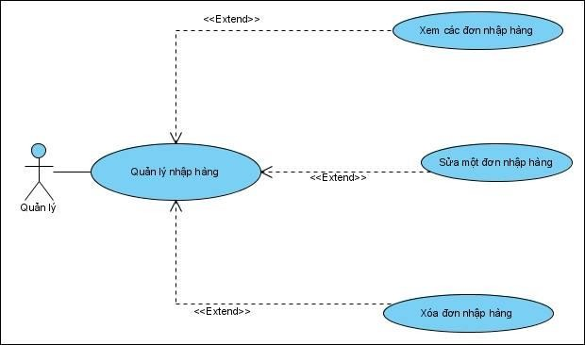

|  |
| --- |
| Tên use-case : Quản lý phiếu nhập hàng |
| Tóm tắt :Use case này cho người quản trị quản lý thông tin các phiếu nhập hàng trong cơ sở dữ liệu của hệ thống. Bao gồm các thao tác: xem, thay đổi thông tin phiếu nhập  hàng, làm mới phiếu nhập hàng , tìm kiếm thông tin phiếu nhập |
| Điều kiện tiên quyết :Đăng nhập quyền admin |
| Kết quả :  1.Nếu thành công : Thì dữ liệu được cập nhật vào cơ sở dữ liệu  2.Nếu thất bại : Thì trở lại màn hình quản lý nhân  viên. |
| Dòng sự kiện chính:  1. Usecase bắt đầu khi người quản lý bắt đầu thay đổi  thông tin phiếu nhập hàng, làm mới phiếu nhập , Tìm  kiếm thông tin phiếu nhập .   1. Hệ thống hiển thị danh sách các nhân viên trong hệ thống và yêu cầu người quản lý chọn chức năng muốn thực hiện. Sau khi chọn chức năng, một trong các luồng phụ tương ứng sau được thực hiện.    1. Nếu người quản lý muốn làm mới : luồng phụ làm mới được thực hiện.   **Luồng phụ làm mới :** Chọn phiếu nhập cần làm mới , hệ thống thông báo cho người dùng xác nhận :   * Nếu chọn “ yes ” : làm mới cơ sở dữ liệu. * Nếu chọn “ no “ : trở lại màn hình. |
| Dòng sự kiện phụ : Không có |

1. **Sơ đồ DFD mức 0.**

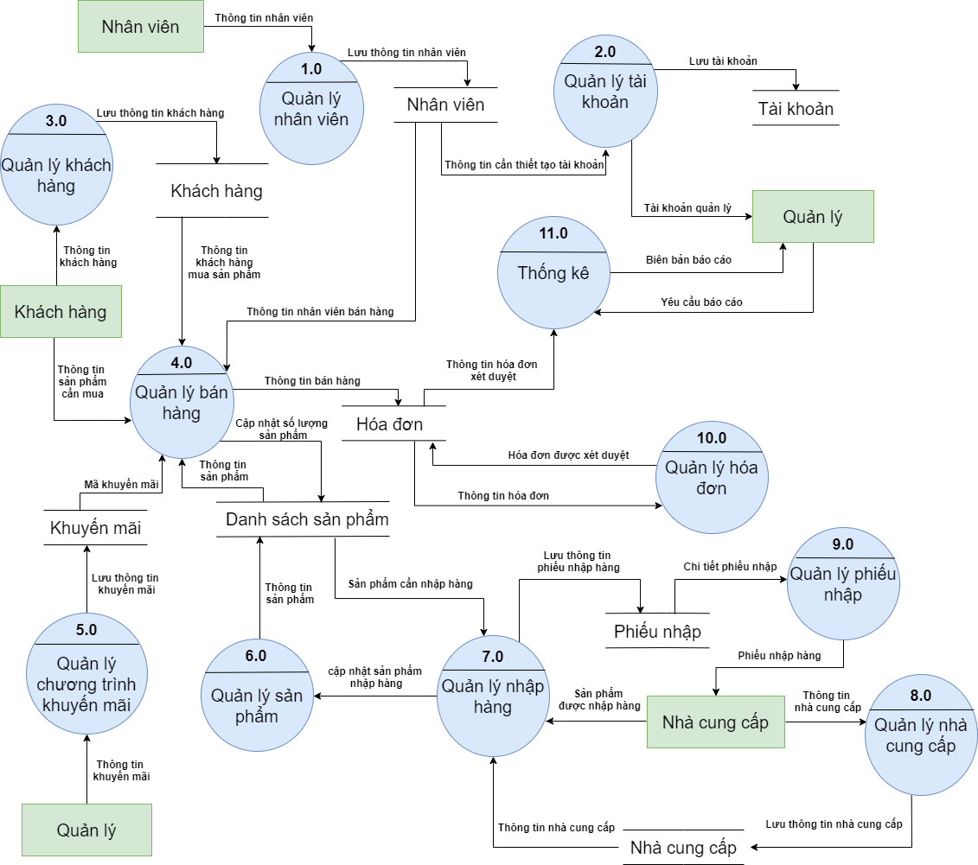

1. **Sơ đồ DFD mức 1.**

**Biều đồ luồng dữ liệu chức năng Quản lý nhân viên**

|  |
| --- |
|  |

**Biều đồ luồng dữ liệu chức năng Quản lý tài khoản**

|  |
| --- |
|  |

**Biều đồ luồng dữ liệu chức năng Quản lý khách hàng**

|  |
| --- |
|  |

**Biểu đồ luồng dữ liệu chức năng Quản lý bán hàng**

|  |
| --- |
|  |

**Biểu đồ luồng dữ liệu chức năng Quản lý chương trình khuyến mãi**

|  |
| --- |
|  |

**Biểu đồ luồng dữ liệu chức năng Quản lý nhập hàng**

|  |
| --- |
|  |

**Biểu đồ luồng dữ liệu chức năng Quản lý nhà cung cấp**

|  |
| --- |
|  |

**Biểu đồ luồng dữ liệu chức năng Quản lý thống kê**

|  |
| --- |
|  |

1. **Sơ đồ tổng quát tứng chức năng.**
   1. **Đăng nhập.**

|  |
| --- |
|  |

**D1**: Các mục cần Đăng Nhập (Dựa vào yêu cầu cho một đặc tả nhất định).

**D3**:

* Lấy ra các thông tin cần kiểm tra từ Mật khẩu .
* Các thông tin từ các mục đã chọn cần Đăng nhập .

**D2**:

* Hiển thị các thông tin về các mục cần Đăng nhập .
* Kết quả trạng thái Đăng nhập thành công/thất bại.

**D4**: Dữ liệu kết xuất (Bắt buộc phải thực hiện).

**Ghi chú:**

* **D1** là các mục mà nhân viên đã chọn kể tiến hành Đăng nhập .
* **D3** là các thông tin về các mục đã được chọn ở **D1** đã được lấy ra từ Mật khẩu để thực hiện xử lý yêu cầu. **D3** bắt buộc phải trùng với **D1**.
* **D2** hiển thị lại các thông tin đã lấy ra từ **D3**, **D2** bắt buộc phải giống **D3**.
* **D4** phải bắt buộc trùng với **D2** (**D4** không nhất thiết phải thực hiện).

**Xử lý yêu cầu:**

* **D1** nhận yêu cầu về việc lập biểu mẫu Đăng nhập từ các mục mà nhân viên đã lựa chọn.
* **D3** tiếp nhận **D1**, xử lý và lấy ra danh sách các thông tin cần Đăng nhập của **D1.**
* **D2** tiếp nhận và hiển thị các thông tin của **D3** lên màn hình.
* Kết xuất **D4** (nếu cần thiết).
  1. **Xuất danh sách.**

|  |
| --- |
| C:\Users\LENOVO\Downloads\xuatdanhachdfd.png |

**D1**: Thông tin các danh sách cần quản lý (Dựa vào yêu cầu lập bảng thông tin cho các danh sách).

**D5**: Thông tin các mục xuất danh sách (tài khoản, phiếu nhập, thống kê, khách hàng).

**D3**:

- Các danh sách đã lựa chọn.

- Dữ liệu cần thiết cho việc kiểm tra tính hợp lệ (Dựa vào thông tin danh sách).

**D2**:

* Các danh sách đã lựa chọn.
* Kết quả thành công/thất bại.

**D4**:

* Ghi chú: Thông thường

**D4 = D1 + D5**

**D6**: Xuất dữ liệu (nếu cần).

**Ghi chú:**

- **D1** là những danh sách cần được quản lý.

- **D1** và **D5** có cùng nhiệm vụ

- **D3** là thông tin danh sách cần thực hiện yêu cầu của quản lý.

- **D2** là phần hiển thị của **D3.**

- **D4** là những danh sách đã được xử lý theo yêu cầu của quản lý và lưu trữ lại vào kho lưu trữ.

- **D6** phải trùng với **D4** và được thực hiện khi có yêu cầu.

**Xử lý yêu cầu:**

-**D1** và **D5** nhận các danh sách cần được yêu cầu từ quản lý

-**D3** kiểm tra thông tin sản phẩm của **D1/D5** và đưa ra thông báo đạt (không đạt) yêu cầu.

-**D2** hiển thị kết quả của **D3** ra màn hình thông báo cho nhân viên quản lý

-**D4** lưu trữ các danh sách vào kho dữ liệu thực hiện xong các yêu cầu xử lý từ quản lý.

-**D6** xuất dữ liệu khi có yêu cầu.

* 1. **Phân quyền.**

|  |
| --- |
|  |

**D1**: Thông tin chi tiết các quyền (Dựa vào yêu cầu truy cập quyền của nhân viên).

**D5**: Thông tin các quyền (Tên quyền, mã quyền, chi tiết quyền).

**D3**:

 - Các quyền được thêm và chỉnh sửa.

**D2**:

* Hiển thị quyền có trong CSDL.

**D4**:

* Ghi chú: Thông thường

**D4 = D1 + D5**

**D6**: Xuất dữ liệu thông tin quyền(nếu cần).

**Ghi chú:**

- **D1** là những yêu cầu của admin về phân quyền.

- **D1** và **D5** có cùng nhiệm vụ

- **D3** là thông tin quyền cần thực hiện yêu cầu của quản lý.

- **D2** là phần hiển thị của **D3.**

- **D4** là những quyền đã được xử lý theo yêu cầu của quản lý và lưu trữ lại vào kho lưu trữ.

- **D6** phải trùng với **D4** và được thực hiện khi có yêu cầu.

**Xử lý yêu cầu:**

-**D1** và **D5** các quyền được yêu cầu từ quản lý

-**D3** kiểm tra thông tin quyền của **D1/D5** và đưa ra thông báo đạt (không đạt) yêu cầu.

-**D2** hiển thị kết quả của **D3** ra màn hình thông báo cho nhân viên quản lý

-**D4** lưu trữ các thông tin quyền vào kho dữ liệu thực hiện xong các yêu cầu xử lý từ quản lý.

-**D6** xuất dữ liệu khi có yêu cầu.

* 1. **Quản lý nhân viên.**

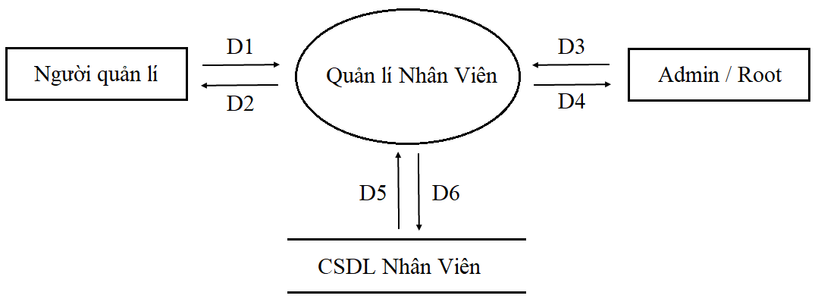

**D1, D3:** Thông tin về đối tượng muốn tìm kiếm (dựa vào biểu mẫu liên quan đến đối tượng cần tìm kiếm)

**D2, D4:**

* Các danh mục để chọn lựa
* Kết quả thành công / thất bại

**D5:**

* Các danh mục để chọn lựa
* Dữ liệu cần thiết cho việc kiểm tra tính hợp lý (dựa vào quy định)

**D6:** Dữ liệu được lưu trữ

**Ghi chú:**

-**D1** là những thông tin nhân viên cần được quản lý

-**D6** thường sử dụng song song với **D1**, có cùng nhiệm vụ với **D1**

-**D2** hiển thị kết quả từ **D1,** tương tự **D4** hiển thị kết quả của **D3** từ **D5**

**Xử lý yêu cầu:**

- **D1**, **D3** tiếp nhận yêu cầu những thông tin nhân viên cần được quản lý

- **D6** nhập thông tin của nhân viên

- **D5** kiểm tra thông tin của **D1**

- **D2** hiển thị kết quả của **D5**, **D4** hiển thị kết quả của D5 ra màn hình thông báo cho bộ phận quản lý nhân viên

-**D6** lưu trữ các thông tin nhân viên vào kho dữ liệu sau khi nhận lệnh từ bộ phận quản lý

- **D5** xuất dữ liệu.

* 1. **Quản lý tài khoản.**

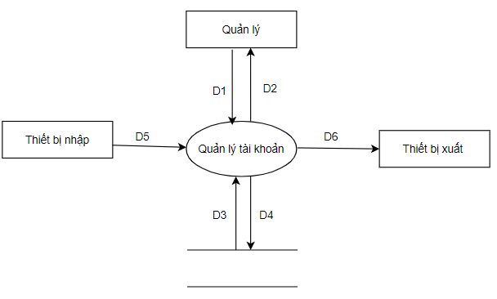

**D1**: Những mã tài khoản, tên tài khoản, mật khẩu cần được quản lý

**D2**:

+ Các tài khoản được chọn lựa

+ Kết quả thành công hay thất bại

**D3**:

+Các tài khoản được lựa chọn

+Cần kiểm tra tính tồn tại/hợp lệ

**D4**: cập nhập những thay đổi sau khi thao tác

**D5**: Không có

**D6**: Dữ liệu tài khoản

**Ghi chú:**

**D1**: là những tài khoản cần được thêm mới vào, thay đổi thông tin cũng như xóa ra khỏi cơ sở dữ liệu của hệ thống.

**D3:** là thông tin được chọn ở D1 để xử lý, phải thỏa yêu cầu của D1

**Xử lý yêu cầu:**

**D1**: tiếp nhận yêu cầu những tài khoản cần được thêm, thay đổi thông tin, xóa tài khoản,…

**D3:** kiểm tra danh sách D1 tiếp nhận đã hợp lý hay chưa.

**D2:** hiển thị kết quả sau khi được xử lý theo đúng yêu cầu và thông bào ra màn hình cho quản lý.

**D4:** cập nhật những thay đổi sau khi thực hiện xử lý theo yêu cầu

**D6:** kết xuất dữ liệu.

* 1. **Quản lý khách hàng.**

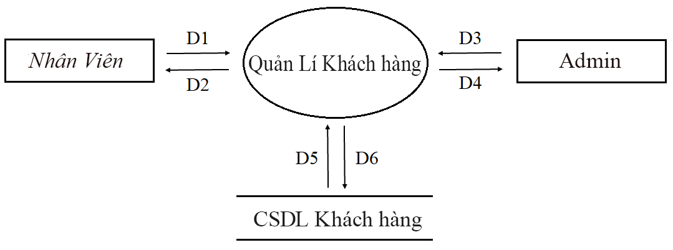

**D1, D3:** Thông tin về đối tượng muốn tìm kiếm (dựa vào biểu mẫu liên quan đến đối tượng cần tìm kiếm)

**D2, D4:**

* Các danh mục để chọn lựa
* Kết quả thành công / thất bại

**D5:**

* Các danh mục để chọn lựa
* Dữ liệu cần thiết cho việc kiểm tra tính hợp lý (dựa vào quy định)

**D6:** Dữ liệu được lưu trữ.

**Ghi chú:**

**D1** là những thông tin khách hàng cần được quản lí

**D6** thường sử dụng song song với **D1**, có cùng nhiệm vụ với **D1**

**D2** hiển thị kết quả từ **D1** tương tự **D4** hiển thị kết quả của **D3** từ **D5**

**Xử lý yêu cầu**:

**D1**, **D3** tiếp nhận yêu cầu những thông tin khách hàng cần được quản lí

**D6** nhập thông tin của khách hàng

* 1. **Quản lý sản phẩm.**

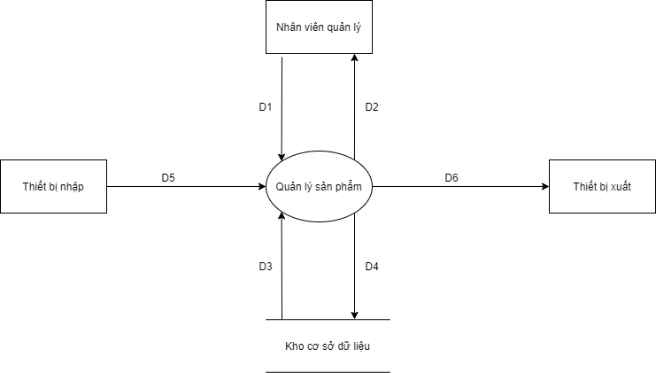

**D1**: Thông tin các sản phẩm cần quản lý (Dựa vào yêu cầu lập bảng thông tin cho các sản phẩm).

**D5**: Thông tin các sản phẩm quản lý (Tên sản phẩm, mã sản phẩm, nơi nhập hàng, ngày tháng nhập hàng).

**D3**:

- Các sản phẩm đã lựa chọn.

- Dữ liệu cần thiết cho việc kiểm tra tính hợp lệ (Dựa vào thông tin sản phẩm).

**D2**:

* Các danh mục sản phẩm đã lựa chọn.
* Kết quả thành công/thất bại.

**D4**:

* Ghi chú: Thông thường

**D4 = D1 + D5**

**D6**: Xuất dữ liệu thông tin sản phẩm(nếu cần).

**Ghi chú:**

**D1** là những sản phẩm cần được quản lý.

**D1** và **D5** có cùng nhiệm vụ

**D3** là thông tin sản phẩm cần thực hiện yêu cầu của quản lý.

**D2** là phần hiển thị của **D3.**

**D4** là những sản phẩm đã được xử lý theo yêu cầu của quản lý và lưu trữ lại vào kho lưu trữ.

**D6** phải trùng với **D4** và được thực hiện khi có yêu cầu.

**Xử lý yêu cầu:**

**D1** và **D5** nhận các sản phẩm cần được yêu cầu từ quản lý

**D3** kiểm tra thông tin sản phẩm của **D1/D5** và đưa ra thông báo đạt (không đạt) yêu cầu.

**D2** hiển thị kết quả của **D3** ra màn hình thông báo cho nhân viên quản lý

**D4** lưu trữ các thông tin sản phẩm vào kho dữ liệu thực hiện xong các yêu cầu xử lý từ quản lý.

**D6** xuất dữ liệu khi có yêu cầu.

* 1. **Quản lý loại sản phẩm.**

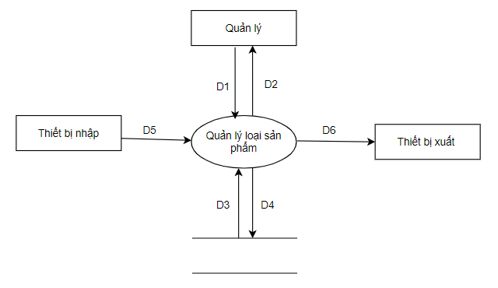

**D1**: Thông tin các danh mục cần quản lý (Dựa vào yêu cầu lập bảng thông tin cho các danh mục).

**D5**: Thông tin các danh mục quản lý (sản phẩm, loại sản phẩm, nơi nhập hàng, hóa đơn …).

**D3**:

- Các danh mục đã lựa chọn.

- Dữ liệu cần thiết cho việc kiểm tra tính hợp lệ (Dựa vào thông tin danh mục).

**D2**:

* Các danh mục đã lựa chọn.
* Kết quả thành công/thất bại.

**D4**:

* Ghi chú: Thông thường

**D4 = D1 + D5**

**D6**: Xuất dữ liệu (nếu cần).

**Ghi chú:**

**D1** là những danh mục cần được quản lý.

**D1** và **D5** có cùng nhiệm vụ

**D3** là thông tin danh mục cần thực hiện yêu cầu của quản lý.

**D2** là phần hiển thị của **D3.**

**D4** là những danh mục đã được xử lý theo yêu cầu của quản lý và lưu trữ lại vào kho lưu trữ.

**D6** phải trùng với **D4** và được thực hiện khi có yêu cầu.

**Xử lý yêu cầu:**

**D1** và **D5** nhận các danh mục cần được yêu cầu từ quản lý

**D3** kiểm tra thông tin sản phẩm của **D1/D5** và đưa ra thông báo đạt (không đạt) yêu cầu.

**D2** hiển thị kết quả của **D3** ra màn hình thông báo cho nhân viên quản lý

**D4** lưu trữ các danh mục vào kho dữ liệu thực hiện xong các yêu cầu xử lý từ quản lý.

**D6** xuất dữ liệu khi có yêu cầu.

* 1. **Quản lý nhập hàng.**

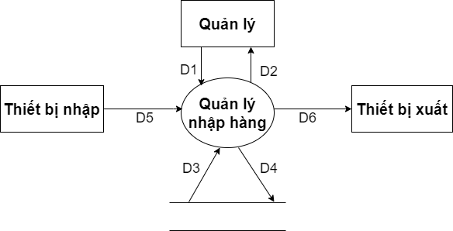

**Ý nghĩa từng dòng dữ liệu:**

**D1**: Loại sản phẩm, tên sản phẩm, số lượng sản phẩm cần nhập hàng.

**D2**:

* Các danh mục để chọn lựa.
* Kết quả thành công/thất bại.

**D3**:

* Các danh mục để chọn lựa.
* Dữ liệu cần thiết cho việc kiểm tra tính hợp lệ.

**D4**: **D1** + (ID tự phát sinh, nhà cung cấp, ngày giờ lập).

**D5**: Không có.

**D6**: Dữ liệu nhập hàng.

**Xử lý yêu cầu:**

* Tiếp nhận yêu cầu nhập hàng từ **D1**.
* Lấy thông tin sản phẩm từ **D3** và kiểm tra tính hợp lệ (số lượng sản phẩm dưới 10 hoặc có đơn đặt hàng trước với số lượng lớn).
* Hiển thị **D2** (nhà cung cấp, ngày giờ lập hàng,…).
* Nếu thỏa yêu cầu ghi **D4** xuống, thông báo kết quả **D2** (nhập hàng thành công) và xuất **D6** (nếu muốn in phiếu nhập).

**Ghi chú:**

**D1** là sản phẩm mà quản lý chọn để tiến hành thêm.

**D3** là các thông tin chi tiết về sản phẩm đã được chọn ở **D1** và được lấy ra từ kho để thực hiện xử lý yêu cầu. **D3** phải thỏa mãn yêu cầu **D1**.

**D2** hiển thị lại các thông tin đã lấy ra từ **D3**, **D2** bắt buộc phải giống **D3**.

**D4** được ghi xuống ở kho dữ liệu khác **D3.**

**D6** phải bắt buộc trùng với **D2** (**D6** không nhất thiết phải thực hiện).

* 1. **Thống kê.**

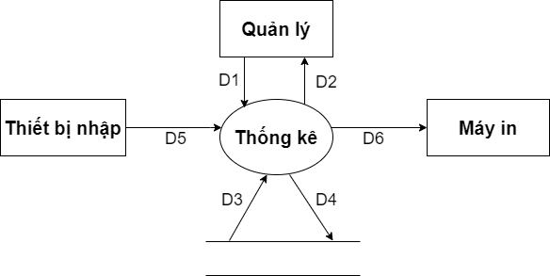



**Ý nghĩa từng dòng dữ liệu:**

**D1**: Thông tin cần thống kê.

**D2**:

* Hiển thị các thông tin về các mục cần thống kê.
* Kết quả trạng thái thống kê thành công/thất bại.

**D3**: Lấy ra các thông tin cần thống kê từ kho dữ liệu.

**D4:** không có.

**D5:** không có.

**D6**: Dữ liệu kết xuất dưới dạng excel hoặc PDF.

**Xử lý yêu cầu:**

* Tiếpnhận yêu cầu **D1** về việc lập danh sách thống kê từ các mục mà quản lý đã lựa chọn.
* **D3** tiếp nhận **D1**, xử lý và lấy ra danh sách các thông tin cần thống kê của **D1.**
* **D2** tiếp nhận và hiển thị các thông tin của **D3** lên màn hình.
* Kết xuất **D6** (nếu cần thiết).

**Ghi chú:**

* **D1** là các “loại thống kê” mà quản lý đã chọn để tiến hành thống kê.
* **D3** là các thông tin về “loại thống kê” đã được chọn ở **D1** và được lấy ra từ kho để thực hiện xử lý yêu cầu. **D3** phải thỏa mãn yêu cầu **D1**.
* **D2** hiển thị lại các thông tin đã lấy ra từ **D3**, **D2** bắt buộc phải giống **D3**.
* **D6** phải bắt buộc trùng với **D2** (**D6** không nhất thiết phải thực hiện).
  1. **Quản lý hóa đơn.**

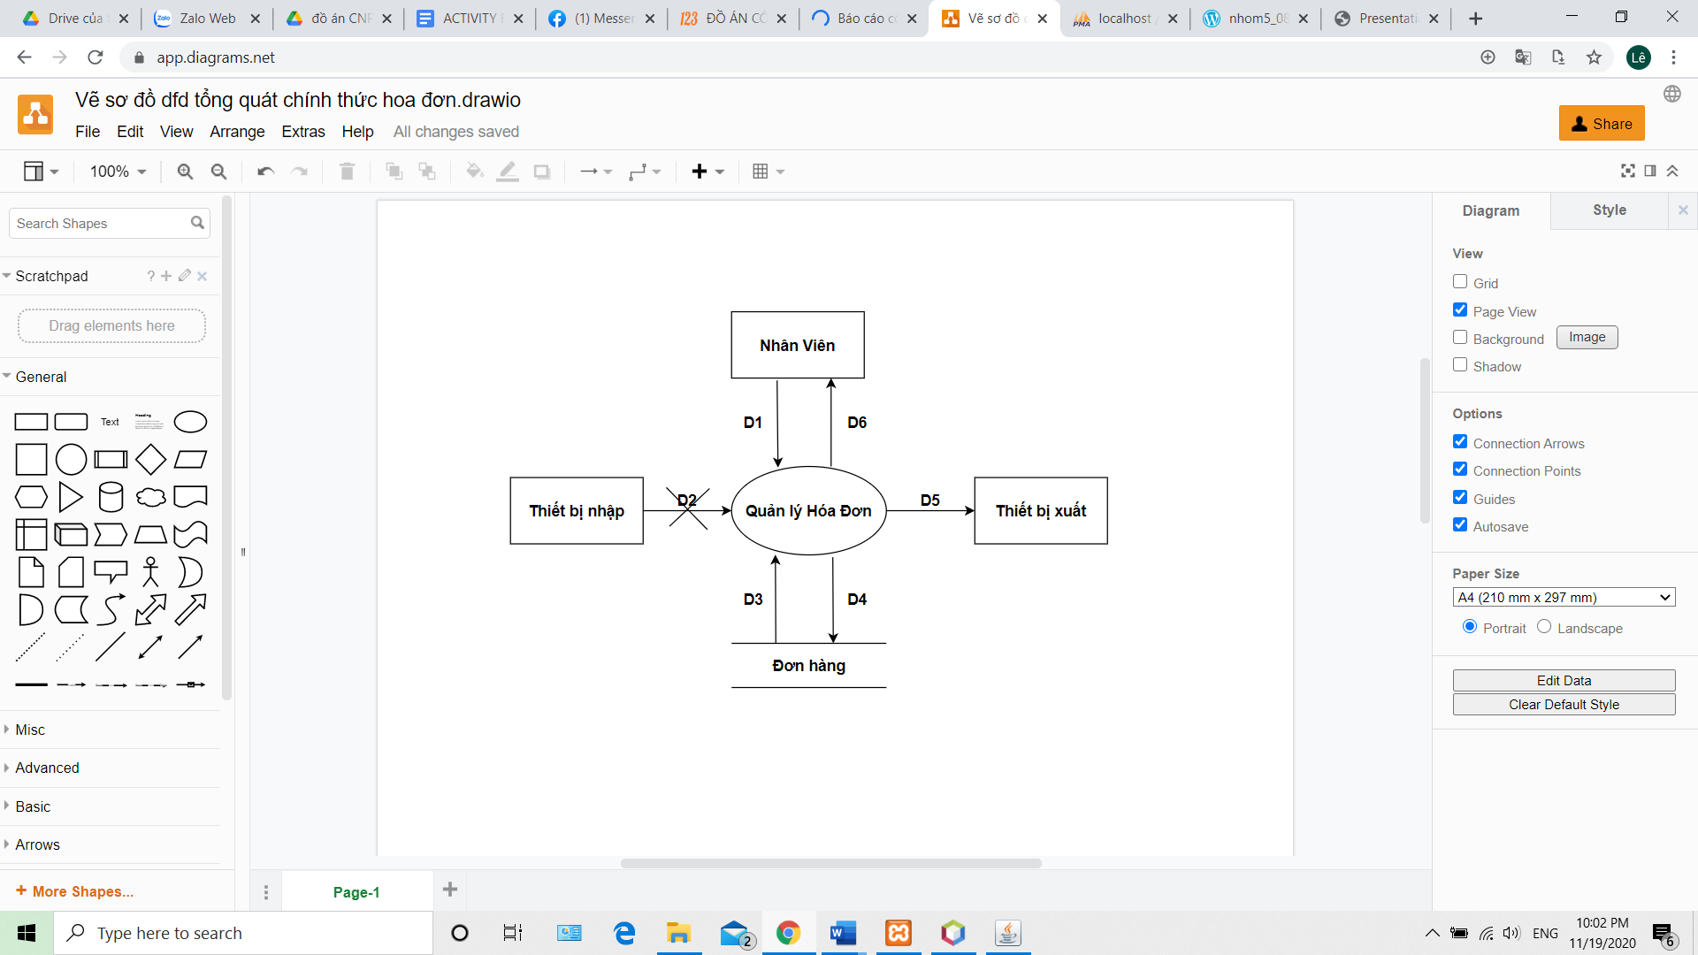

* **D1**: Mã hóa đơn, Mã khách hàng; ngày lập hoặc mức giá ( Để tìm kiếm một hóa đơn ).
* **D2**: Không có.
* **D3**: Thông tin về hóa đơn được yêu cầu hợp lệ. Bao gồm: mã hóa đơn, mã khách hàng, ngày lập hóa đơn và tổng tiền.
* D6:
  + **D3** ( Dữ liệu giống D3 ).
  + Kết quả thành công/thất bại.
* **D4**: Dữ liệu thay đổi cần lưu trữ ( Bao gồm các thông tin về khách hàng, ngày lập và tổng tiền cần được chỉnh sửa ).
* **D5**: Xét duyệt, kết xuất hóa đơn ( Dữ liệu giống D4 ).

Xử lý yêu cầu:

* Tiếp nhận thông tin từ **D1**.
* Đọc **D3** để lấy thông tin về hóa đơn được yêu cầu thông qua **D1**.
* Hiển thị **D6** (Các danh mục trong hóa đơn như: mã hóa đơn, mã khách hàng, ngày lập hóa đơn và tổng tiền ).
* Lưu lại các thông tin của **D4** về hóa đơn sau khi thay đổi so với **D6** và kết xuất **D5** ( Nếu cần thiết ).

Ghi chú:

* **D1** không nhất thiết phải chứa toàn bộ thông tin trong biểu mẫu liên quan.
* **D3** bắt buộc phải trùng với **D1**.
* **D6** bắt buộc phải trùng với **D3**.
* **D4** không nhất thiết phải trùng với **D3** và **D6**.
* **D5** bắt buộc phải trùng với **D4**.
  1. **Quản lý nhà cung cấp.**

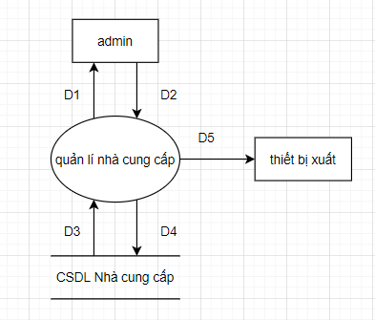

**D1:**

* Mã nhà cung cấp cần được quản lí

**D3**:

- Kiểm tra tính tồn tại của nhà cung cấp

**D2:**

- Mã nhà cung cấp được duyệt

- Trả về kết quả thành công/thất bại

**D4**: Lưu dữ liệu vào CSDL

**D5:** Dữ liệu kết xuất (nếu cần thiết)

**Ghi chú:**

-**D1** là những mã nhà cung cấp cần được quản lý

-**D2** phải trùng với **D3** và **D4** cũng phải trùng với **D5**

**Xử lý yêu cầu:**

-**D1** tiếp nhận yêu cầu những mã nhà cung cấp cần được quản lý

-**D3** kiểm tra danh sách **D1** vừa nhận đã (hay chưa) tồn tại trong kho dữ liệu của hệ thống

-**D2** hiển thị kết quả của **D3** ra màn hình thông báo cho admin

-**D4** lưu trữ các mã nhà cung cấp chưa tồn tại vào CSDL sau khi nhận lệnh từ admin, cập

nhật lại yêu cầu của admin vừa lưu

-**D5** xuất dữ liệu.

* 1. **Quản lý chương trình khuyến mãi.**

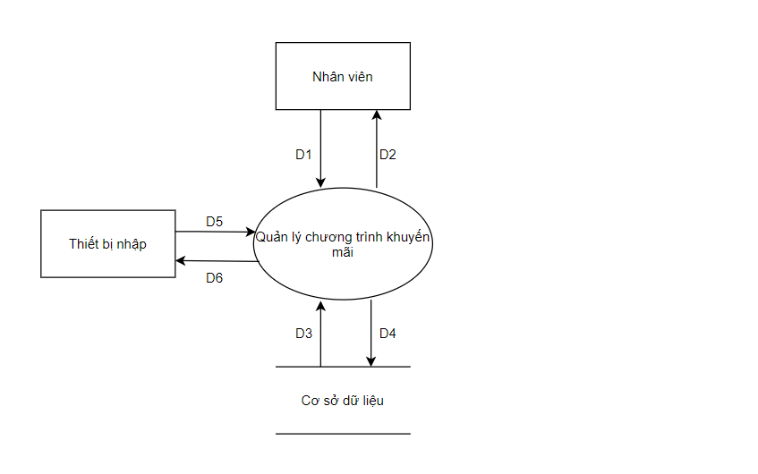

**D1**: Thông tin các chương trình khuyến mãi.

**D5**: Thông tin các chương trình khuyến mãi (Tên chương trình, mã chương trình, loại chương trình, ngày bắt đầu, ngày kết thúc).

**D3**:

 - Các chương trình khuyến mãi được nhân viên thêm vào.

**D2**:

* Các chương trình khuyến mãi được thêm vào.
* Kết quả thành công/thất bại.

**D4**:

* Ghi chú: Thông thường

**D4 = D1 + D5**

**D6**: Xuất dữ liệu thông tin chương trình khuyến mãi(nếu cần).

**Ghi chú:**

- **D1** là những chương trình khuyến mãi cần được thêm vào.

- **D1** và **D5** có cùng nhiệm vụ

- **D3** là thông tin chương trình cần thực hiện yêu cầu của quản lý.

- **D2** là phần hiển thị của **D3.**

- **D4** là những chương trình khuyến mãi đã được xử lý theo yêu cầu của quản lý và lưu trữ lại vào kho lưu trữ.

- **D6** phải trùng với **D4** và được thực hiện khi có yêu cầu.

**Xử lý yêu cầu:**

-**D1** và **D5** nhận các chương tình khuyến mãi được yêu cầu từ quản lý

-**D3** kiểm tra thông tin chương trình khuyến mãi của **D1/D5** và đưa ra thông báo yêu cầu.

-**D2** hiển thị kết quả của **D3** ra màn hình thông báo cho nhân viên quản lý

-**D4** lưu trữ các thông tin chương trình khuyến mãi vào kho dữ liệu thực hiện xong các yêu cầu xử lý từ quản lý.

-**D6** xuất dữ liệu khi có yêu cầu.

* 1. **Bán hàng.**
  2. **In hóa đơn bán hàng.**
  3. **Xuất phiếu nhập hàng.**

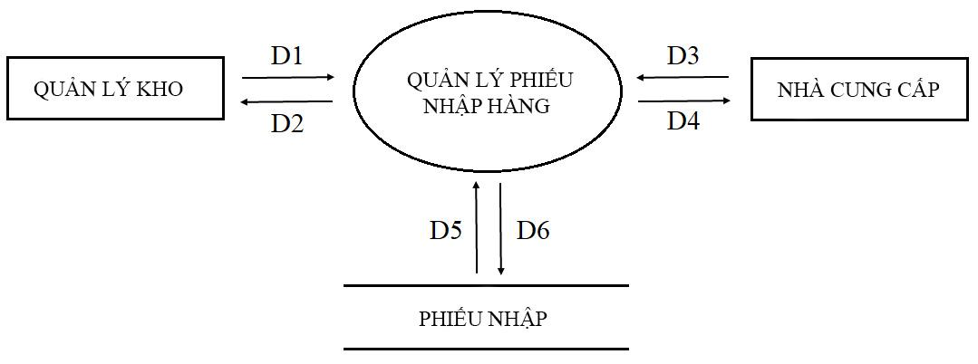

**D1, D3:**

* Thông tin về đối tượng muốn nhập hàng (dựa vào biểu mẫu liên quan đến đối tượng cần nhập hàng)

**D2, D4:**

* Thông tin hóa đơn cần thanh toán
* Thông tin sản phẩm được cung cấp

**D5:**

* Các dữ liệu hóa đơn để tham khảo
* Dữ liệu cần thiết cho việc kiểm tra giá cả

**D6**: Dữ liệu phiếu nhập sản phẩm được lưu trữ

**Ghi chú:**

**-D1** làdanh sách các sản phẩm được nhập về.

**-D5** thường được sử dụng song song với **D1**, có cùng nhiệm vụ với **D1.**

**-D3** là các thông tin về sản phẩm đã nhập về hoặc còn trong kho. Thông thường là thông tin về giá tiền, số lượng.

**-D2** thông thường hiển thị lại **D3.**

**-D4** là phiếu nhập đã được lập cần được lưu trữ lại vào dữ liệu.

-**D6** bắt buộc phải trùng với **D4** vàbắt buộc phải thực hiện.

**Xử lý yêu cầu:**

**-D1, D5** nhận danh sách các sản phẩm cần lập phiếu nhập.

-**D3** tiếp nhận **D1**, xác nhận các sản phẩm cần nhập.

-**D2** Hiển thị các danh mục từ **D3** lên màn hình.

**-D4** lưu lại phiếu nhập đã được kiểm tra từ hệ thống và nhân viên.

**-D6** xuất ra phiếu nhập vừa được lập.

1. **Sequence Diagram từng chức năng.**
   1. **Đăng nhập.**

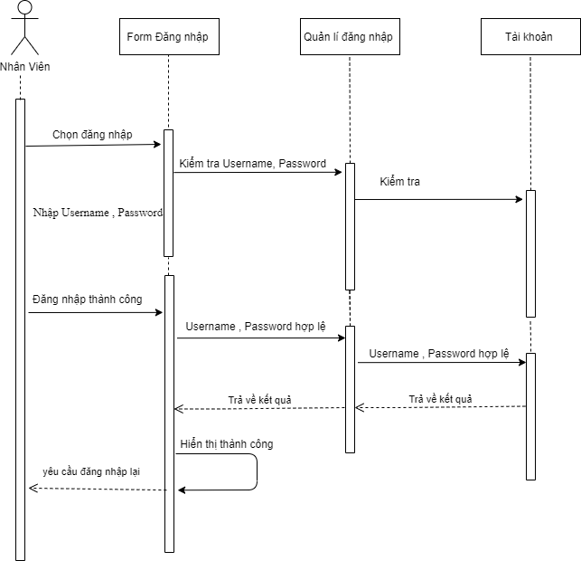

* 1. **Xuất danh sách.**

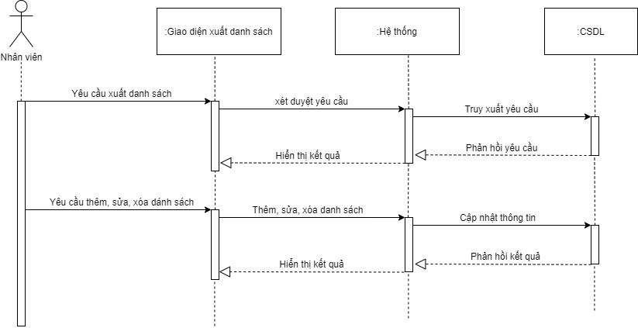

* 1. **Phân quyền.**

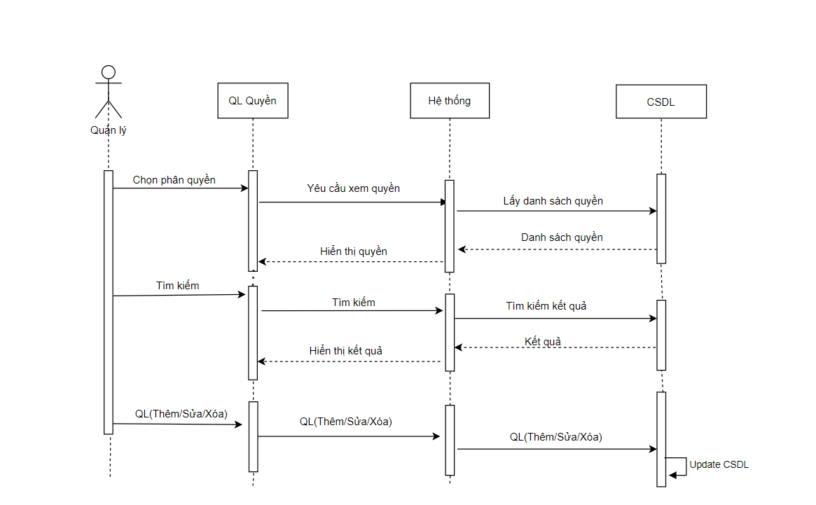

* 1. **Quản lý nhân viên.**

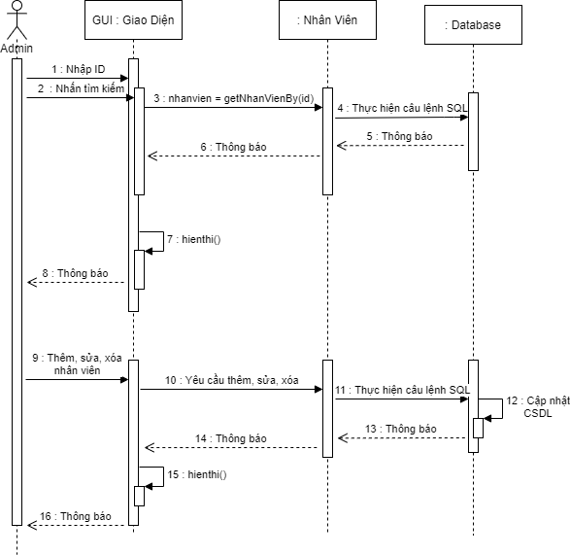

* 1. **Quản lý tài khoản.**

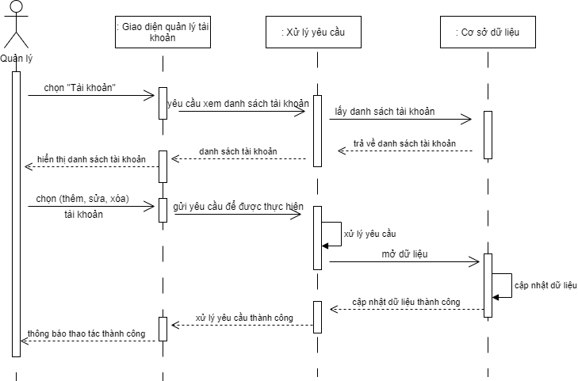

* 1. **Quản lý khách hàng.**

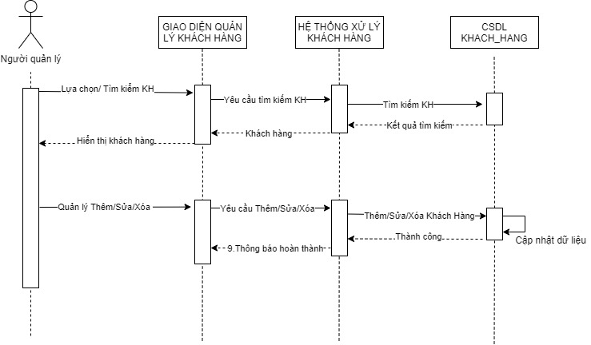

* 1. **Quản lý sản phẩm.**

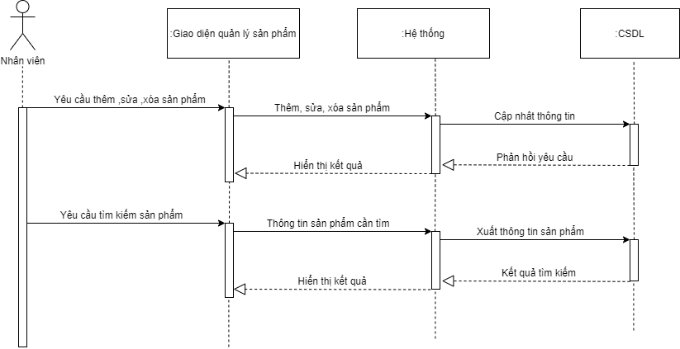

* 1. **Quản lý loại sản phẩm.**

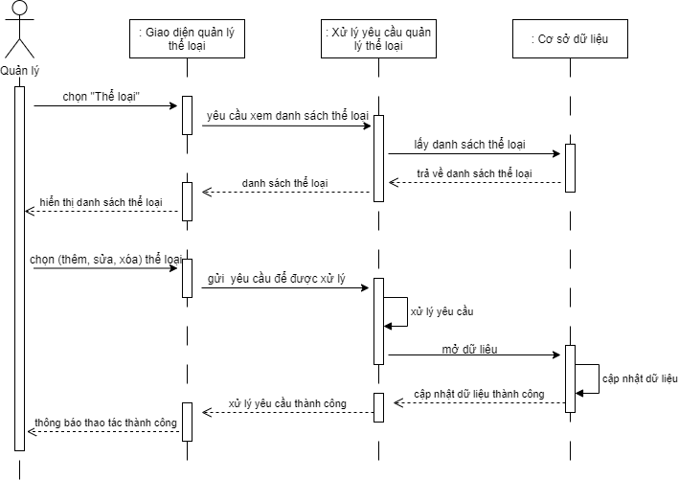

* 1. **Quản lý nhập hàng.**

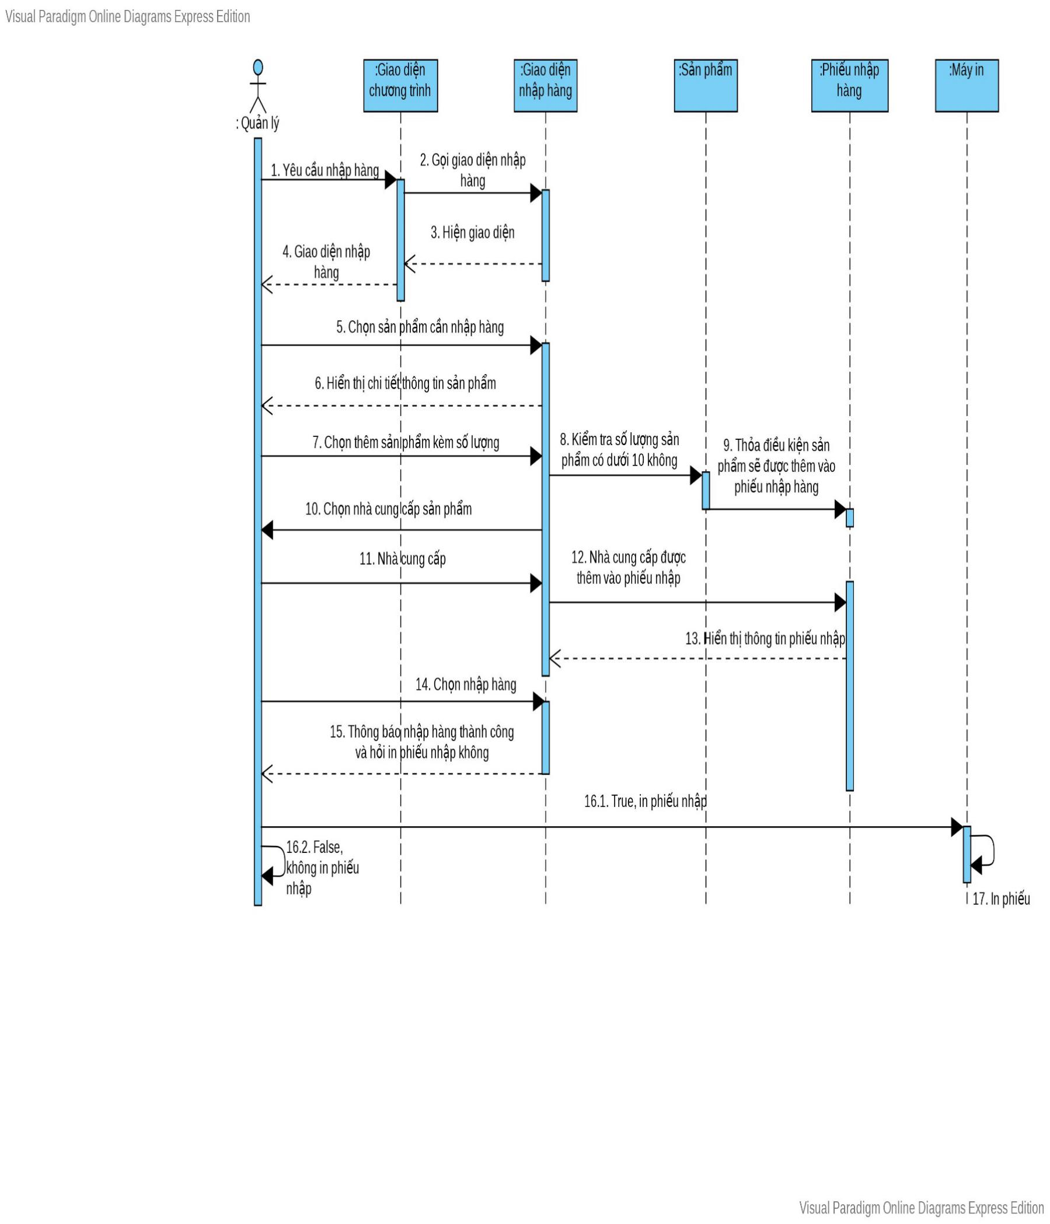

* 1. **Thống kê.**

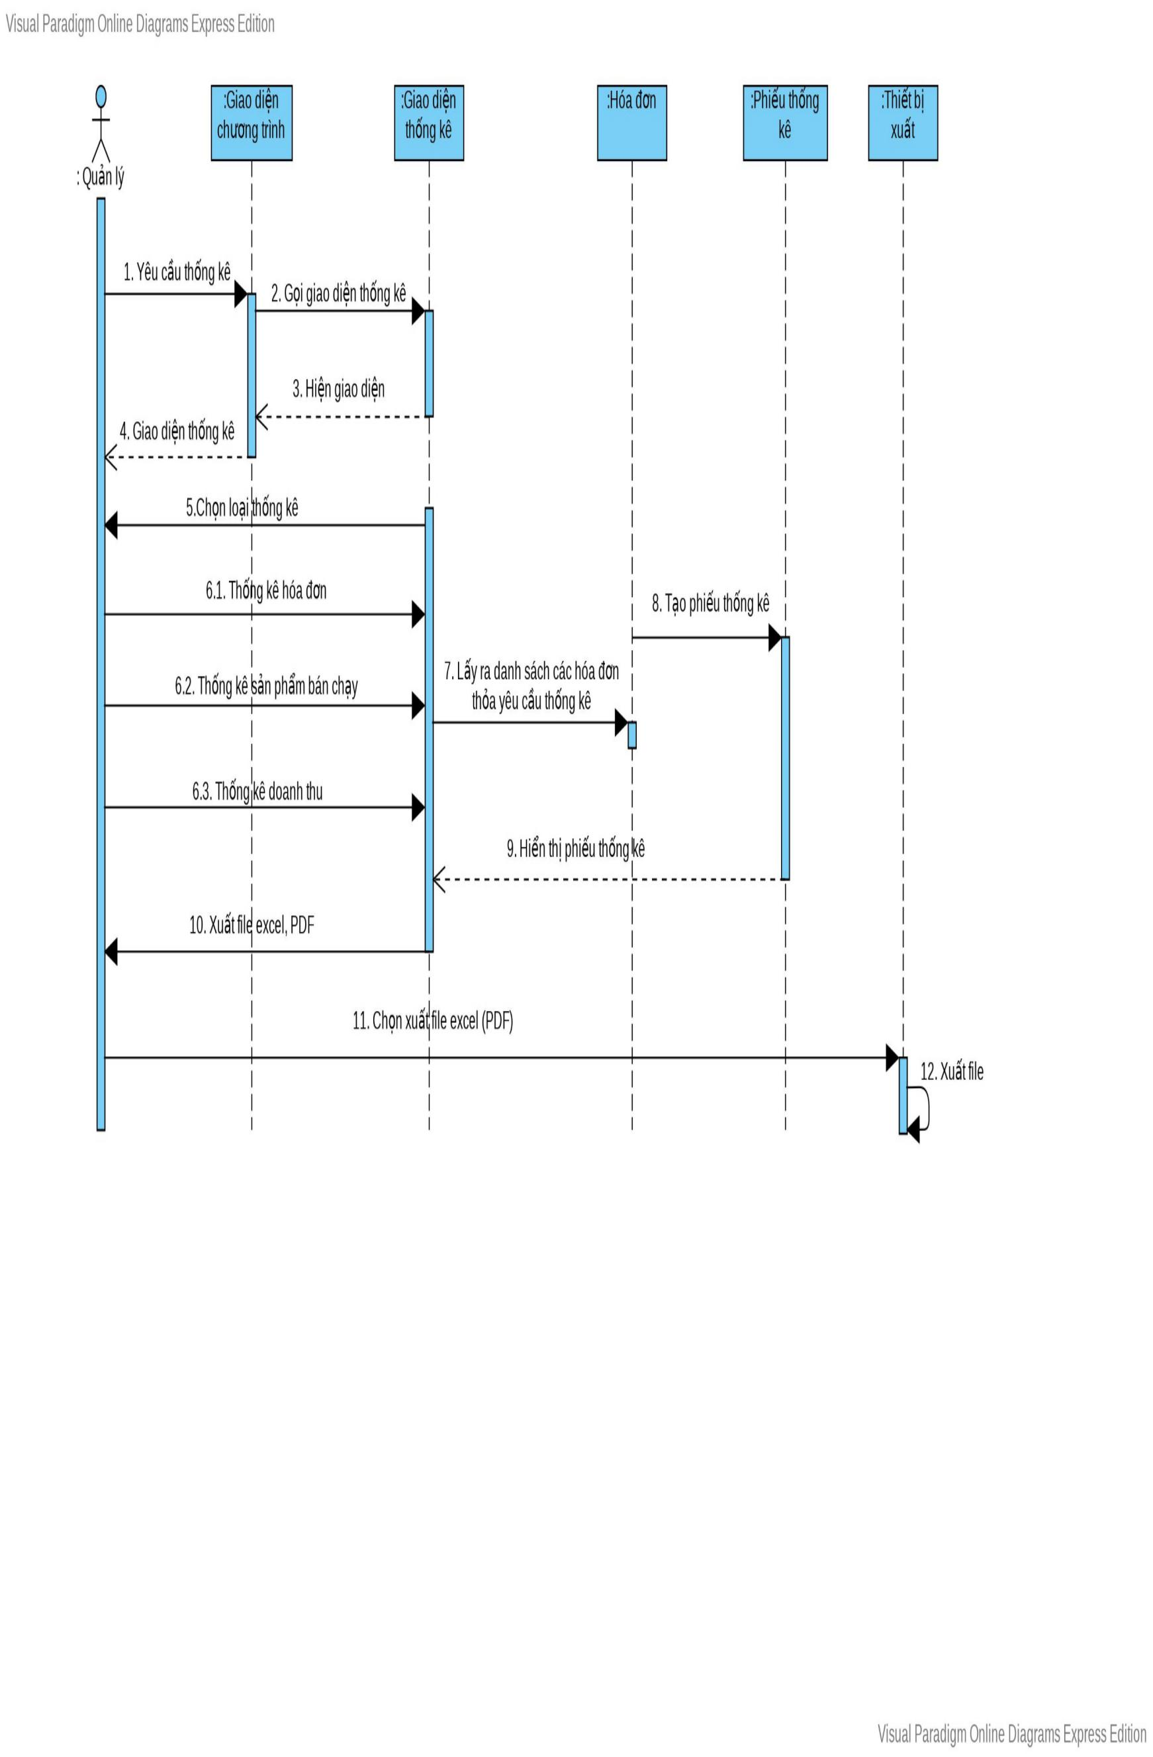

* 1. **Quản lý hóa đơn.**

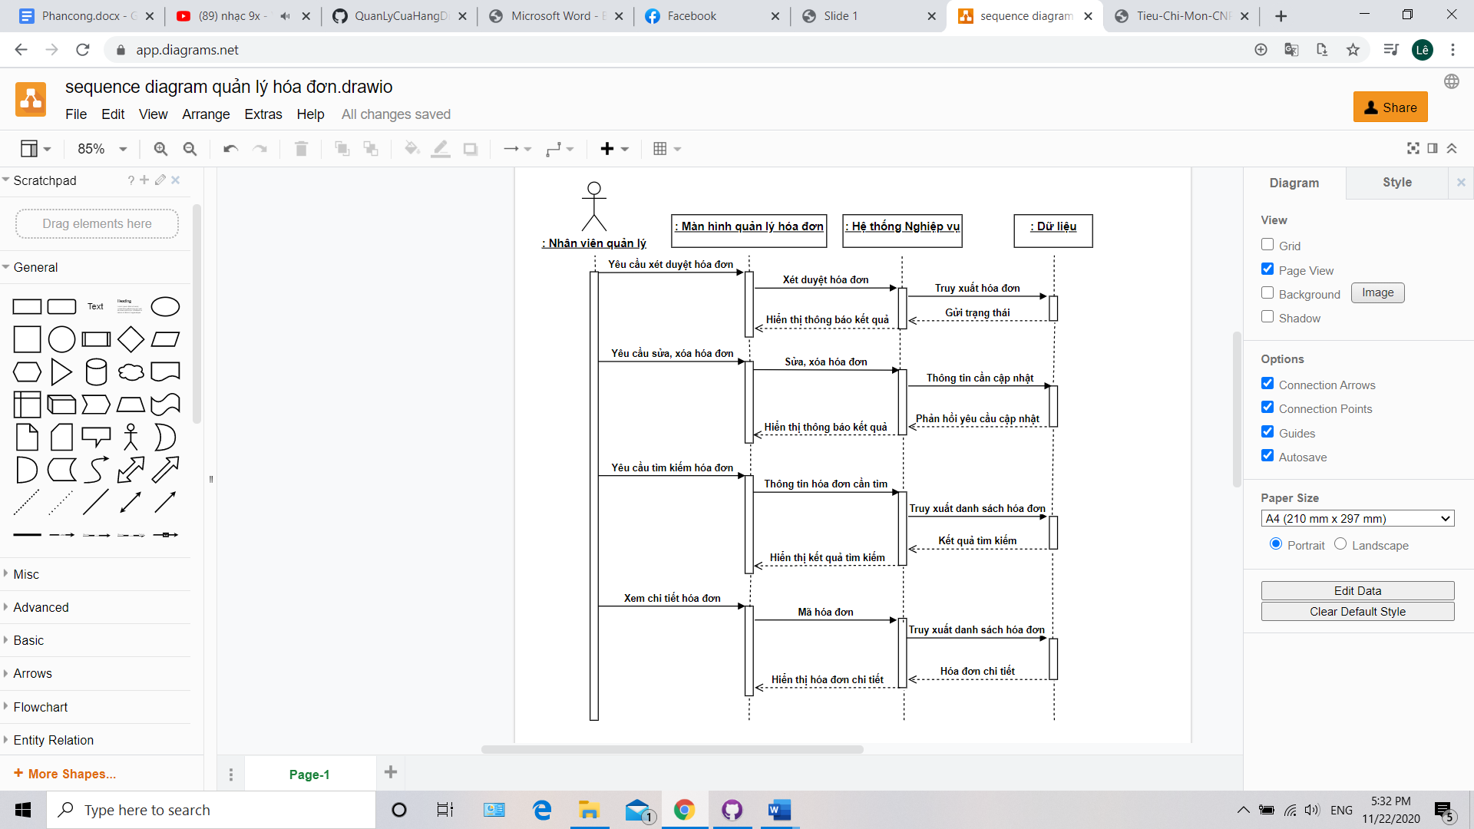

* 1. **Quản lý nhà cung cấp.**

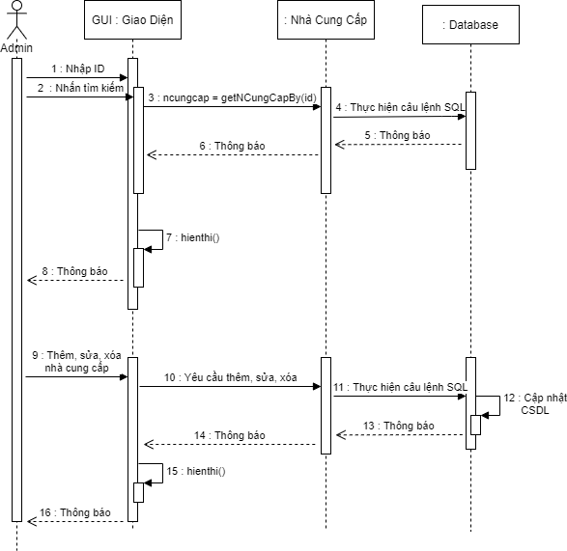

* 1. **Quản lý chương trình khuyến mãi.**

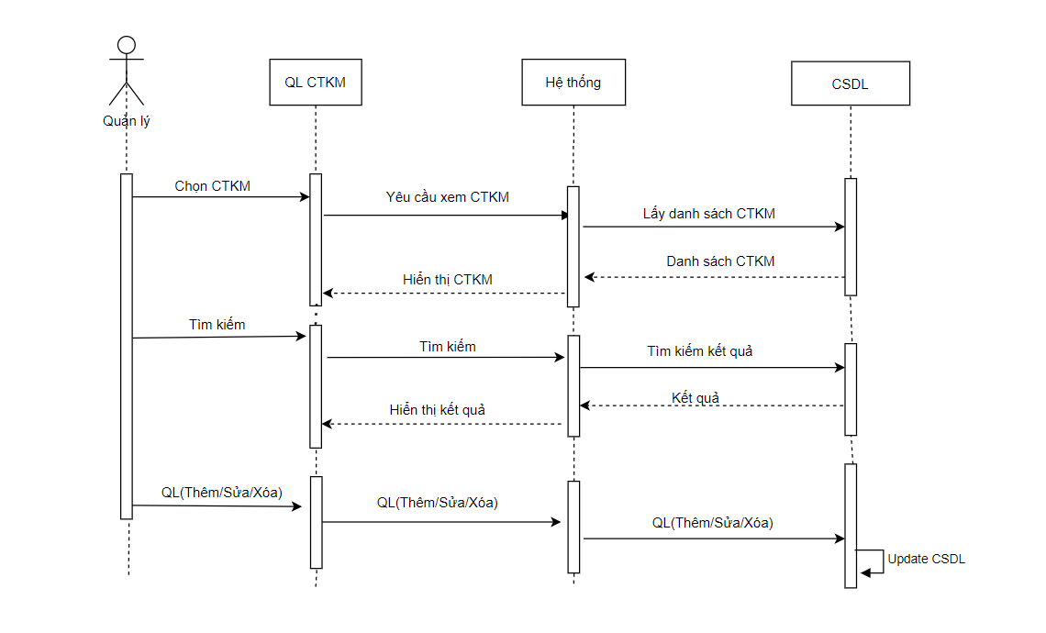

* 1. **Bán hàng.**

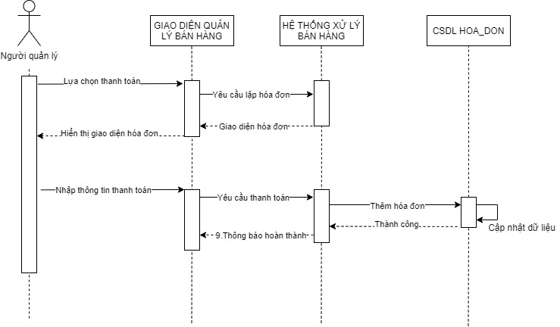

* 1. **In hóa đơn bán hàng.**
  2. **Xuất phiếu nhập hàng.**

|  |
| --- |
|  |

1. **Activity Diagram.**
   1. **Đăng nhập**
   2. **Xuất danh sách**
   3. **Phân quyền**

|  |
| --- |
|  |

* 1. **Quản lý nhân viên**
  2. **Quản lý tài khoản**
  3. **Quản lý khách hàng**
  4. **Quản lý sản phẩm**
  5. **Quản lý loại sản phẩm**
  6. **Quản lý nhập hàng**
  7. **Thống kê**
  8. **Quản lý hóa đơn**

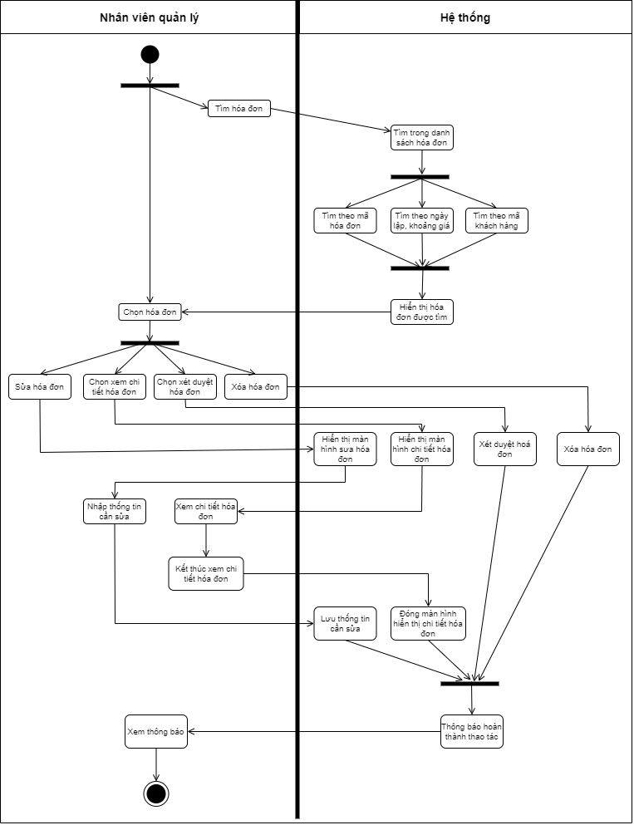

* 1. **Quản lý nhà cung cấp**
  2. **Quản lý chương trình khuyến mãi**

|  |
| --- |
|  |

* 1. **Bán hàng**
  2. **In hóa đơn bán hàng**
  3. **Xuất phiếu bán hàng**

1. **State Machine Diagram.**

## **Chương 5: Thiết kế Phần mềm.**

1. **Thiết kế giao diện.**
   1. **Đăng nhập.**

|  |
| --- |
|  |

|  |  |  |  |
| --- | --- | --- | --- |
| STT | Điều kiện kích hoạt | Xử lý | Ghi chú |
| 1 | Nhập Tài khoản | Nhập tài khoản của mình hiện tại | Không được bỏ trống các text field |
| 2 | Nhập mật khẩu | Điền vào mật khẩu hiện tại | Không được bỏ trống các text field. |
| 3 | Khi nhấn “Đăng nhập “ | -Chọn dòng cần Đăng nhập  -Nhấn button “Đăng nhập ”  -Khi bảng thông báo xuất hiện, chọn “đồng ý”  -Trang chủ sẽ cuất hiện |  |

Các thành phần của giao diện

|  |  |  |  |  |  |  |
| --- | --- | --- | --- | --- | --- | --- |
| STT | Tên | Kiểu | Ý nghĩa | Miền giá trị | Giá trị | Ghi chú |
| 1 | field_Tài Khoản | textfield | Nhập tài khoản | N/A | N/A |  |
| 2 | Field-Mật Khẩu | Passwordfield | Nhập mật khẩu | N/A | N/A |  |
| 3 | Btn_Đăng nhập | button | Đăng nhập vào tài khoản | N/A | N/A |  |

* 1. **Xuất danh sách.**
  2. **Phân quyền.**

|  |
| --- |
|  |

Danh sách biến cố quản lý phân quyền

|  |  |  |
| --- | --- | --- |
| STT | Điều kiện kích hoạt | Xử lý |
| 1 | Nhấn nút thêm mới | Thêm mới thông tin quyền |
| 2 | Nhấn nút xóa | Xóa quyền đã chọn |
| 3 | Nhấn nút sửa | Sửa quyền đã chọn |
| 4 | Nhấn nút tìm kiếm | Tìm kiếm quyền theo từ khóa |

Mô tả giao diện chi tiết quản lý phân quyền

|  |  |  |  |  |  |  |
| --- | --- | --- | --- | --- | --- | --- |
| STT | Tên | Kiểu | Ý nghĩa | Miền giá trị | Giá trị mặt định | Ghi chú |
| 1 | Bnt_Them | Button | Thêm mới một quyền mới | N/A | N/A |  |
| 2 | Bnt_Xoa | Button | Xóa quyền đã chọn | N/A | N/A |  |
| 3 | Bnt_Sua | Button | Sửa quyền đã chọn | N/A | N/A |  |
| 4 | Field_Timkiem | TextField | Nhập mã quyền để tìm kiếm | N/A | N/A |  |

* 1. **Quản lý nhân viên.**

|  |
| --- |
|  |

Danh sách các biến cố giao diện nhân viên

|  |  |  |
| --- | --- | --- |
| STT | Điều kiện kích hoạt | Xử lí |
| 1 | Nhấn nút thêm | Kiểm tra thông tin đã nhập đầy đủ chưa. Nếu đầy đủ thông tin, thông báo “Thêm thành công”. |
| 2 | Nhấn nút xem chi tiết | Hiển thị giao diện chi tiết nhân viên |
| 3 | Nhấn nút xóa | Kiểm tra đã chọn dòng cần xóa chưa. Nếu rồi thì tiến hành xóa và thông báo “Xóa thành công”. Nếu chưa thì thông báo “Chọn dòng cần xóa”. |
| 4 | Nhấn nút chỉnh sửa | Kiểm tra đã chọn dòng cần chỉnh sửa chưa. Nếu đã chọn tiến hành chỉnh sửa, nếu chưa xuất ra thông báo “Chọn dòng cần chỉnh sửa”. |
| 5 | Nhập từ khóa cần tìm kiếm | Tiến hành tìm kiếm theo từ khóa đã nhập. |

Mô tả giao diện nhân viên

|  |  |  |  |  |  |  |
| --- | --- | --- | --- | --- | --- | --- |
| STT | Tên | Kiểu | Ý Nghĩa | Miền giá trị | Giá trị mặc định | Ghi chú |
| 1 | jtfMaNV | JtextField | Nhập mã nhân viên để thêm mới | N/A | N/A |  |
| 2 | jtfTenNV | JtextField | Hiển thị tên nhân viên | Tên tất cả nhân viên | Tên nhân viên đang đăng nhập |  |
| 3 | jtfGender | JtextField | Hiển thị giới tính nhân viên | N/A | N/A |  |
| 4 | jtfSDT | JtextField | Hiển thị số điện thoại | N/A | N/A |  |
| 5 | jtfCMND | JtextField | Hiển thị số CMND | N/A | N/A |  |
| 6 | jtfChucVu | JtextField | Nhập chức vụ nhân viên | N/A | N/A |  |
| 7 | jfDayOfBirth | Jcalendar | Hiển thị ngày sinh nhân viên | N/A | N/A |  |
| 8 | jtNgayVaoLam | Jcalendar | Hiển thị ngày vào làm | N/A | N/A |  |
| 9 | Btn_Them | Button | Thêm mới 1 nhân viên | N/A | N/A |  |
| 10 | Btn_Xoa | Button | Xóa 1 nhân viên | N/A | N/A |  |
| 11 | Btn_Sua | Button | Thay đổi thông tin nhân viên | N/A | N/A |  |

* 1. **Quản lý tài khoản.**

|  |
| --- |
|  |

Danh sách các biến cố:

|  |  |  |  |
| --- | --- | --- | --- |
| STT | Điều kiện kích hoạt | Xử lý | Ghi chú |
| 1 | Nhấn nút “ Thêm” | Khi nhấn button “thêm” chuyển sang form để điền thông tin. Sau khi điền đủ thông tin, nhấn “thêm”. |  |
| 2 | Nhấn nút “xóa” | -Chọn dòng cần xóa  -Nhấn button “xóa”  -Bảng thông báo xuất hiện và xác nhận “xóa”. |  |
| 3 | Khi nhấn “sửa” | -Chọn dòng cần sửa  -Nhấn button “sửa”  -Khi bảng thông báo xuất hiện, chọn “đồng ý”  -Form thay đổi thông tin xuất hiện và điền vào form  -Xác nhận “sửa” |  |
| 4 | Nhập từ khóa cần tìm kiếm | Tiến hành tìm kiếm theo từ khóa đã nhập, có thể theo tên, mã nhân viên |  |
| 5 | Khi nhấn nút “Làm mới” | Load lại danh sách tài khoản trong các tài khoản hiện có tại cửa hàng. |  |

|  |  |  |  |
| --- | --- | --- | --- |
| STT | Điều kiện kích hoạt | Xử lý | Ghi chú |
| 1 | Nhấn nút “ Thêm” | Khi nhấn button “thêm” chuyển sang form để điền thông tin. Sau khi điền đủ thông tin, nhấn “thêm”. |  |
| 2 | Nhấn nút “xóa” | -Chọn dòng cần xóa  -Nhấn button “xóa”  -Bảng thông báo xuất hiện và xác nhận “xóa”. |  |
| 3 | Khi nhấn “sửa” | -Chọn dòng cần sửa  -Nhấn button “sửa”  -Khi bảng thông báo xuất hiện, chọn “đồng ý”  -Form thay đổi thông tin xuất hiện và điền vào form  -Xác nhận “sửa” |  |
| 4 | Nhập từ khóa cần tìm kiếm | Tiến hành tìm kiếm theo từ khóa đã nhập, có thể theo tên, mã nhân viên |  |
| 5 | Khi nhấn nút “Làm mới” | Load lại danh sách tài khoản trong các tài khoản hiện có tại cửa hàng. |  |
|  |  |  |  |

Các thành phần của giao diện:

|  |  |  |  |  |  |  |
| --- | --- | --- | --- | --- | --- | --- |
| STT | Tên | Kiểu | Ý nghĩa | Miền giá trị | Giá trị | Ghi chú |
| 1 | btn_them | button | Thêm mới vào CSDL | N/A | N/A |  |
| 2 | btn_xoa | button | Xóa tài khoản ra khỏi CSDL | N/A | N/A |  |
| 3 | btn_sua | button | Sửa thông tin tài khoản | N/A | N/A |  |
| 4 | field_timkiem | textfield | Nhập từ khóa để tìm kiếm | N/A | N/A |  |
| 5 | btn_lammoi | button | Làm mới lại danh sách tài khoản tìm kiếm | N/A | N/A |  |

* 1. **Quản lý khách hàng.**

|  |
| --- |
|  |

Danh sách các biến cố giao diện khách hàng

|  |  |  |
| --- | --- | --- |
| STT | Điều kiện kích hoạt | Xử lí |
| 1 | Nhấn nút xem chi tiết | Hiển thị giao diện chi tiết khách hàng |
| 2 | Nhấn nút xóa | Kiểm tra đã chọn dòng cần xóa chưa. Nếu rồi thì tiến hành xóa và thông báo “Xóa thành công”. Nếu chưa thì thông báo “Chọn dòng cần xóa”. |
| 3 | Nhấn nút chỉnh sửa | Kiểm tra đã chọn dòng cần chỉnh sửa chưa. Nếu đã chọn tiến hành chỉnh sửa, nếu chưa xuất ra thông báo “Chọn dòng cần chỉnh sửa”. |
| 4 | Nhập từ khóa cần tìm kiếm | Tiến hành tìm kiếm theo từ khóa đã nhập. |

* Mô tả giao diện khách hàng

|  |  |  |  |  |  |  |
| --- | --- | --- | --- | --- | --- | --- |
| STT | Tên | Kiểu | Ý Nghĩa | Miền giá trị | Giá trị mặc định | Ghi chú |
| 1 | jtfMaKH | JtextField | Nhập mã khách hàng để thêm mới | N/A | N/A |  |
| 2 | jtfTenKH | JtextField | Hiển thị tên khách hàng | Tên tất cả khách hàng | Tên khách hàng đang đăng nhập |  |
| 3 | jtfGender | JtextField | Hiển thị giới tính khách hàng | N/A | N/A |  |
| 4 | jtfSDT | JtextField | Hiển thị số điện thoại | N/A | N/A |  |
| 5 | jtfCMND | JtextField | Hiển thị số CMND | N/A | N/A |  |
| 6 | jfDayOfBirth | Jcalendar | Hiển thị ngày sinh khách hàng | N/A | N/A |  |
| 7 | jtMaGiamGia | JtextField | Hiển thị mã giảm giá | N/A | N/A |  |
| 8 | Btn_Xoa | Button | Xóa 1 khách hàng | N/A | N/A |  |
| 9 | Btn_Sua | Button | Thay đổi thông tin khách hàng | N/A | N/A |  |

* 1. **Quản lý sản phẩm.**

|  |
| --- |
|  |

Danh sách biến cố quản lý sản phẩm

|  |  |  |
| --- | --- | --- |
| STT | Điều kiện kích hoạt | Xử lý |
| 1 | Nhấn nút thêm mới | Thêm một dòng để nhập thông tin sản phẩm |
| 2 | Nhấn nút xóa bảng ghi | Xóa thông tin của sản phẩm đã chọn |
| 3 | Nhấn nút xuất ra excel | Xuất file Excel vào máy |
| 4 | Nhập từ khóa cần tìm kiếm | Tiến hành tìm kiếm theo từ khóa đã nhập |

Mô tả giao diện chi tiết quản lý sản phẩm

|  |  |  |  |  |  |  |
| --- | --- | --- | --- | --- | --- | --- |
| STT | Tên | Kiểu | Ý nghĩa | Miền giá trị | Giá trị mặt định | Ghi chú |
| 1 | Field_Nhaptensp | TextField | Nhập tên sản phẩm muốn thêm | N/A | N/A |  |
| 2 | Field_Nhapgiasp | TextField | Nhập giá của sản phẩm | N/A | N/A |  |
| 3 | Bnt_Themmoi | Button | Thêm mới một sản phẩm mới vào bảng | N/A | N/A |  |
| 4 | Bnt_Xoa | Button | Xóa sản phẩm đã chọn | N/A | N/A |  |
| 5 | Bnt_Xuatecxel | Button | Xuất ra một file Excel | N/A | N/A |  |

* 1. **Quản lý loại sản phẩm.**

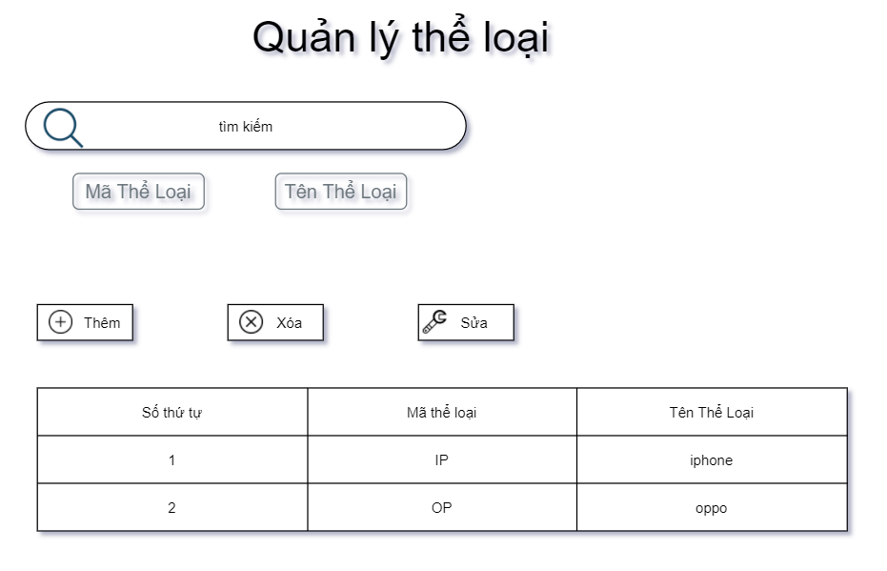

Danh sách các biến cố

|  |  |  |  |
| --- | --- | --- | --- |
| STT | Điều kiện kích hoạt | Xử lý | Ghi chú |
| 1 | Nhập từ khóa cần tìm kiếm | Tiến hành tìm kiếm theo từ khóa đã nhập. |  |
| 2 | Nhấn nút “thêm” | Khi nhấn button “thêm” chuyển sang form để điền thông tin. Sau khi điền đủ thông tin, nhấn “thêm”. | Không được bỏ trống các text field. |
| 3 | Nhấn nút “xóa” | -Chọn dòng cần xóa  -Nhấn button “xóa”  -Bảng thông báo xuất hiện và xác nhận “xóa”. |  |
| 4 | Khi nhấn “sửa” | -Chọn dòng cần sửa  -Nhấn button “sửa”  -Khi bảng thông báo xuất hiện, chọn “đồng ý”  -Form thay đổi thông tin xuất hiện và điền vào form  -Xác nhận “sửa” |  |

Các thành phần của giao diện

|  |  |  |  |  |  |  |
| --- | --- | --- | --- | --- | --- | --- |
| STT | Tên | Kiểu | Ý nghĩa | Miền giá trị | Giá trị | Ghi chú |
| 1 | field_timkiem | textfield | Nhập từ khóa để tìm kiếm | N/A | N/A |  |
| 2 | btn_them | button | Thêm mới vào CSDL | N/A | N/A |  |
| 3 | btn_sua | button | Sửa loại sản phẩm cần thay đổi | N/A | N/A |  |
| 4 | btn_xoa | button | Xóa một loại sản phẩm | N/A | N/A |  |

* 1. **Quản lý nhập hàng.**

|  |
| --- |
|  |

**Danh sách các biến cố:**

|  |  |  |  |
| --- | --- | --- | --- |
| STT | Điều kiện kích hoạt | Xử lý | Ghi chú |
| 1 | Nhấn nút thêm. | Thêm sản phẩm cần nhập hàng vào phiếu nhập. |  |
| 2 | Nhấn nút xóa. | Xóa sản phẩm vừa nhập hàng. |  |
| 3 | Nhấn nút sửa. | Sửa thông tin nhập hàng (nhà cung cấp,…). |  |
| 4 | Nhấn nút hủy. | Hủy các giao tác đã thực hiện. |  |
| 5 | Nhấn nút nhập hàng. | Thông tin sản phẩm sẽ được chuyển sang kho phiếu nhập, chuẩn bị nhập hàng. |  |
| 6 | Nhấn nút làm mới. | Trả về giá trị ban đầu. |  |
| 7 | Nhập tìm kiếm. | Tìm kiếm theo từ khóa nhập vào (gồm mã, tên, loại,…). |  |
| 8 | Nhấn nút hiển thị danh sách. | Load danh sách các sản phẩm có trong CSDL. |  |
| 9 | Nhấn chọn nhà cung cấp. | Chọn nhà cung cấp có sẵn trong CSDL. |  |
| 10 | Nhập số lượng. | Nhập số lượng sản phẩm cần nhập hàng. |  |

**Danh sách các thành phần của giao diện:**

|  |  |  |  |  |  |  |
| --- | --- | --- | --- | --- | --- | --- |
| STT | Tên | Kiểu | Ý nghĩa | Miền giá trị | Giá trị mặt định | Ghi chú |
| 1 | btn_them | JButton | Thêm sản phẩm nhập hàng. | N/A | N/A |  |
| 2 | btn_sua | JButton | Sửa thông tin nhập hàng. | N/A | N/A |  |
| 3 | btn_xoa | JButton | Xóa sản phẩm được chọn nhập hàng. | N/A | N/A |  |
| 4 | btn_huy | JButton | Hủy nhập hàng. | N/A | N/A |  |
| 5 | btn_nhaphang | JButton | Xác nhận nhập hàng. | N/A | N/A |  |
| 6 | btn_lammoi | JButton | Reset lại phiếu nhập hàng. | N/A | N/A |  |
| 7 | txt_timkiem | JTextfield | Tìm kiếm thông tin sản phẩm. | N/A | N/A |  |
| 8 | btn_danhsach | JButton | Hiển thị danh sách. | N/A | N/A |  |
| 9 | cmbox_cungcap | JCombobox | Chọn nhà cung cấp. | N/A | N/A |  |
| 10 | txt_soluong | JTextfield | Nhập số lượng. | N/A | N/A |  |

* 1. **Thống kê.**

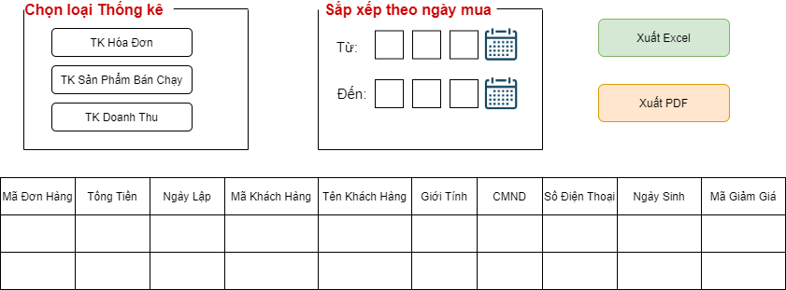

**Danh sách các biến cố:**

|  |  |  |  |
| --- | --- | --- | --- |
| STT | Điều kiện kích hoạt | Xử lý | Ghi chú |
| 1 | Nhấn nút thống kê hóa đơn. | Thống kê toàn bộ danh sách các hóa đơn. |  |
| 2 | Nhấn nút thống kê sản phẩm bán chạy. | Thống kê những sản phẩm bán nhiều nhất trong tất cả hóa đơn. |  |
| 3 | Nhấn nút thống kê doanh thu. | Thống kê những hóa đơn. |  |
| 4 | Sắp xếp theo ngày tháng năm. | Điều kiện không bắt buộc trong thống kê. |  |
| 5 | Nhấn nút xuất Excel | Xuất file Excel ra thiết bị xuất. |  |
| 6 | Nhấn nút xuất PDF | Xuất file PDF ra thiết bị xuất. |  |

**Danh sách các thành phần của giao diện:**

|  |  |  |  |  |  |  |
| --- | --- | --- | --- | --- | --- | --- |
| STT | Tên | Kiểu | Ý nghĩa | Miền giá trị | Giá trị mặt định | Ghi chú |
| 1 | btn_tk | JButton | Xem danh sách các hóa đơn. | N/A | N/A |  |
| 2 | btn_spbc | JButton | Xem danh sách các hóa đơn có sản phẩm bán chạy nhất. | N/A | N/A |  |
| 3 | btn_dt | JButton | Thống kê doanh thu của cửa hàng trong tuần, tháng, năm. | N/A | N/A |  |
| 4 | txtNgayTu, txtNgayDen | JTextfield | Chọn ngày tháng năm thống kê. | N/A | N/A |  |
| 5 | writeExcel | JButton | Xuất file excel | N/A | N/A |  |
| 6 | writePDF | JButton | Xuất file PDF | N/A | N/A |  |

* 1. **Quản lý hóa đơn.**

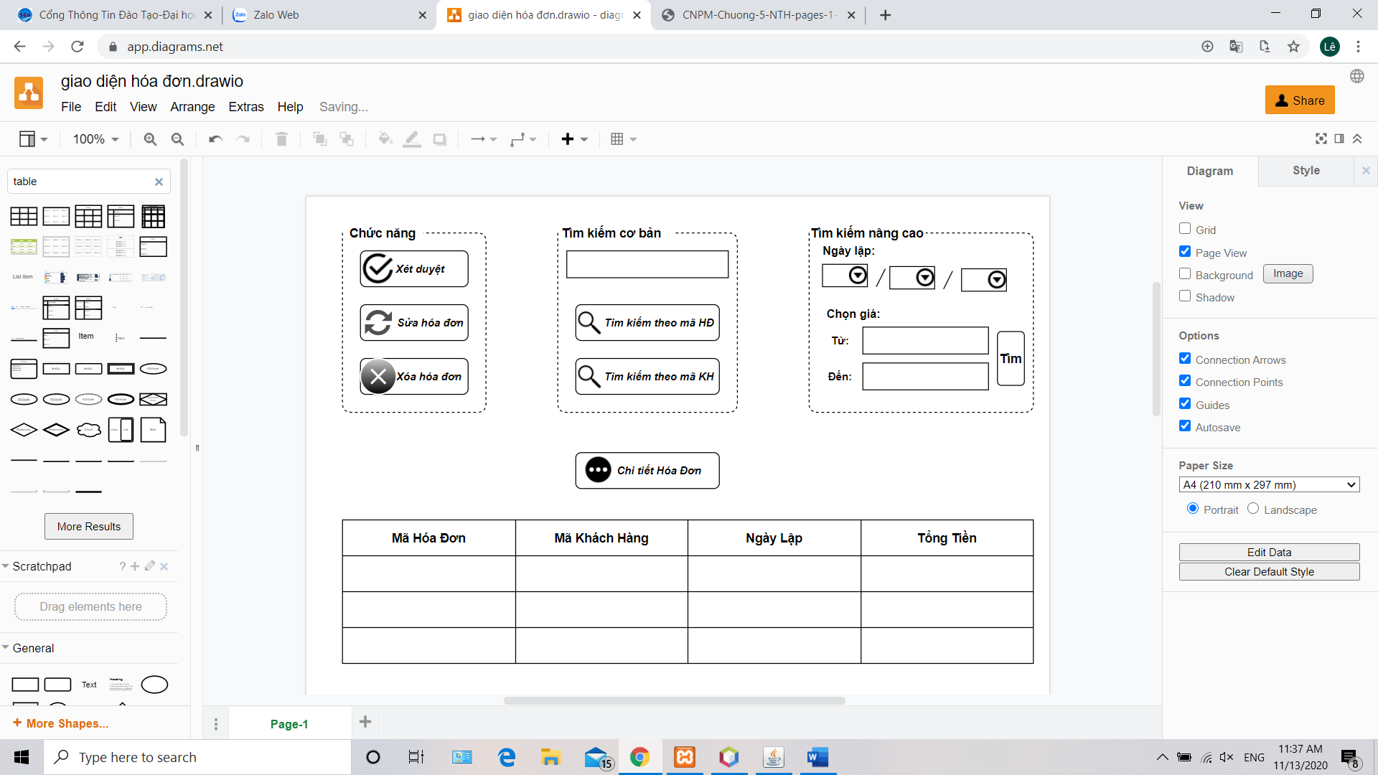

Danh sách các biến cố giao diện Quản lý hóa đơn:

|  |  |  |  |
| --- | --- | --- | --- |
| **STT** | **Điều kiện kích hoạt** | **Xử lý** | **Ghi chú** |
| 1 | Nhấn nút Xét duyệt | Tiến hành xét duyệt hóa đơn đã chọn. Hóa đơn được xét duyệt được chuyển sang mục thống kê. |  |
| 2 | Nhấn nút Sửa hóa đơn | Kiểm tra thông tin đã được nhập đầy đủ hay chưa. Nếu chưa thì xuất yêu cầu nhập đầy đủ vào form, nếu đầy đủ thì tiến hành lưu hóa đơn đã đucợ sửa. |  |
| 3 | Nhấn nút Xóa hóa đơn | Kiểm tra đã chọn hóa đơn cần xóa hay chưa. Nếu rồi thì tiến hành xóa hóa đơn, nếu chưa thì thông báo yêu cầu chọn hóa đơn cần xóa. |  |
| 4 | Nhập từ khóa cần tìm hóa đơn | Tiến hành nhập từ khóa cần tìm hóa đơn vào thanh tìm kiếm. |  |
| 5 | Nhấn nút Tìm kiếm theo mã hóa đơn | Tiến hành tìm kiếm và trả kết quả hóa đơn được tìm thấy theo mã hóa đơn được nhập trên thanh tìm kiếm. |  |
| 6 | Nhập từ khóa Tìm kiếm theo mã khách hàng | Tiến hành tìm kiếm và trả kết quả hóa đơn được tìm thấy theo mã khách chàng được nhập trên thanh tìm kiếm. |  |
| 7 | Nhấn nút chọn ngày, tháng, năm | Chọn ngày, tháng, năm để tiến hành tìm kiếm hóa đơn hóa đơn có ngày lập tương ứng. |  |
| 8 | Nhập khoảng giá cần để tìm hóa đơn | Tiến hành nhập khoảng giá của hóa đơn cần tìm vào thanh nhập giá hóa đơn. |  |
| 9 | Nhấn nút Tìm | Tiến hành tìm kiếm các hóa đơn có khoảng giá tương ứng được nhập trên thanh tìm kiếm. |  |
| 10 | Nhấn nút chi tiết hóa đơn | Tiến hành chọn hóa đơn cần xem chi tiết. Sau khi nhấn nút “xem chi tiết hóa đơn” thì hiển thị chi tiết của từng hóa đơn. |  |

Danh sách các biến cố giao diện Sửa hóa đơn:

|  |  |  |
| --- | --- | --- |
| STT | Điều kiện kích hoạt | Xử lí |
| 1 | Nhấn nút chọn ngày, tháng, năm | Chọn ngày, tháng, năm để tiến hành đặt lại ngày lập hóa đơn . |
| 2 | Nhập lại tổng tiền cảu hóa đơn | Nhập lại tổng tiền của hóa đơn cần chỉnh sửa. |
| 3 | Nhấn nút cập nhật | Tiền hành lưu lại những thay đổi trên giao diện. |
| 4 | Nhấn nút nhập lại | Tiến hành nhập lại các thay đổi của hóa đơn được chọn. |
| 5 | Nhấn nút hủy bỏ | Tiến hành hủy bỏ mọi thao tác đã thực hiện trên giao diện này. Đồng thời quay trở lại giao diện quản lý hóa đơn. |

Mô tả giao diện hóa đơn

|  |  |  |  |  |  |  |
| --- | --- | --- | --- | --- | --- | --- |
| STT | Tên | Kiểu | Ý Nghĩa | Miền giá trị | Giá trị mặc định | Ghi chú |
| 1 | btn_xetDuyet | JButton | Xét duyệt một hóa đơn để thống kê. | N/A | N/A |  |
| 2 | btn_update | JButton | Sửa thông tin một hóa đơn. | Tên tất cả khách hàng | N/A |  |
| 3 | btn_xoa | JButton | Xóa một hóa đơn. | N/A | N/A |  |
| 4 | search_box | JtextField | Nhập thông tin để tìm kiếm hóa đơn. | N/A | N/A |  |
| 5 | search_maHD | JButton | Tìm kiếm hóa đơn theo mã hóa đơn. | N/A | N/A |  |
| 6 | search_maKH | JButton | Tìm kiếm thông tin theo mã khách hàng. | N/A | N/A |  |
| 7 | ngaylap_day | JComboBox | Chọn ngày để tìm kiếm một hóa đơn. | 01-30 | N/A |  |
| 8 | ngaylap_month | JComboBox | Chọn tháng để tìm kiếm một hóa đơn. | 01-12 | N/A |  |
| 9 | ngaylap_year | JComboBox | Chọn năm để tìm kiếm một hóa đơn. | N/A | N/A |  |
| 10 | priceTo | JtextField | Nhập giá thấp nhất của hóa đơn cần tìm kiếm. | N/A | N/A |  |
| 11 | priceEnd | JtextField | Nhập giá cao nhất của hóa đơn cần tìm kiếm. | N/A | N/A |  |
| 12 | filter | JButton | Tìm kiếm các hóa đơn theo khoảng giá. | N/A | N/A |  |

* Mô tả giao diện Sửa hóa đơn:

|  |  |  |  |  |  |  |
| --- | --- | --- | --- | --- | --- | --- |
| STT | Tên | Kiểu | Ý Nghĩa | Miền giá trị | Giá trị mặc định | Ghi chú |
| 1 | maHD | JtextField | Hiển thị mã hóa đơn đã được chọn. | N/A | Mã hóa đơn của hóa đơn cần chỉnh sửa. |  |
| 2 | maKH | JtextField | Hiển thị mã khách hàng đã được chọn. | N/A | Mã khách hàng của hóa đơn cần chỉnh sửa. |  |
| 3 | ngaylap_day | JComboBox | Chọn ngày lập cần sửa của hóa đơn. | 01-30 | Ngày của hóa đơn được chọn để chỉnh sửa. |  |
| 4 | ngaylap_month | JComboBox | Chọn tháng lập cần sửa của hóa đơn. | 01-12 | Tháng của hóa đơn được chọn để chỉnh sửa. |  |
| 5 | ngaylap_year | JComboBox | Chọn năm lập cần sửa cảu hóa đơn. | N/A | Năm của hóa đơn được chọn để chỉnh sửa. |  |
| 6 | tongTien | JtextField | Nhập tổng tiền cần sửa của hóa đơn. | N/A | Tổng tiền của hóa đơn đucợ chọn để chỉnh sửa. |  |
| 7 | btn_update | JButton | Lưu lại các cập nhật của hóa đơn được thay đổi. | N/A | N/A |  |
| 8 | btn_reset | JButton | Nhập lại các thông tin cần thay đổi của hóa đơn. | N/A | N/A |  |
| 9 | btn_cancle | JButton | Hủy bỏ sự thay đổi của hoá đơn. | N/A | N/A |  |

* 1. **Quản lý nhà cung cấp.**

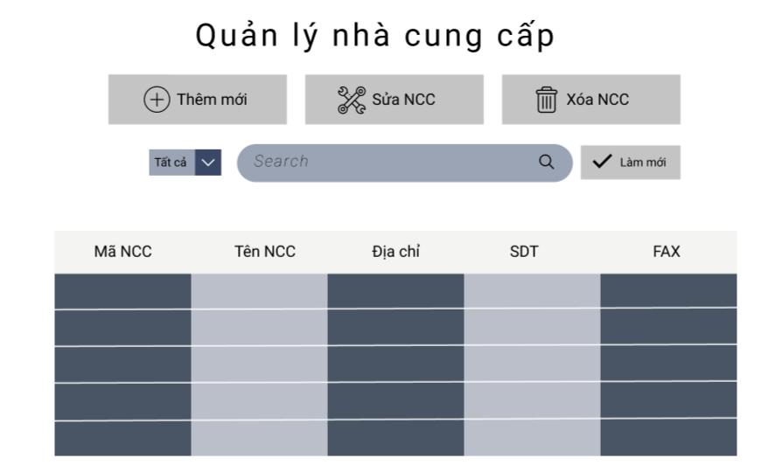

Danh sách các biến cố giao diện nhà cung cấp

|  |  |  |
| --- | --- | --- |
| STT | Điều kiện kích hoạt | Xử lí |
| 1 | Nhấn nút thêm | Kiểm tra thông tin đã nhập đầy đủ chưa. Nếu đầy đủ thông tin, thông báo “Thêm thành công”. |
| 2 | Nhấn nút xem chi tiết | Hiển thị giao diện chi tiết nhà cung cấp |
| 3 | Nhấn nút xóa | Kiểm tra đã chọn dòng cần xóa chưa. Nếu rồi thì tiến hành xóa và thông báo “Xóa thành công”. Nếu chưa thì thông báo “Chọn dòng cần xóa”. |
| 4 | Nhấn nút chỉnh sửa | Kiểm tra đã chọn dòng cần chỉnh sửa chưa. Nếu đã chọn tiến hành chỉnh sửa, nếu chưa xuất ra thông báo “Chọn dòng cần chỉnh sửa”. |
| 5 | Nhập từ khóa cần tìm kiếm | Tiến hành tìm kiếm theo từ khóa đã nhập. |

Mô tả giao diện nhân viên

|  |  |  |  |  |  |  |
| --- | --- | --- | --- | --- | --- | --- |
| STT | Tên | Kiểu | Ý Nghĩa | Miền giá trị | Giá trị mặc định | Ghi chú |
| 1 | jtfMaNCC | JtextField | Nhập mã nhà cung cấp để thêm mới | N/A | N/A |  |
| 2 | jtfTenNCC | JtextField | Hiển thị tên nhà cung cấp | Tên tất cả nhà cung cấp | N/A |  |
| 3 | jtfDiaChi | JtextField | Hiển thị địa chỉ nhà cung cấp | N/A | N/A |  |
| 4 | jtfSDT | JtextField | Hiển thị số điện thoại | N/A | N/A |  |
| 5 | jtfFax | JtextField | Hiển thị số Fax | N/A | N/A |  |

* 1. **Quản lý chương trình khuyến mãi.**

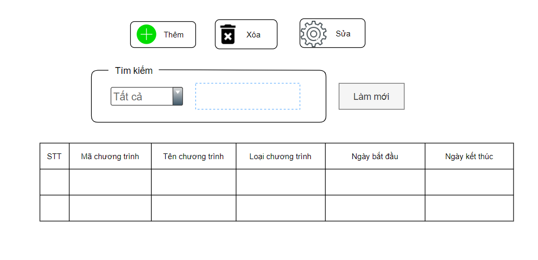

Danh sách biến cố quản lý phân quyền

|  |  |  |
| --- | --- | --- |
| STT | Điều kiện kích hoạt | Xử lý |
| 1 | Nhấn nút thêm mới | Thêm mới thông tin chương trình khuyến mãi |
| 2 | Nhấn nút xóa | Xóa chương trình khuyến mãi đã chọn |
| 3 | Nhấn nút sửa | Sửa chương trình khuyến mãi đã chọn |
| 4 | Nhấn nút tìm kiếm | Tìm kiếm chương trình khuyến mãi theo từ khóa |

Mô tả giao diện chi tiết quản lý phân quyền

|  |  |  |  |  |  |  |
| --- | --- | --- | --- | --- | --- | --- |
| STT | Tên | Kiểu | Ý nghĩa | Miền giá trị | Giá trị mặt định | Ghi chú |
| 1 | Bnt_Them | Button | Thêm mới một chương trình mới | N/A | N/A |  |
| 2 | Bnt_Xoa | Button | Xóa chương trình đã chọn | N/A | N/A |  |
| 3 | Bnt_Sua | Button | Sửa chương trình đã chọn | N/A | N/A |  |
| 4 | Field_Timkiem | TextField | Nhập mã chương trình để tìm kiếm | N/A | N/A |  |

* 1. **Bán hàng.**

|  |
| --- |
|  |

Danh sách các biến cố:

|  |  |  |  |
| --- | --- | --- | --- |
| STT | Điều kiện kích hoạt | Xử lý | Ghi chú |
| 1 | Nhấn nút thêm. | Thêm sản phẩm cần bán vào thanh toán. |  |
| 2 | Nhấn nút xóa. | Xóa sản phẩm vừa nhập vào. |  |
| 3 | Nhấn nút sửa. | Sửa thông tin hóa đơn (khách hàng,…). |  |
| 4 | Nhấn nút hủy. | Hủy các giao tác đã thực hiện. |  |
| 5 | Nhấn nút thanh toán. | Thông tin sản phẩm sẽ được chuyển sang kho phiếu nhập, chuẩn bị nhập hàng. |  |
| 6 | Nhấn nút làm mới. | Trả về giá trị ban đầu. |  |
| 7 | Nhập tìm kiếm. | Tìm kiếm theo từ khóa nhập vào (gồm mã, tên, loại,…). |  |
| 8 | Nhấn nút hiển thị danh sách. | Load danh sách các sản phẩm có trong CSDL. |  |
| 9 | Nhấn chọn khách hàng. | Chọn khách hàng có sẵn trong CSDL. |  |
| 10 | Nhập số lượng. | Nhập số lượng của sản phẩm cần bán. |  |

Danh sách các thành phần của giao diện:

|  |  |  |  |  |  |  |
| --- | --- | --- | --- | --- | --- | --- |
| STT | Tên | Kiểu | Ý nghĩa | Miền giá trị | Giá trị mặt định | Ghi chú |
| 1 | btn_them | JButton | Thêm sản phẩm cần bán. | N/A | N/A |  |
| 2 | btn_sua | JButton | Sửa thông tin sản phẩm bán. | N/A | N/A |  |
| 3 | btn_xoa | JButton | Xóa sản phẩm được chọn bán. | N/A | N/A |  |
| 4 | btn_huy | JButton | Hủy thanh toán. | N/A | N/A |  |
| 5 | btn_thanhtoan | JButton | Xác nhận thanh toán. | N/A | N/A |  |
| 6 | btn_lammoi | JButton | Reset lại thanh toán. | N/A | N/A |  |
| 7 | txt_timkiem | JTextfield | Tìm kiếm thông tin sản phẩm. | N/A | N/A |  |
| 8 | btn_danhsach | JButton | Hiển thị danh sách. | N/A | N/A |  |
| 9 | cmbox_cungcap | JCombobox | Chọn khách hàng. | N/A | N/A |  |
| 10 | txt_soluong | JTextfield | Nhập số lượng. | N/A | N/A |  |

* 1. **In hóa đơn bán hàng.**
  2. **Xuất phiếu nhập hàng.**

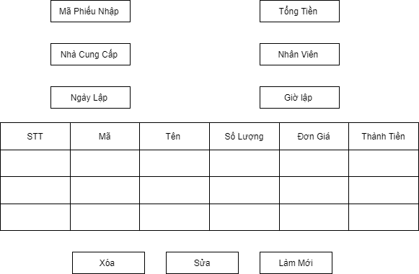

Danh sách các biến cố giao diện Phiếu nhập

|  |  |  |
| --- | --- | --- |
| STT | Điều kiện kích hoạt | Xử lí |
| 1 | Nhấn nút thêm | Kiểm tra thông tin đã được nhậ đầy đủ chưa . Nếu đầy đủ thông tin chuyển sang giao diện chi tiết hóa đơn để thêm . |
| 2 | Nhấn nút sửa | Kiểm tra đã chọn dòng cần chỉnh sửa chưa . nếu rồi thì tiến hành chỉnh sửa nếu chưa thông báo “Chọn dòng cần chỉnh sửa “ |
| 3 | Nhấn nút làm mời | Tiền hành làm mới lại trang |

Mô tả giao diện phiếu nhập

|  |  |  |  |  |  |  |
| --- | --- | --- | --- | --- | --- | --- |
| STT | Tên | Kiểu | Ý Nghĩa | Miễn giá Trị | Giá Trị Mặc Định | Ghi Chú |
| 1 | Field_MaPhieuNhap | TextField | Nhập một mã phiếu nhập để thêm mới | N/A | N/A |  |
| 2 | Area_TenNV | TextArea | Hiện thị tên nhân viên lập phiếu nhập | Tên tất cả các nhân viên | Tên nhân viên đang đăng nhập để lập phiếu nhập |  |
| 3 | Btn_Them | Button | Thêm 1 phiếu nhập vào CSDl | N/A | N/A |  |
| 4 | Btn_sua | Button | Sửa một phiếu nhập | N/A | N/A |  |
| 5 | Btn_lamMoi | Button | Làm mới một phiếu nhập | N/A | N/A |  |
| 6 | Field_NgayLap | Date | Nhập ngày trong phiếu nhập | N/A | N/A |  |
| 7 | Field_Tongtien | TextField | Nhập số tiền Trong phiếu nhập | N/A | N/A |  |
| 8 | Field_NhaCungCap | TextFeild | Nhập mã nhà cung cấp | N/A | N/A |  |
| 9 | Field_GioLap | Date | Số giờ hiện tại trên | N/A | N/A |  |

1. **Thiết kế xử lý.**
   1. **Đăng nhập.**

Danh sách các kiểu dữ liệu xử lý:

|  |  |  |  |
| --- | --- | --- | --- |
| STT | Kiểu dữ liệu | Ý nghĩa | Ghi chú |
| 1 | String | - Tên Đăng Nhập |  |
| 2 | Char | -Mật khẩu |  |

Danh sách các thuộc tính kiểu dữ liệu **string**:

|  |  |  |  |  |  |
| --- | --- | --- | --- | --- | --- |
| STT | Thuộc tính | Kiểu | Ràng buộc | Giá trị khởi động | Ghi chú |
| 1 | DangnhapName | string |  | null |  |
| 2 | DangnhapMK | Char |  | null |  |

Danh sách các thuộc tính kiểu dữ liệu **list**:

|  |  |  |  |  |  |
| --- | --- | --- | --- | --- | --- |
| STT | Thuộc tính | Kiểu | Ràng buộc | Giá trị khởi động | Ghi chú |
| 1 | listDangNhap | List<DangNhap> |  | null |  |

Danh sách các biến:

|  |  |  |  |  |
| --- | --- | --- | --- | --- |
| STT | Biến | Kiểu | Ý nghĩa | Ghi chú |
| 1 | DangnhapName | string | Lưu mã thể loại |  |
| 2 | DangnhapMK | string | Lưu tên thể loại |  |
| 3 | listDangnhap | List<Theloai> | Lưu danh sách bài hát |  |
| 4 | DangNhapDAO | TheLoaiDAO | Kết nối xuống lớp DAO |  |

Danh sách các hằng:

|  |  |  |  |  |  |
| --- | --- | --- | --- | --- | --- |
| STT | Hằng | Kiểu | Giá trị | Ý nghĩa | Ghi chú |
| 1 | LIST_ĐĂNGNHap | string | “listTheloai” | Định nghĩa hành động hiển thị danh sách các thể loại |  |
| 2 | DANGNHAP_TAIKHOAN_MAX | String | 100 | Số lượng ký tự tối đa của tên tể loại |  |
| 3 | DANGNHAP_MATKHAU_MIN | Char | Trên 8 | Số lượng ký tự tối thiểu của tên thê loai |  |

* 1. **Xuất danh sách.**
  2. **Phân quyền.**

|  |  |  |  |  |
| --- | --- | --- | --- | --- |
| STT | Biến | Kiểu | Ý nghĩa | Ghi chú |
| 1 | Maquyen | int | Thuộc tính mã quyền |  |
| 2 | Tenquyen | String | Thuộc tính tên quyền |  |
| 3 | Chitietquyen | String | Thuộc tính chi tiết quyền |  |

Danh sách các hàm xử lý sản phẩm

|  |  |  |  |  |  |  |
| --- | --- | --- | --- | --- | --- | --- |
| STT | Hàm | Tham số | Kết quả trả về | Thuật giải | Ý nghĩa | Ghi chú |
| 1 | Timkiem | Maquyen, Tenquyen, | ArryList | 1/Tạo biến chứa câu lệnh tìm kiếm  2/Tìm kiếm biến đã nhập  3/ Xuất dữ liệu cần tìm ra màn hình | Tìm kiếm quyền |  |
| 2 | Xoa | Maquyen | Thông báo | 1/ tạo biến chứa câu lệnh xóa SQL  2/ Xóa dữ liệu đã chọn | Xóa 1 quyền |  |
| 3 | Sua | Maquyen | Thông báo | 1/ tạo biến chứa câu lệnh sửa SQL  2/ Thay đổi thông tin dữ liệu | Thay đổi thông tin quyền |  |

* 1. **Quản lý nhân viên.**

Danh sách các biến

|  |  |  |  |  |
| --- | --- | --- | --- | --- |
| STT | Biến | Kiểu | Ý nghĩa | Ghi chú |
| 1 | MaNV | String | Thuộc tính mã nhân viên |  |
| 2 | TenNV | String | Thuộc tính tên nhân viên |  |
| 3 | GioiTinh | Int | Thuộc tính giới tính |  |
| 4 | SDT | String | Thuộc tính số điện thoại |  |
| 5 | CMND | Int | Thuộc tính cmnd |  |
| 6 | ChucVu | String | Thuộc tính chức vụ |  |
| 7 | NgaySinh | Date | Thuộc tính ngày sinh |  |
| 8 | NgayVaoLam | Date | Thuộc tính ngày vào làm |  |

Danh sách các hàm xử lí nhân viên

|  |  |  |  |  |  |  |
| --- | --- | --- | --- | --- | --- | --- |
| STT | Hàm | Tham số | Kết quả trả về | Thuật giải | Ý nghĩa | Ghi chú |
| 1 | DocFile |  | ArrayList | 1/ Lấy dữ liệu từ CSDL  2/ đưa dữ liệu vừa lấy vào ArrayList  3/ đọc dữ liệu | Đọc dữ liệu từ CSDL |  |
| 2 | ThemNhanVien | MaNV, TenNV, GioiTinh, SDT, CMND, ChucVu, NgaySinh, NgayVaoLam | Thông Báo | 1/ tạo biến chứa câu lệnh thêm SQL  2/ Thêm 1 giá trị mới vào CSDL  3/ Thêm giá trị mới vào ArrayList  4/ Thông báo ra màn hình | Thêm 1 nhân viên |  |
| 3 | Xoa | MaNV | Thông báo | 1/ tạo biến chứa câu lệnh xóa SQL  2/ Xóa dữ liệu đã chọn | Xóa 1 nhân viên |  |
| 4 | Sua | MaNV | Thông báo | 1/ tạo biến chứa câu lệnh sửa SQL  2/ Thay đổi thông tin dữ liệu | Thay đổi thông tin nhân viên |  |

* 1. **Quản lý tài khoản.**

Danh sách các kiểu dữ liệu xử lý:

|  |  |  |  |
| --- | --- | --- | --- |
| STT | Kiểu dữ liệu | Ý nghĩa | Ghi chú |
| 1 | String | - mã tài khoản  -tên tài khoản |  |
| 2 | List | -danh sách tài khoản |  |
| 3 | Pass | -mật khẩu đăng nhập |  |

danh sách các thuộc tính dữ liệu **String**:

|  |  |  |  |  |  |
| --- | --- | --- | --- | --- | --- |
| STT | Thuộc tính | Kiểu | Ràng buộc | Giá trị khởi động | Ghi chú |
| 1 | userID | string |  | null |  |
| 2 | userName | string |  | null |  |
| 3 | nhanvienID | string |  | null |  |

Danh dách thuộc tính kiểu **list:**

|  |  |  |  |  |  |
| --- | --- | --- | --- | --- | --- |
| STT | Thuộc tính | Kiểu | Ràng buộc | Giá trị khởi động | Ghi chú |
| 1 | listTAIKHOAN | List<Taikhoan> |  | null |  |

Danh sách thuộc tính kiểu **pass:**

|  |  |  |  |  |  |
| --- | --- | --- | --- | --- | --- |
| STT | Thuộc tính | Kiểu | Ràng buộc | Giá trị khởi động | Ghi chú |
| 1 | PassUser | pass |  | null |  |

Danh sách các biến:

|  |  |  |  |  |
| --- | --- | --- | --- | --- |
| STT | Biến | Kiểu | Ý nghĩa | Ghi chú |
| 1 | userID | string | Lưu mã thể loại |  |
| 2 | userName | string | Lưu tên thể loại |  |
| 3 | ListUser | List<Theloai> | Lưu danh sách bài hát |  |
| 4 | UserDAO | TheLoaiDAO | Kết nối xuống lớp DAO |  |

Danh sách các hằng:

|  |  |  |  |  |  |
| --- | --- | --- | --- | --- | --- |
| STT | Hằng | Kiểu | Giá trị | Ý nghĩa | Ghi chú |
| 1 | LIST_USER | string | “listTaikhoan” | Định nghĩa hành động hiển thị danh sách các tài khoản |  |
| 2 | SAVE_USER | String | “luuTaikhoan” | Định nghĩa hành động cập nhật tài khoản |  |
| 3 | DELETE_USER | String | “xoaTaikhoan” | Định nghĩa hành động xóa tài khoản |  |
| 4 | TOGGLE_FORM | String | "toggleForm" | Định nghĩa hành động đóng mở form luân phiên |  |
| 5 | OPEN_FORM | String | "openForm" | Định nghỉ hành động mở form |  |
| 6 | CLOSE_FORM | String | "closeForm" | Định nghĩa hành động đóng form |  |

Danh sách các kiểu xử lý:

|  |  |  |  |  |  |  |
| --- | --- | --- | --- | --- | --- | --- |
| STT | Hàm | Tham số | Kết quả trả về | Thuật giải | Ý nghĩa | Ghi chú |
| 1 | readUser() | String userId | List<Task> |  | Đọc danh sách từ CSDL |  |
| 2 | uploadUser() |  |  |  | thêm tài khoản mới |  |
| 3 | deleteUser() |  |  |  | Xóa tài khoản |  |

* 1. **Quản lý khách hàng.**

Danh sách các biến

|  |  |  |  |  |
| --- | --- | --- | --- | --- |
| STT | Biến | Kiểu | Ý nghĩa | Ghi chú |
| 1 | MaKH | String | Thuộc tính mã khách hàng |  |
| 2 | TenKH | String | Thuộc tính tên khách hàng |  |
| 3 | GioiTinh | Int | Thuộc tính giới tính |  |
| 4 | SDT | String | Thuộc tính số điện thoại |  |
| 5 | CMND | Int | Thuộc tính cmnd |  |
| 6 | NgaySinh | Date | Thuộc tính ngày sinh |  |
| 7 | MaGiamGia | String | Thuộc tính mã giảm giá |  |

Danh sách các hàm xử lí khách hàng

|  |  |  |  |  |  |  |
| --- | --- | --- | --- | --- | --- | --- |
| STT | Hàm | Tham số | Kết quả trả về | Thuật giải | Ý nghĩa | Ghi chú |
| 1 | DocFile |  | ArrayList | 1/ Lấy dữ liệu từ CSDL  2/ đưa dữ liệu vừa lấy vào ArrayList  3/ đọc dữ liệu | Đọc dữ liệu từ CSDL |  |
| 2 | TimKiem | MaKH, TenKH, GioiTinh, CMND, NgaySinh | ArrayList | 1/Tạo biến chứa câu lệnh tìm kiếm  2/Tìm kiếm biến đã nhập  3/ Xuất dữ liệu cần tìm ra màn hình | Tìm kiếm một khách hàng |  |
| 3 | Xoa | MaKH | Thông báo | 1/ tạo biến chứa câu lệnh xóa SQL  2/ Xóa dữ liệu đã chọn | Xóa 1 khách hàng |  |
| 4 | Sua | MaKH | Thông báo | 1/ tạo biến chứa câu lệnh sửa SQL  2/ Thay đổi thông tin dữ liệu | Thay đổi thông tin khách hàng |  |

* 1. **Quản lý sản phẩm.**

Danh sách các biến

|  |  |  |  |  |
| --- | --- | --- | --- | --- |
| STT | Biến | Kiểu | Ý nghĩa | Ghi chú |
| 1 | MaSP | String | Thuộc tính mã sản phẩm |  |
| 2 | TenSP | String | Thuộc tính tên sản phẩm |  |
| 3 | LoaiSP | String | Thuộc tính loại sản phẩm |  |
| 4 | Gia | String | Thuộc tính giá sản phẩm |  |
| 5 | Ngaynhap | Date | Thuộc tính ngày nhập |  |

Danh sách các hàm xử lí sản phẩm

|  |  |  |  |  |  |  |
| --- | --- | --- | --- | --- | --- | --- |
| STT | Hàm | Tham số | Kết quả trả về | Thuật giải | Ý nghĩa | Ghi chú |
| 1 | TimKiem | MaSP, TenSP, LoaiSP, | ArrayList | 1/Tạo biến chứa câu lệnh tìm kiếm  2/Tìm kiếm biến đã nhập  3/ Xuất dữ liệu cần tìm ra màn hình | Tìm kiếm một sản phẩm |  |
| 2 | Xoa | MaSP | Thông báo | 1/ tạo biến chứa câu lệnh xóa SQL  2/ Xóa dữ liệu đã chọn | Xóa 1 sản phẩm |  |
| 3 | Sua | MaSP | Thông báo | 1/ tạo biến chứa câu lệnh sửa SQL  2/ Thay đổi thông tin dữ liệu | Thay đổi thông tin sản phẩm |  |

* 1. **Quản lý loại sản phẩm.**

Danh sách các kiểu dữ liệu xử lý:

|  |  |  |  |
| --- | --- | --- | --- |
| STT | Kiểu dữ liệu | Ý nghĩa | Ghi chú |
| 1 | String | - mã loại sản phẩm  -tên thể loại |  |
| 2 | List | -danh sách thể loại sản phẩm |  |

Danh sách các thuộc tính kiểu dữ liệu **string**:

|  |  |  |  |  |  |
| --- | --- | --- | --- | --- | --- |
| STT | Thuộc tính | Kiểu | Ràng buộc | Giá trị khởi động | Ghi chú |
| 1 | theloaiID | string |  | null |  |
| 2 | theloaiName | string |  | null |  |

Danh sách các thuộc tính kiểu dữ liệu **list**:

|  |  |  |  |  |  |
| --- | --- | --- | --- | --- | --- |
| STT | Thuộc tính | Kiểu | Ràng buộc | Giá trị khởi động | Ghi chú |
| 1 | listTheloai | List<Theloai> |  | null |  |

Danh sách các biến:

|  |  |  |  |  |
| --- | --- | --- | --- | --- |
| STT | Biến | Kiểu | Ý nghĩa | Ghi chú |
| 1 | theloaiID | string | Lưu mã thể loại |  |
| 2 | theloaiName | string | Lưu tên thể loại |  |
| 3 | listTheloai | List<Theloai> | Lưu danh sách bài hát |  |
| 4 | TheloaiDAO | TheLoaiDAO | Kết nối xuống lớp DAO |  |

Danh sách các hằng:

|  |  |  |  |  |  |
| --- | --- | --- | --- | --- | --- |
| STT | Hằng | Kiểu | Giá trị | Ý nghĩa | Ghi chú |
| 1 | LIST_THELOAI | string | “listTheloai” | Định nghĩa hành động hiển thị danh sách các thể loại |  |
| 2 | SAVE_THELOAI | String | “luuTheloai” | Định nghĩa hành động cập nhật thể loại |  |
| 3 | DELETE_THELOAI | String | “xoaTheloai” | Định nghĩa hành động xóa thể loại |  |
| 4 | TOGGLE_FORM | String | "toggleForm" | Định nghĩa hành động đóng mở form luân phiên |  |
| 5 | OPEN_FORM | String | "openForm" | Định nghỉ hành động mở form |  |
| 6 | CLOSE_FORM | String | "closeForm" | Định nghĩa hành động đóng form |  |
| 7 | THELOAI_NAME_MAX | int | 1000 | Số lượng ký tự tối đa của tên tể loại |  |
| 8 | THELOAI_NAME_MIN | int | 5 | Số lượng ký tự tối thiểu của tên thê loai |  |

Danh sách các kiểu xử lý:

|  |  |  |  |  |  |  |
| --- | --- | --- | --- | --- | --- | --- |
| STT | Hàm | Tham số | Kết quả trả về | Thuật giải | Ý nghĩa | Ghi chú |
| 1 | readTheloai() | String userId | List<Task> |  | Đọc danh sách từ CSDL |  |
| 2 | uploadTheloai() |  |  |  | thêm thể loại mới |  |
| 3 | deleteTheloai() | String theloaiID |  |  | Xóa thể loại |  |

* 1. **Quản lý nhập hàng.**

**Danh sách các kiểu dữ liệu xử lý:**

|  |  |  |  |
| --- | --- | --- | --- |
| STT | Kiểu | Ý nghĩa | Ghi chú |
| 1 | Int | Số nguyên có dấu có giá trị từ -2,147,483,647 đến 2,147,483,647 |  |
| 2 | String | Kiểu dữ liệu tham chiếu và dùng để lưu chuỗi ký tự. Giá trị của kiểu string sẽ nằm trong dấu “ ” (nháy kép). |  |

**Danh sách các biến:**

|  |  |  |  |  |
| --- | --- | --- | --- | --- |
| STT | Tên | Kiểu | Ý nghĩa | Ghi chú |
| 1 | idOrder | int | Thuộc tính mã hóa đơn. |  |
| 2 | idProd | int | Thuộc tính mã sản phẩm. |  |
| 3 | sl | int | Thuộc tính số lượng. |  |
| 4 | money | int | Thuộc tính tiền. |  |
| 5 | Orderstatus | String | Thuộc tính trạng thái. |  |

**Danh sách các hàm xử lý:**

|  |  |  |  |  |  |  |
| --- | --- | --- | --- | --- | --- | --- |
| STT | Hàm | Tham số | Kết quả trả về | Thuật giải | Ý nghĩa | Ghi chú |
| 1 | getCTHD | IdOrder | ArrayList | 1/ Lấy dữ liệu từ CSDL.  2/ Đưa dữ liệu vừa lấy vào ArrayList.  3/ Đọc dữ liệu lên form. | Trả về danh sách dữ liệu cần thống kê. |  |
| 2 | getListSPBC | soluong | ArrayList | 1/ Lấy dữ liệu sản phẩm có số lượng bán nhiều nhất từ CSDL.  2/ Đưa dữ liệu vừa lấy vào ArrayList.  3/ Đọc dữ liệu lên form. | Trả về danh sách sản phẩm bán chạy cần thống kê. |  |
| 3 | getListDT | tongtien | ArrayList | 1/ Lấy dữ liệu từ các hóa đơn đã bán trong CSDL.  2/ Tính tổng tiền của các hóa đơn.  3/ Đọc dữ liệu lên form. | Trả về doanh thu trong khoảng thời gian cần thống kê. |  |
| 4 | writePDFStatics | ArrayListCustomer, ArrayListOrder, filepath | file | 1/ Đọc dữ liệu trên form.  2/ Kết xuất dữ liệu ra file PDF và lưu xuống thiết bị. | Xuất file PDF ra thiết bị. |  |
| 5 | writeStatistic | ArrayListCustomer, ArrayListOrder, filepath | file | 1/ Đọc dữ liệu trên form.  2/ Kết xuất dữ liệu ra file Excel và lưu xuống thiết bị. | Xuất file Excel ra thiết bị. |  |

* 1. **Thống kê.**

**Danh sách các kiểu dữ liệu xử lý:**

|  |  |  |  |
| --- | --- | --- | --- |
| STT | Kiểu | Ý nghĩa | Ghi chú |
| 1 | Int | Số nguyên có dấu có giá trị từ -2,147,483,647 đến 2,147,483,647 |  |
| 2 | String | Kiểu dữ liệu tham chiếu và dùng để lưu chuỗi ký tự. Giá trị của kiểu string sẽ nằm trong dấu “ ” (nháy kép). |  |

**Danh sách các biến:**

|  |  |  |  |  |
| --- | --- | --- | --- | --- |
| STT | Tên | Kiểu | Ý nghĩa | Ghi chú |
| 1 | idOrder | int | Thuộc tính mã hóa đơn. |  |
| 2 | idProd | int | Thuộc tính mã sản phẩm. |  |
| 3 | sl | int | Thuộc tính số lượng. |  |
| 4 | money | int | Thuộc tính tiền. |  |
| 5 | Orderstatus | String | Thuộc tính trạng thái. |  |

**Danh sách các hàm xử lý:**

|  |  |  |  |  |  |  |
| --- | --- | --- | --- | --- | --- | --- |
| STT | Hàm | Tham số | Kết quả trả về | Thuật giải | Ý nghĩa | Ghi chú |
| 1 | getCTHD | IdOrder | ArrayList | 1/ Lấy dữ liệu từ CSDL.  2/ Đưa dữ liệu vừa lấy vào ArrayList.  3/ Đọc dữ liệu lên form. | Trả về danh sách dữ liệu cần thống kê. |  |
| 2 | getListSPBC | soluong | ArrayList | 1/ Lấy dữ liệu sản phẩm có số lượng bán nhiều nhất từ CSDL.  2/ Đưa dữ liệu vừa lấy vào ArrayList.  3/ Đọc dữ liệu lên form. | Trả về danh sách sản phẩm bán chạy cần thống kê. |  |
| 3 | getListDT | tongtien | ArrayList | 1/ Lấy dữ liệu từ các hóa đơn đã bán trong CSDL.  2/ Tính tổng tiền của các hóa đơn.  3/ Đọc dữ liệu lên form. | Trả về doanh thu trong khoảng thời gian cần thống kê. |  |
| 4 | writePDFStatics | ArrayListCustomer, ArrayListOrder, filepath | file | 1/ Đọc dữ liệu trên form.  2/ Kết xuất dữ liệu ra file PDF và lưu xuống thiết bị. | Xuất file PDF ra thiết bị. |  |
| 5 | writeStatistic | ArrayListCustomer, ArrayListOrder, filepath | file | 1/ Đọc dữ liệu trên form.  2/ Kết xuất dữ liệu ra file Excel và lưu xuống thiết bị. | Xuất file Excel ra thiết bị. |  |

* 1. **Quản lý hóa đơn.**

Danh sách các bảng

|  |  |  |  |
| --- | --- | --- | --- |
| STT | Bảng | Ý nghĩa | Ghi chú |
| 1 | Quản lý hóa đơn | Hiển thị các hóa đơn đã được lập để quản lý. |  |
| 2 | Chi tiết hóa đơn | Hiển thị chi tiết thông tin của các sản phẩm thuộc hóa đơn được chọn từ bảng Quản lý hóa đơn. |  |

* Danh sách các thuộc tính của bảng hóa đơn:

|  |  |  |  |  |  |
| --- | --- | --- | --- | --- | --- |
| STT | Thuộc tính | Kiểu | Ràng buộc | Giá trị khởi động | Ghi chú |
| 1 | MaDonHang | Int | Khóa chính | N/A |  |
| 2 | MaNguoiDung | Int | Khóa ngoại | N/A |  |
| 3 | MaNV | Varchar | Khóa ngoại | N/A |  |
| 4 | TongTien | Int |  | N/A |  |
| 5 | NgayKhoiTao | Varchar |  | N/A |  |
| 6 | GioLap | Varchar |  | N/A |  |

* Danh sách các thuộc tính của bảng chi tiết hóa đơn:

|  |  |  |  |  |  |
| --- | --- | --- | --- | --- | --- |
| STT | Thuộc tính | Kiểu | Ràng buộc | Giá trị khởi động | Ghi chú |
| 1 | MaDonHang | Int | Khóa chính | N/A |  |
| 2 | MaSanPham | Int |  | N/A |  |
| 3 | SoLuong | Int |  | N/A |  |
| 4 | ThanhTien | Int |  | N/A |  |
| 5 | TinhTrangDonHang | Int |  | N/A |  |

* 1. **Quản lý nhà cung cấp.**

Danh sách các bảng

|  |  |  |  |
| --- | --- | --- | --- |
| STT | Bảng | Ý nghĩa | Ghi chú |
| 1 | Thông tin nhà cung cấp | Hiển thị các thông tin của các nhà cung cấp |  |

Danh sách các thuộc tính bảng nhà cung cấp

|  |  |  |  |  |  |
| --- | --- | --- | --- | --- | --- |
| STT | Thuộc tính | Kiểu | Ràng buộc | Giá trị khởi động | Ghi chú |
| 1 | MaNCC | String | Khóa chính | N/A |  |
| 2 | TenNCC | String |  | N/A |  |
| 3 | DiaChi | String |  | N/A |  |
| 4 | SDT | String |  | N/A |  |
| 5 | Fax | String |  | N/A |  |

* 1. **Quản lý chương trình khuyến mãi.**

|  |  |  |  |  |
| --- | --- | --- | --- | --- |
| STT | Biến | Kiểu | Ý nghĩa | Ghi chú |
| 1 | Mact | String | Thuộc tính mã chương trình khuyến mãi |  |
| 2 | Tenct | String | Thuộc tính tên chương trình khuyến mãi |  |
| 3 | Loaict | String | Thuộc tính chi tiết chương trình khuyến mãi |  |
| 4 | Ngaybd | Date | Thuộc tính ngày bắt đầu chương trình |  |
| 5 | Ngaykt | Date | Thuộc tính ngày kết thúc chương trình |  |

Danh sách các hàm xử lý sản phẩm

|  |  |  |  |  |  |  |
| --- | --- | --- | --- | --- | --- | --- |
| STT | Hàm | Tham số | Kết quả trả về | Thuật giải | Ý nghĩa | Ghi chú |
| 1 | Timkiem | Mact, Tenct, | ArryList | 1/Tạo biến chứa câu lệnh tìm kiếm  2/Tìm kiếm biến đã nhập  3/ Xuất dữ liệu cần tìm ra màn hình | Tìm kiếm chương trình khuyến mãi |  |
| 2 | Xoa | Mact | Thông báo | 1/ tạo biến chứa câu lệnh xóa SQL  2/ Xóa dữ liệu đã chọn | Xóa 1 chương trình khuyến mãi |  |
| 3 | Sua | Mact | Thông báo | 1/ tạo biến chứa câu lệnh sửa SQL  2/ Thay đổi thông tin dữ liệu | Thay đổi thông tin chương trình khuyến mãi |  |

* 1. **Bán hàng.**

Danh sách các kiểu dữ liệu xử lý:

|  |  |  |  |
| --- | --- | --- | --- |
| STT | Kiểu | Ý nghĩa | Ghi chú |
| 1 | Int | Số nguyên có dấu có giá trị từ -2,147,483,647 đến 2,147,483,647 |  |
| 2 | String | Kiểu dữ liệu tham chiếu và dùng để lưu chuỗi ký tự. Giá trị của kiểu string sẽ nằm trong dấu “ ” (nháy kép). |  |

Danh sách các biến:

|  |  |  |  |  |
| --- | --- | --- | --- | --- |
| STT | Tên | Kiểu | Ý nghĩa | Ghi chú |
| 1 | maHD | String | Thuộc tính mã hóa đơn. |  |
| 2 | maNV | String | Thuộc tính mã sản phẩm. |  |
| 3 | ngayNhap | String | Thuộc tính số lượng. |  |
| 4 | gioNhap | String | Thuộc tính tiền. |  |
| 5 | tongTien | String | Thuộc tính trạng thái. |  |
| 6 | maSP | String | Thuộc tính mã sản phẩm. |  |
| 7 | soLuong | Int | Thuộc tính số lượng. |  |
| 8 | donGia | Float | Thuộc tính tiền. |  |

Danh sách các hàm xử lý:

|  |  |  |  |  |  |  |
| --- | --- | --- | --- | --- | --- | --- |
| STT | Hàm | Tham số | Kết quả trả về | Thuật giải | Ý nghĩa | Ghi chú |
| 1 | getSanPham |  | ArrayList | 1/ Lấy dữ liệu từ CSDL.  2/ Đưa dữ liệu vừa lấy vào ArrayList.  3/ Đọc dữ liệu lên form. | Trả về danh sách sản phẩm. |  |
| 2 | addSanPham | soluong | ArrayList | 1/ Chọn một sản phẩm cần thanh toán.  2/ Chuyển sản phẩm vừa chọn sang thanh toán. | Thêm sản phẩm vào thanh toán. |  |
| 3 | update | maHD | ArrayList | 1/ Thao tác trên thanh toán.  2/ Cập nhập lại sản phẩm có trên thanh toán. | Cập nhật lại số lượng của sản phẩm có trên thanh toán. |  |
| 4 | delete | maHD |  | 1/ Chọn một sản phẩm cần xóa trên thanh toán.  2/ Xóa sản phẩm ra khỏi thanh toán. | Xóa một sản phẩm ra khỏi thanh toán. |  |
| 5 | thanhtoan | maHD, maNCC, maNV, maSP, soluong, ngaylap, giolap, tongtien | ArrayList | 1/ Sau khi có danh sách các sản phẩm cần thanh toán chọn button Thanh toán.  2/ Thông báo thanh toán thành công. | Toàn bộ thông tin thanh toán được lưu xuống CSDL. |  |
| 6 | huythanhtoan |  |  | 1/ Chọn button Hủy.  2/ Clear toàn bộ dữ liệu trên thanh toán. | Xóa toàn bộ thông tin trên thanh toán. |  |
| 7 | search | Type,value,localdate | ArrayList | 1/ Nhập dữ liệu vào ô textfield tìm kiếm.  2/ Search trong CSDL theo từ khóa.  3/ Hiển thị danh sách sản phẩm có từ khóa vừa nhập. | Tìm kiếm sản phẩm theo từ khóa. |  |

* 1. **In hóa đơn bán hàng.**
  2. **Xuất phiếu nhập hàng.**

Dánh sách các biến

|  |  |  |  |  |
| --- | --- | --- | --- | --- |
| STT | Biến | Kiểu | Ý nghĩa | Ghi Chú |
| 1 | MaPhieuNhap | String | Thuộc tính mã phiếu nhập |  |
| 2 | NhaCungCap | String | Thuộc tính nhà cung cấp |  |
| 3 | NgayLap | Date | Thuộc tính ngày lập |  |
| 4 | TongTien | Double | Thuộc tính tổng tiền |  |
| 5 | MaNhanVien | String | Thuộc tính mã nhân viên |  |
| 6 | Gio Lap | Date | Thuộc tính giờ lập |  |

Danh sách các hàm xử lí phiếu nhập

|  |  |  |  |  |  |  |
| --- | --- | --- | --- | --- | --- | --- |
| STT | Hàm | Tham số | Kết quả trả về | Thuật giải | Ý nghĩa | Ghi chú |
| 1 | Them | Maphieunhap,  Manhanvien,  Ngaylap,  Nhacungcap | Thông Báo | 1/ Tạo biến chứa câu lệnh thêm SQL  2/Thêm một giá trị mới vào CSDL  3/Thêm giá trị mới vào  4/Thông báo ra màn hình | Thêm 1 phiếu nhập |  |
| 2 | Xoa | Int I(I là vị trí cần xóa ) | Thông báo | 1/Tạo Biến chưa lệnh xóa SQL  2/Xóa một dòng đã chọn | Xóa 1 phiếu nhập |  |
| 3 | Làm mới | Làm mới toàn bộ phiếu nhập | Thông báo | Làm mới toàn bộ phiếu nhập | Quay về lúc ban đầu |  |

1. **Thiết kế dữ liệu.**
   1. **Đăng nhập.**

Danh sách các bảng:

|  |  |  |  |
| --- | --- | --- | --- |
| STT | Bảng | Ý nghĩa | Ghi chú |
| 1 | Thông tin Đăng nhập | Hiển thị trang Đăng Nhập |  |

Danh sách các thuộc tính của bảng thông tin loại sản phẩm:

|  |  |  |  |  |  |
| --- | --- | --- | --- | --- | --- |
| STT | Thuộc tính | Kiểu | Ràng buộc | Giá trị khởi động | Ghi chú |
| 1 | Usename | String | Khóa chính | N/A |  |
| 2 | password | Char |  | N/A |  |

* 1. **Xuất danh sách.**
  2. **Phân quyền.**

|  |  |  |  |
| --- | --- | --- | --- |
| STT | Bảng | Ý nghĩa | Ghi chú |
| 1 | Quản lý quyền | Hiển thị các thông tin quyền truy cập |  |

Danh sách các thuộc tính của bảng quản lý phân quyền

|  |  |  |  |  |  |
| --- | --- | --- | --- | --- | --- |
| STT | Thuộc tính | Kiểu | Ràng buộc | Giá trị khởi động | Ghi chú |
| 1 | roleID | int | Khóa chính | N/A |  |
| 2 | Tenquyen | Varchar |  | N/A |  |
| 3 | Chitiet | Varchar |  | N/A |  |

* 1. **Quản lý nhân viên.**

Danh sách các bảng

|  |  |  |  |
| --- | --- | --- | --- |
| STT | Bảng | Ý nghĩa | Ghi chú |
| 1 | Thông tin nhân viên | Hiển thị các thông tin của các nhân viên |  |

Danh sách các thuộc tính bảng nhân viên

|  |  |  |  |  |  |
| --- | --- | --- | --- | --- | --- |
| STT | Thuộc tính | Kiểu | Ràng buộc | Giá trị khởi động | Ghi chú |
| 1 | MaNV | String | Khóa chính | N/A |  |
| 2 | TenNV | String |  | N/A |  |
| 3 | GioiTinh | Int |  | N/A |  |
| 4 | SDT | String |  | N/A |  |
| 5 | CMND | Int |  | N/A |  |
| 6 | ChucVu | String |  | N/A |  |
| 7 | NgaySinh | Date |  | N/A |  |
| 8 | NgayVaoLam | Date |  | N/A |  |

* 1. **Quản lý tài khoản.**

Danh sách các bảng:

|  |  |  |  |
| --- | --- | --- | --- |
| STT | Bảng | Ý nghĩa | Ghi chú |
| 1 | Thông tin tài khoản | Hiển thị danh sách loại sản phẩm |  |

Danh sách các thuộc tính của bảng thông tin tài khoản:

|  |  |  |  |  |  |
| --- | --- | --- | --- | --- | --- |
| STT | Thuộc tính | Kiểu | Ràng buộc | Giá trị khởi động | Ghi chú |
| 1 | maUser | String | Khóa chính | N/A |  |
| 2 | tenUser | String |  | N/A |  |
| 3 | matkhau | Pass |  | N/A |  |
| 4 | maNV | String |  | N/A |  |

* 1. **Quản lý khách hàng.**

Danh sách các bảng

|  |  |  |  |
| --- | --- | --- | --- |
| STT | Bảng | Ý nghĩa | Ghi chú |
| 1 | Thông tin khách hàng | Hiển thị các thông tin của các khách hàng |  |

Danh sách các thuộc tính bảng khách hàng

|  |  |  |  |  |  |
| --- | --- | --- | --- | --- | --- |
| STT | Thuộc tính | Kiểu | Ràng buộc | Giá trị khởi động | Ghi chú |
| 1 | MaKH | String | Khóa chính | N/A |  |
| 2 | TenKH | String |  | N/A |  |
| 3 | GioiTinh | Int |  | N/A |  |
| 4 | SDT | String |  | N/A |  |
| 5 | CMND | Int |  | N/A |  |
| 7 | NgaySinh | Date |  | N/A |  |
| 8 | MaGiamGia | String |  | N/A |  |

* 1. **Quản lý sản phẩm.**

|  |  |  |  |
| --- | --- | --- | --- |
| STT | Bảng | Ý nghĩa | Ghi chú |
| 1 | Quản lý sản phẩm | Hiển thị các thông tin của sản phẩm |  |
|  |  |  |  |

Danh sách các thuộc tính của bảng quản lý sản phẩm

|  |  |  |  |  |  |
| --- | --- | --- | --- | --- | --- |
| STT | Thuộc tính | Kiểu | Ràng buộc | Giá trị khởi động | Ghi chú |
| 1 | Masp | String | Khóa chính | N/A |  |
| 2 | Gia | Text |  | N/A |  |
| 3 | Ngaylap | Date |  | N/A |  |

* 1. **Quản lý loại sản phẩm.**

Danh sách các bảng:

|  |  |  |  |
| --- | --- | --- | --- |
| STT | Bảng | Ý nghĩa | Ghi chú |
| 1 | Thông tin loại sản phẩm | Hiển thị danh sách loại sản phẩm |  |

Danh sách các thuộc tính của bảng thông tin loại sản phẩm:

|  |  |  |  |  |  |
| --- | --- | --- | --- | --- | --- |
| STT | Thuộc tính | Kiểu | Ràng buộc | Giá trị khởi động | Ghi chú |
| 1 | maTL | String | Khóa chính | N/A |  |
| 2 | tenTL | String |  | N/A |  |

* 1. **Quản lý nhập hàng.**

Danh sách các bảng:

|  |  |  |  |
| --- | --- | --- | --- |
| STT | Bảng | Ý nghĩa | Ghi chú |
| 1 | PHIEUNHAP | Thông tin phiếu nhập hàng. |  |
| 2 | CHITIETPHIEUNHAP | Thông tin chi tiết phiếu nhập hàng. |  |
| 3 | SANPHAM | Hiển thị các sản phẩm có trong cửa hàng. |  |
| 4 | NHACUNGCAP | Hiển thị danh sách các nhà cung cấp sản phẩm. |  |

Danh sách các thuộc tính của bảng PHIEUNHAP:

|  |  |  |  |  |  |
| --- | --- | --- | --- | --- | --- |
| STT | Thuộc tính | Kiểu | Ràng buộc | Giá trị khởi động | Ghi chú |
| 1 | MaPN | Varchar (10) | Khóa chính | N/A |  |
| 2 | MaNCC | Varchar (10) |  | N/A |  |
| 3 | MaNV | Varchar (10) |  | N/A |  |
| 4 | NgayNhap | Date |  | N/A |  |
| 5 | GioNhap | Time |  | N/A |  |
| 6 | TongTien | Float |  | N/A |  |

Danh sách các thuộc tính của bảng CHITIETPHIEUNHAP:

|  |  |  |  |  |  |
| --- | --- | --- | --- | --- | --- |
| STT | Thuộc tính | Kiểu | Ràng buộc | Giá trị khởi động | Ghi chú |
| 1 | MaPN | Varchar (10) | Khóa chính | N/A |  |
| 2 | MaSP | Int (10) | Khóa chính | N/A |  |
| 3 | SoLuong | Int (10) |  | N/A |  |
| 4 | DonGia | Float |  | N/A |  |

Danh sách các thuộc tính của bảng SANPHAM:

|  |  |  |  |  |  |
| --- | --- | --- | --- | --- | --- |
| STT | Thuộc tính | Kiểu | Ràng buộc | Giá trị khởi động | Ghi chú |
| 1 | MaSP | Int (11) | Khóa chính | N/A |  |
| 2 | TenDT | Varchar (255) |  | N/A |  |
| 3 | Mota | Varchar (255) |  | N/A |  |
| 4 | Giaca | Int (11) |  | N/A |  |
| 5 | Soluong | Int (11) |  | N/A |  |

Danh sách các thuộc tính của bảng NHACUNGCAP:

|  |  |  |  |  |  |
| --- | --- | --- | --- | --- | --- |
| STT | Thuộc tính | Kiểu | Ràng buộc | Giá trị khởi động | Ghi chú |
| 1 | MaNCC | Varchar (10) | Khóa chính | N/A |  |
| 2 | TenNCC | Varchar (70) |  | N/A |  |
| 3 | DiaChi | Varchar (100) |  | N/A |  |
| 4 | SDT | Varchar (15) |  | N/A |  |
| 5 | Fax | Varchar (30) |  | N/A |  |

* 1. **Thống kê.**

Danh sách các bảng:

|  |  |  |  |
| --- | --- | --- | --- |
| STT | Bảng | Ý nghĩa | Ghi chú |
| 1 | DONHANG | Hiển thị các hóa đơn được xét duyệt để thống kê. |  |
| 2 | CHITIETDONHANG | Hiển thị chi tiết thông tin các hóa đơn . |  |

Danh sách các thuộc tính của bảng DONHANG:

|  |  |  |  |  |  |
| --- | --- | --- | --- | --- | --- |
| STT | Thuộc tính | Kiểu | Ràng buộc | Giá trị khởi động | Ghi chú |
| 1 | Madonhang | Int (11) | Khóa chính | N/A |  |
| 2 | Manguoidung | Int (11) |  | N/A |  |
| 3 | MaNV | Varchar (100) |  | N/A |  |
| 4 | Tongtien | Int (11) |  | N/A |  |
| 5 | Ngaykhoitao | Varchar (35) |  | N/A |  |
| 6 | gioLap | Varchar (50) |  | N/A |  |

Danh sách các thuộc tính của bảng CHITIETDONHANG:

|  |  |  |  |  |  |
| --- | --- | --- | --- | --- | --- |
| STT | Thuộc tính | Kiểu | Ràng buộc | Giá trị khởi động | Ghi chú |
| 1 | madonhang | Int (11) | Khóa chính | N/A |  |
| 2 | masanpham | Int (11) | Khóa chính | N/A |  |
| 3 | soluong | Int (2) |  | N/A |  |
| 4 | tongtien | Int (11) |  | N/A |  |
| 5 | tinhtrangdonhang | Int (10) |  | N/A |  |

* 1. **Quản lý hóa đơn.**

***Thiết kế xử lí***

Danh sách các biến Quản lý hóa đơn:

|  |  |  |  |  |
| --- | --- | --- | --- | --- |
| STT | Biến | Kiểu | Ý nghĩa | Ghi chú |
| 1 | IdOrder | Int | Thuộc tính mã hóa đơn. |  |
| 2 | TenKH | String | Thuộc tính tên khách hàng. |  |
| 3 | Orderdate | String | Thuộc tính ngày lập hóa đơn. |  |
| 4 | Totalmoney | Int | Thuộc tính tổng tiền hóa đơn. |  |

Danh sách các hàm Quản lý hóa đơn

|  |  |  |  |  |  |  |
| --- | --- | --- | --- | --- | --- | --- |
| STT | Hàm | Tham số | Kết quả trả về | Thuật giải | Ý nghĩa | Ghi chú |
| 1 | listBill |  | ArrayList | 1/ Lấy dữ liệu từ CSDL  2/ đưa dữ liệu vừa lấy vào ArrayList  3/ đọc dữ liệu | Đọc dữ liệu từ CSDL |  |
| 2 | xetDuyet | IdOrder | ArrayList | 1/Tạo biến chứa câu lệnh tìm kiếm  2/Tìm kiếm biến đã nhập  3/ Xuất dữ liệu cần tìm ra màn hình | Xét duyệt một hóa đơn để tiến hành thống kê. |  |
| 3 | Update | IdOrder | Thông báo. | 1/ tạo biến chứa câu lệnh sửa SQL  2/ Thay đổi thông tin dữ liệu. | Thay đổi thông tin một hóa đơn. |  |
| 4 | Delete | IdOrder | Thông báo. | 1/ tạo biến chứa câu lệnh xóa SQL.  2/ Xóa dữ liệu đã chọn. | Xóa một hóa đơn. |  |
| 5 | search_coban | IdOrder hoặc MaKH | ArrayList | 1/Tạo biến chứa câu lệnh tìm kiếm  2/Tìm kiếm biến đã nhập.  3/ Xuất dữ liệu cần tìm ra màn hình. | Tìm kiếm một hóa đơn. |  |
| 6 | search_nangcao | Orderdate | ArrayList | 1/Tạo biến chứa câu lệnh tìm kiếm  2/Tìm kiếm biến đã nhập.  3/ Xuất dữ liệu cần tìm ra màn hình. | Tìm kiếm một hoặc nhiều hóa đơn. |  |
| 7 | getCTHD | IdOrder | ArrayList | 1/ tạo biến chứa câu lệnh sửa SQL.  2Xuất thông tin dữ liệu ra màn hình. | Hiển thị các thông tin chi tiết của một hóa đơn. |  |

* 1. **Quản lý nhà cung cấp.**

Danh sách các biến

|  |  |  |  |  |
| --- | --- | --- | --- | --- |
| STT | Biến | Kiểu | Ý nghĩa | Ghi chú |
| 1 | MaNCC | String | Thuộc tính mã nhà cung cấp |  |
| 2 | TenNCC | String | Thuộc tính tên nhà cung cấp |  |
| 3 | DiaChi | String | Thuộc tính địa chỉ nhà cung cấp |  |
| 4 | SDT | String | Thuộc tính số điện thoại |  |
| 5 | Fax | String | Thuộc tính số Fax |  |

Danh sách các hàm xử lí nhà cung cấp

|  |  |  |  |  |  |  |
| --- | --- | --- | --- | --- | --- | --- |
| STT | Hàm | Tham số | Kết quả trả về | Thuật giải | Ý nghĩa | Ghi chú |
| 1 | DocFile |  | ArrayList | 1/ Lấy dữ liệu từ CSDL  2/ đưa dữ liệu vừa lấy vào ArrayList  3/ đọc dữ liệu | Đọc dữ liệu từ CSDL |  |
| 2 | ThemNCC | MaNCC, TenNCC, DiaChi, SDT, Fax | Thông Báo | 1/ tạo biến chứa câu lệnh thêm SQL  2/ Thêm 1 giá trị mới vào CSDL  3/ Thêm giá trị mới vào ArrayList  4/ Thông báo ra màn hình | Thêm 1 nhà cung cấp |  |
| 3 | Xoa | MaNCC | Thông báo | 1/ tạo biến chứa câu lệnh xóa SQL  2/ Xóa dữ liệu đã chọn | Xóa 1 nhà cung cấp |  |
| 4 | Sua | MaNCC | Thông báo | 1/ tạo biến chứa câu lệnh sửa SQL  2/ Thay đổi thông tin dữ liệu | Thay đổi thông tin nhà cung cấp |  |

* 1. **Quản lý chương trình khuyến mãi.**

|  |  |  |  |
| --- | --- | --- | --- |
| STT | Bảng | Ý nghĩa | Ghi chú |
| 1 | Quản lý chương trình khuyến mãi | Hiển thị các thông tin chương trình khuyến mãi diễn ra |  |

Danh sách các thuộc tính của bảng quản lý chương trình khuyến mãi

|  |  |  |  |  |  |
| --- | --- | --- | --- | --- | --- |
| STT | Thuộc tính | Kiểu | Ràng buộc | Giá trị khởi động | Ghi chú |
| 1 | Mã giảm giá | int | Khóa chính | N/A |  |
| 2 | Ngày bắt đầu | Varchar |  | N/A |  |
| 3 | Ngày kết thúc | Varchar |  | N/A |  |
| 4 | Loại chương trình | Varchar |  | N/A |  |
| 5 | Chi tiết chương trình | Varchar |  | N/A |  |

* 1. **Bán hàng.**

Danh sách các bảng:

|  |  |  |  |
| --- | --- | --- | --- |
| STT | Bảng | Ý nghĩa | Ghi chú |
| 1 | HOADON | Thông tin hóa đơn. |  |
| 2 | CHITIETHOADON | Thông tin chi tiết hóa đơn. |  |
| 3 | SANPHAM | Hiển thị các sản phẩm có trong cửa hàng. |  |
| 4 | KHACHHANG | Hiển thị danh sách các khách hàng. |  |

Danh sách các thuộc tính của bảng HOADON:

|  |  |  |  |  |  |
| --- | --- | --- | --- | --- | --- |
| STT | Thuộc tính | Kiểu | Ràng buộc | Giá trị khởi động | Ghi chú |
| 1 | MaHD | Varchar (10) | Khóa chính | N/A |  |
| 2 | MaKH | Varchar (10) |  | N/A |  |
| 3 | MaNV | Varchar (10) |  | N/A |  |
| 4 | NgayLap | Date |  | N/A |  |
| 5 | GioLap | Time |  | N/A |  |
| 6 | TongTien | Float |  | N/A |  |

Danh sách các thuộc tính của bảng CHITIETHOADON:

|  |  |  |  |  |  |
| --- | --- | --- | --- | --- | --- |
| STT | Thuộc tính | Kiểu | Ràng buộc | Giá trị khởi động | Ghi chú |
| 1 | MaHD | Varchar (10) | Khóa chính | N/A |  |
| 2 | MaSP | Int (10) | Khóa chính | N/A |  |
| 3 | SoLuong | Int (10) |  | N/A |  |
| 4 | DonGia | Float |  | N/A |  |

Danh sách các thuộc tính của bảng SANPHAM:

|  |  |  |  |  |  |
| --- | --- | --- | --- | --- | --- |
| STT | Thuộc tính | Kiểu | Ràng buộc | Giá trị khởi động | Ghi chú |
| 1 | MaSP | Int (11) | Khóa chính | N/A |  |
| 2 | TenDT | Varchar (255) |  | N/A |  |
| 3 | Mota | Varchar (255) |  | N/A |  |
| 4 | Giaca | Int (11) |  | N/A |  |
| 5 | Soluong | Int (11) |  | N/A |  |

Danh sách các thuộc tính của bảng KHACHHANG:

|  |  |  |  |  |  |
| --- | --- | --- | --- | --- | --- |
| STT | Thuộc tính | Kiểu | Ràng buộc | Giá trị khởi động | Ghi chú |
| 1 | MaKH | Varchar (10) | Khóa chính | N/A |  |
| 2 | TenKH | Varchar (70) |  | N/A |  |
| 3 | DiaChi | Varchar (100) |  | N/A |  |
| 4 | SDT | Varchar (15) |  | N/A |  |
| 5 | Fax | Varchar (30) |  | N/A |  |

* 1. **In hóa đơn bán hàng.**
  2. **Xuất phiếu nhập hàng.**

Danh sách các bảng

|  |  |  |  |
| --- | --- | --- | --- |
| STT | Bảng | Ý nghĩa | Ghi chú |
| 1 | Quản lí Phiếu Nhập | Hiển Thị Các Thông Tin trên phiếu Nhập |  |

Danh sách các thuộc tính trên phiếu nhập

|  |  |  |  |  |  |
| --- | --- | --- | --- | --- | --- |
| STT | Thuộc Tính | Kiểu Ràng buộc | Ràng buộc | Giá trị khởi động | Ghi Chú |
| 1 | MaPhieuNhap | String | Khóa chính | N/A |  |
| 2 | NhaCungCap | String |  | N/A |  |
| 3 | NgayLap | Date |  | N/A |  |
| 4 | TongTien | Double |  | 0 |  |
| 5 | MaNhanVien | String |  | N/A |  |
| 6 | Gio Lap | Date |  | N/A |  |

## **Chương 6: Phần mềm.**

1. **Hướng dẫn cài đặt phần mềm.**

* Các file code nằm trong javaproject/src.
* Tạo DB tên ‘java_phone_data’ trong phpmyadmin, và import file ‘java_phone_data.sql’ vào.

1. **Giao diện từng chức năng của phần mềm.**

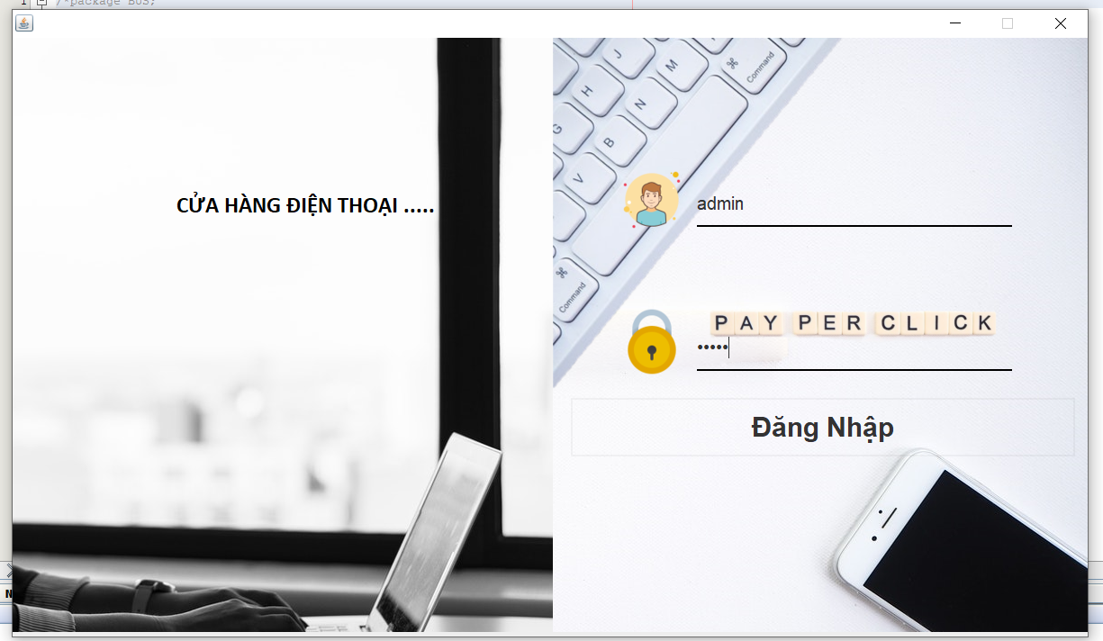

*Hình 1. Giao diện Đăng nhập*

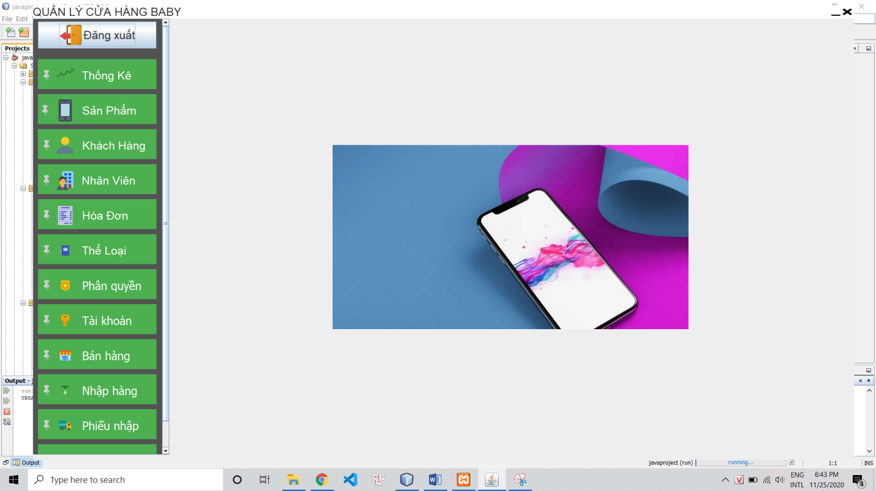

*Hình 2. Giao diện màm hình chính*

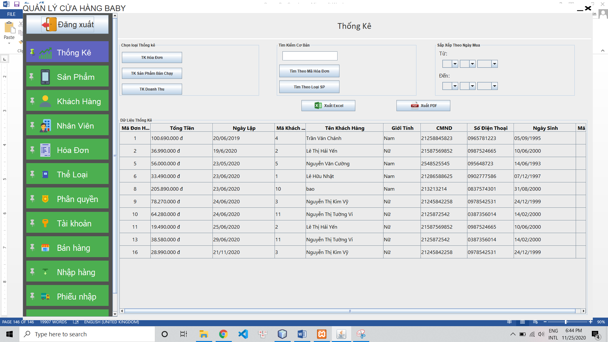

*Hình 3. Giao diện Thống kê*

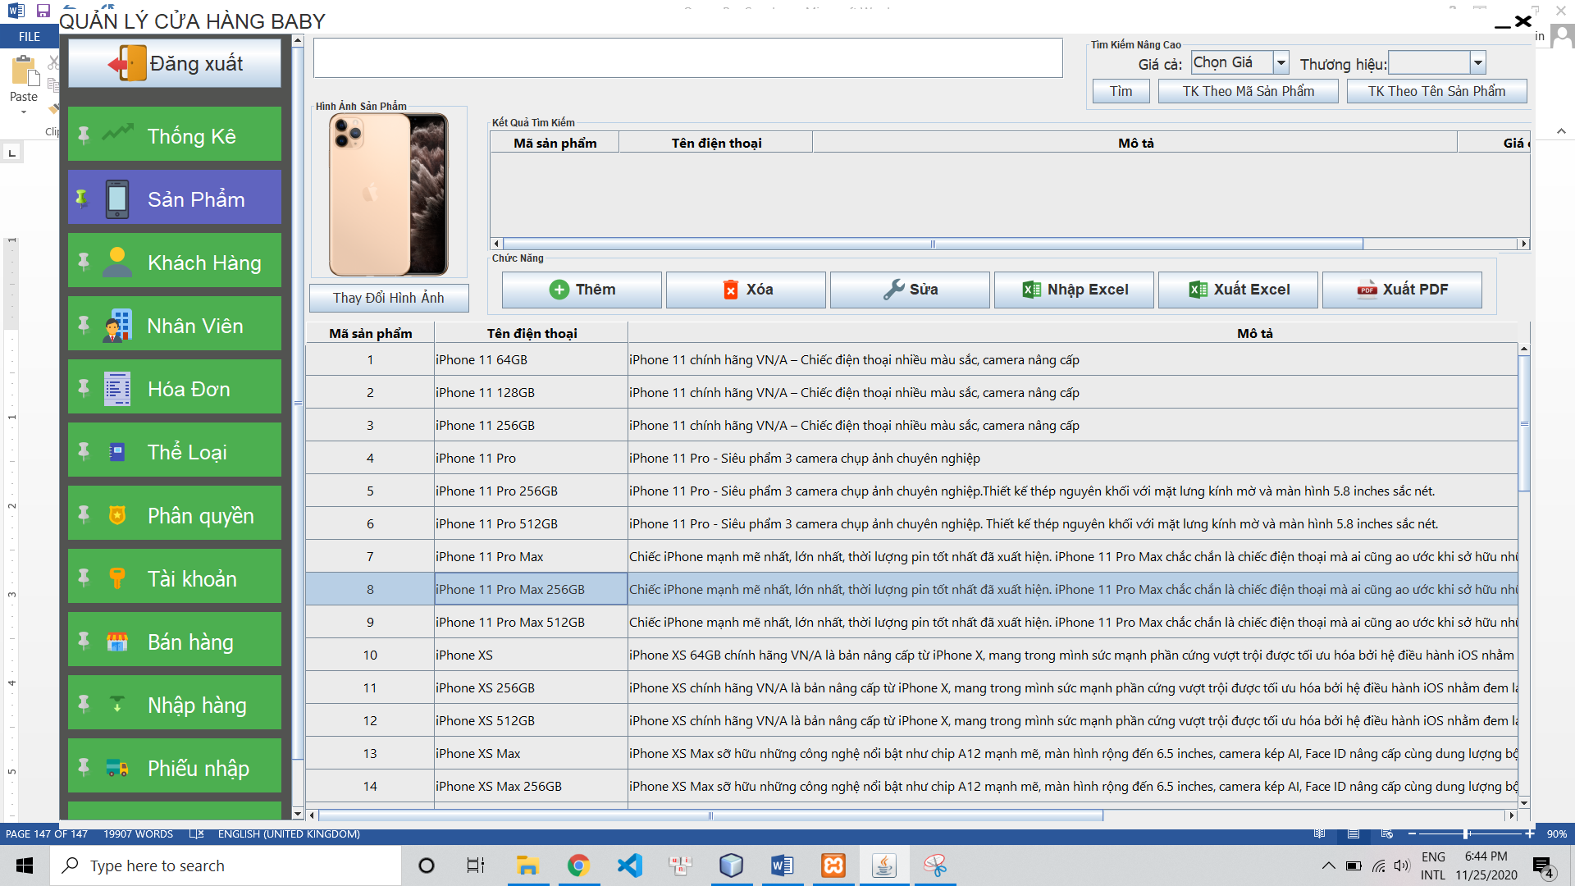

*Hình 4. Giao diện Sản phẩm*

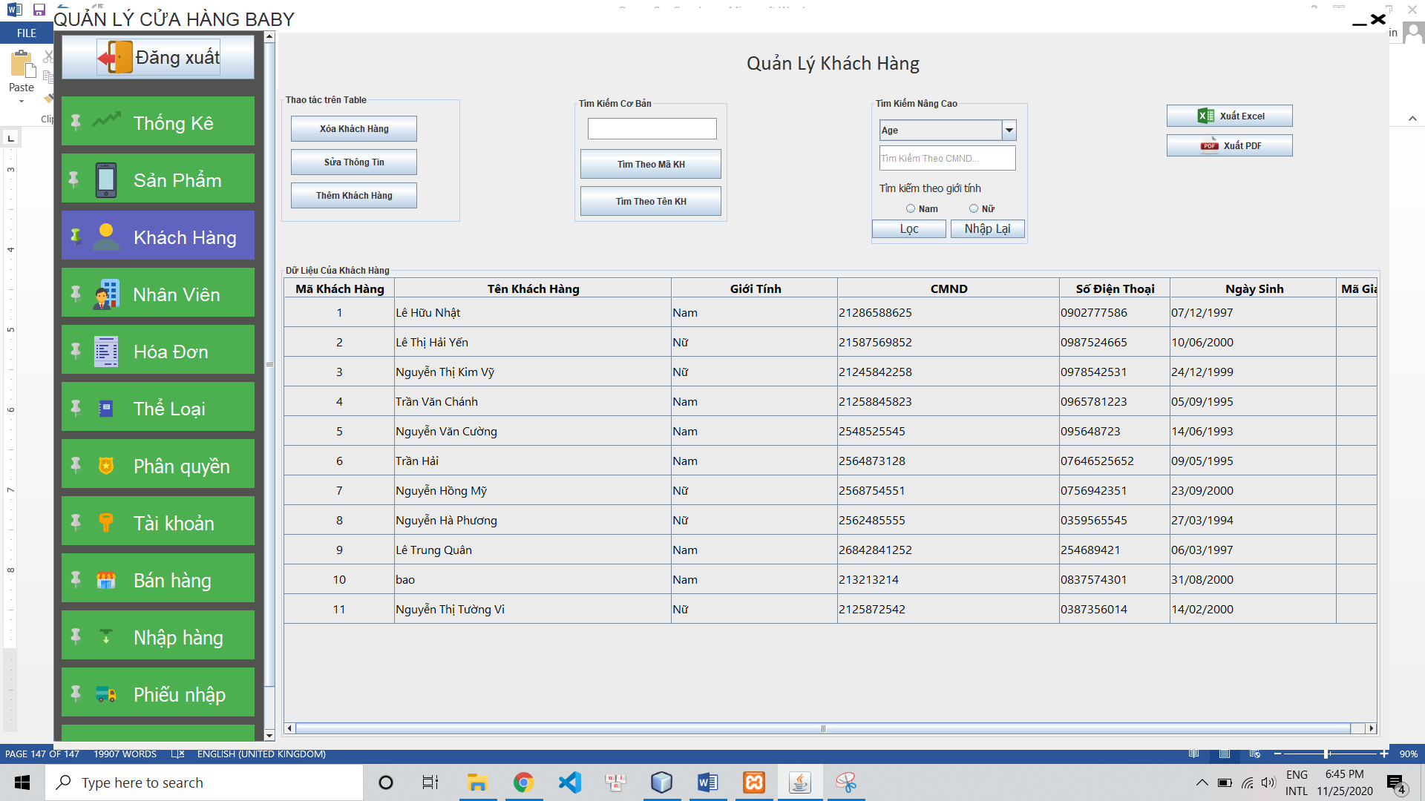

*Hình 5. Giao diện Khách hàng*

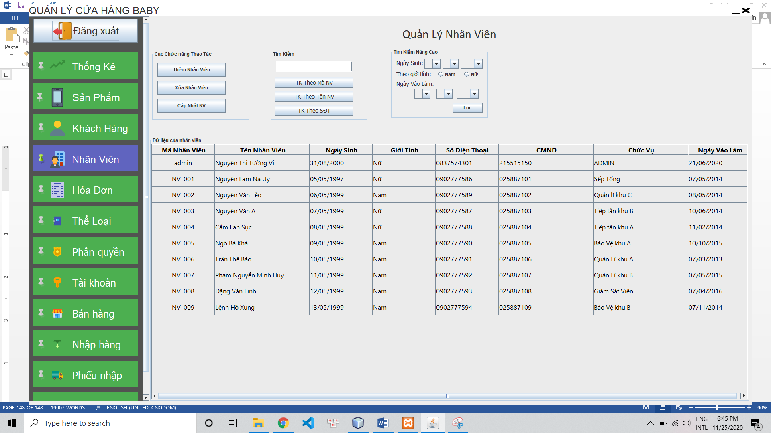

*Hình 6. Giao diện Nhân viên*

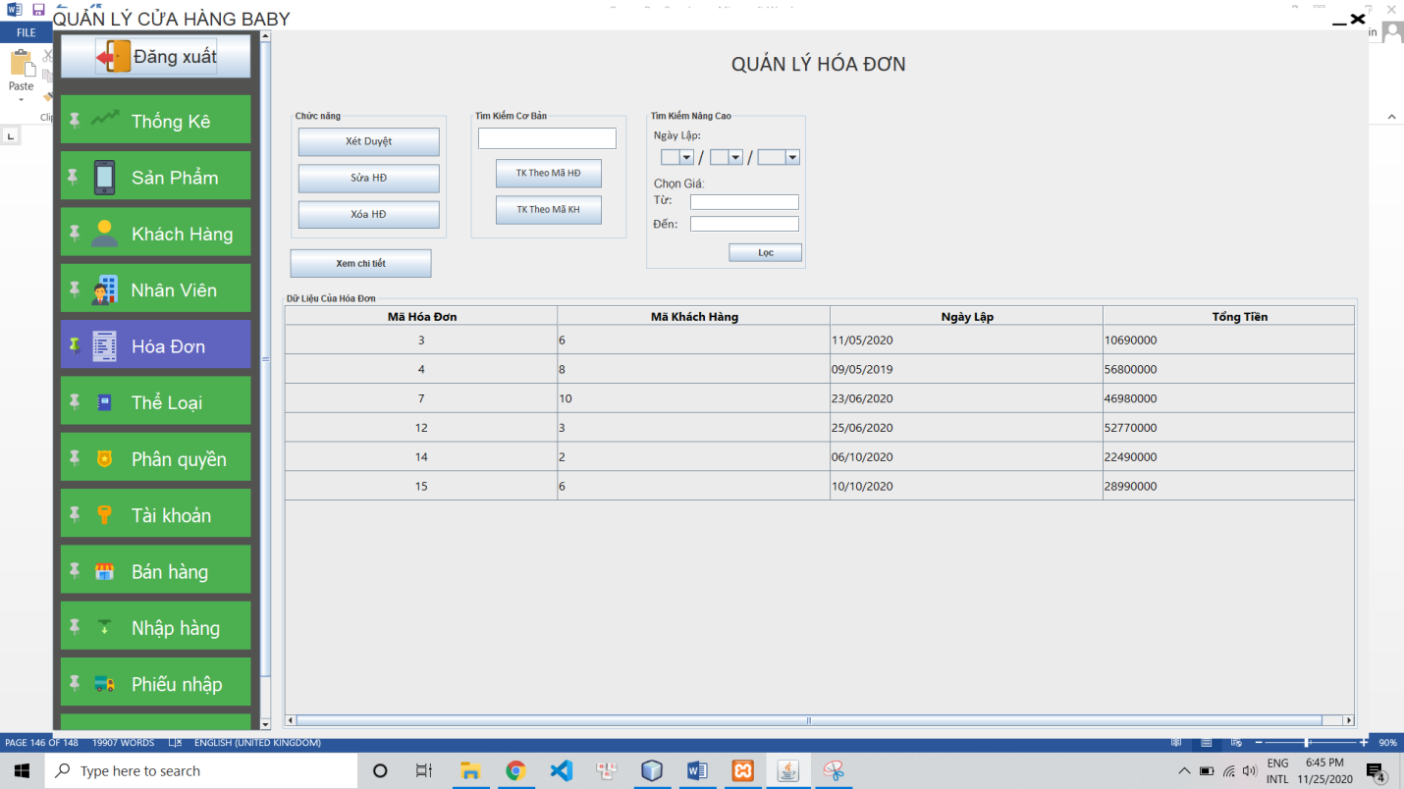

*Hình 7. Giao diện Hóa đơn*

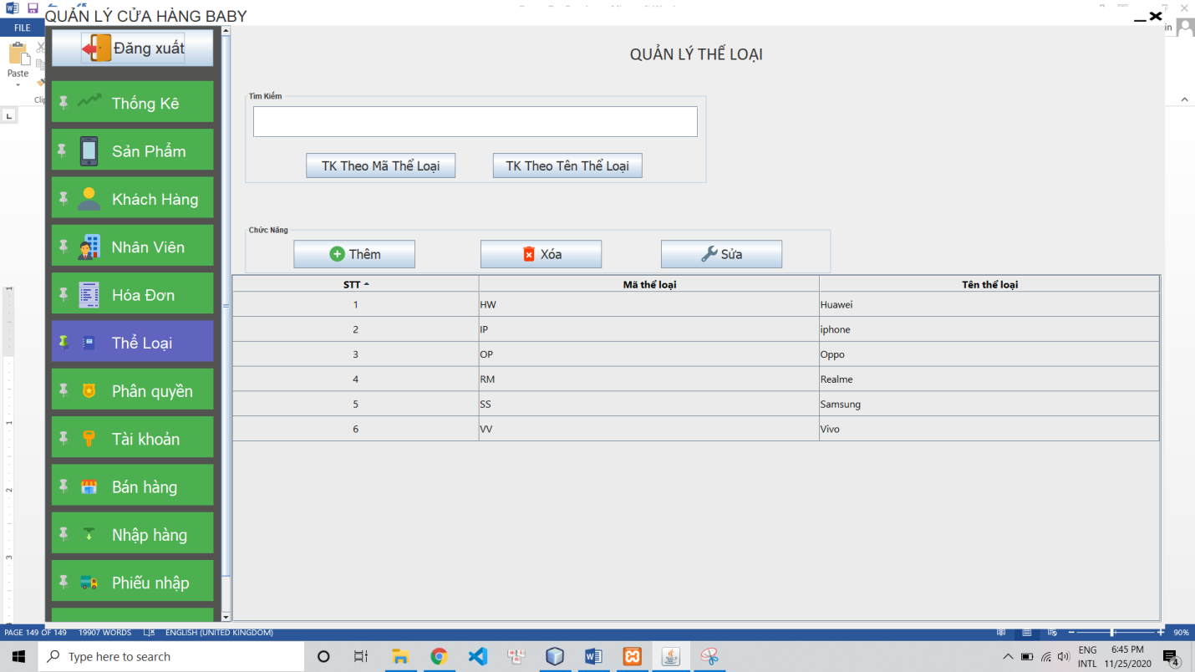

*Hình 8. Giao diện Thể loại*

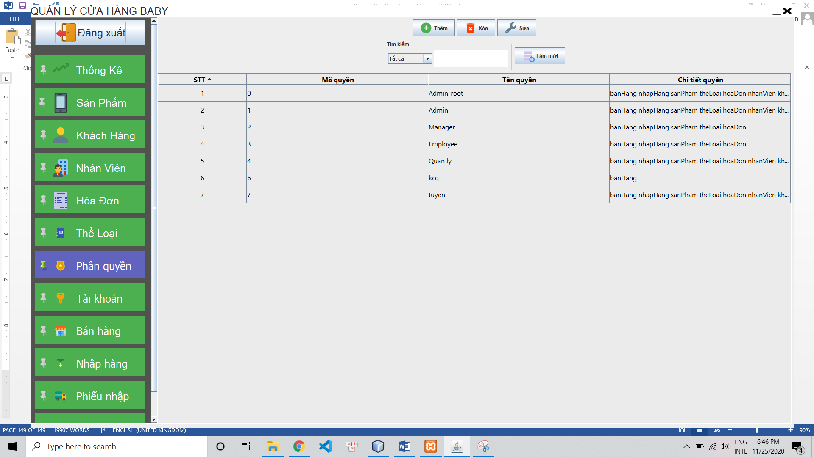

*Hình 9. Giao diện Phân quyền*

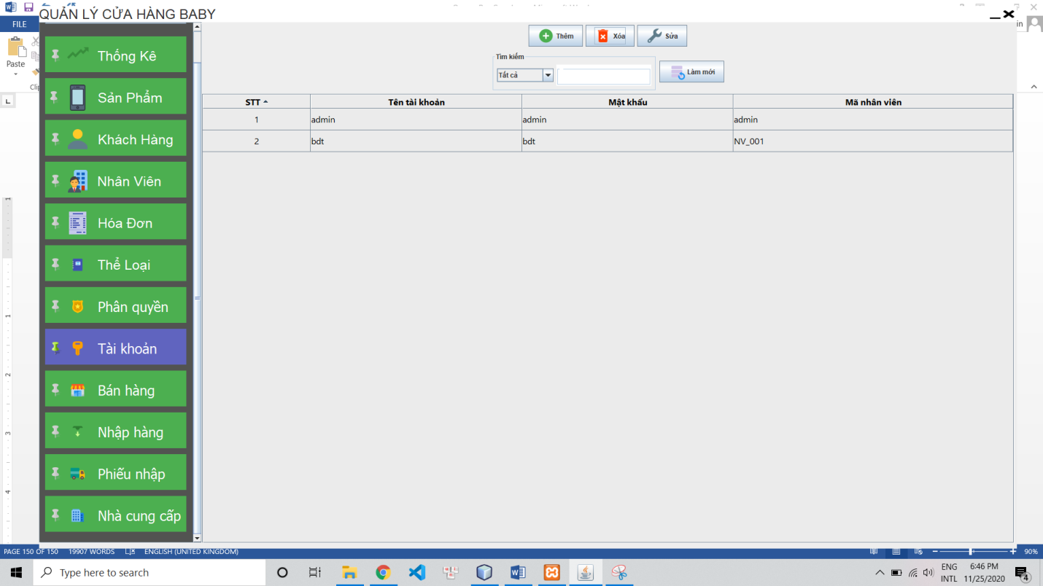

*Hình 10. Giao diện Tài khoản*

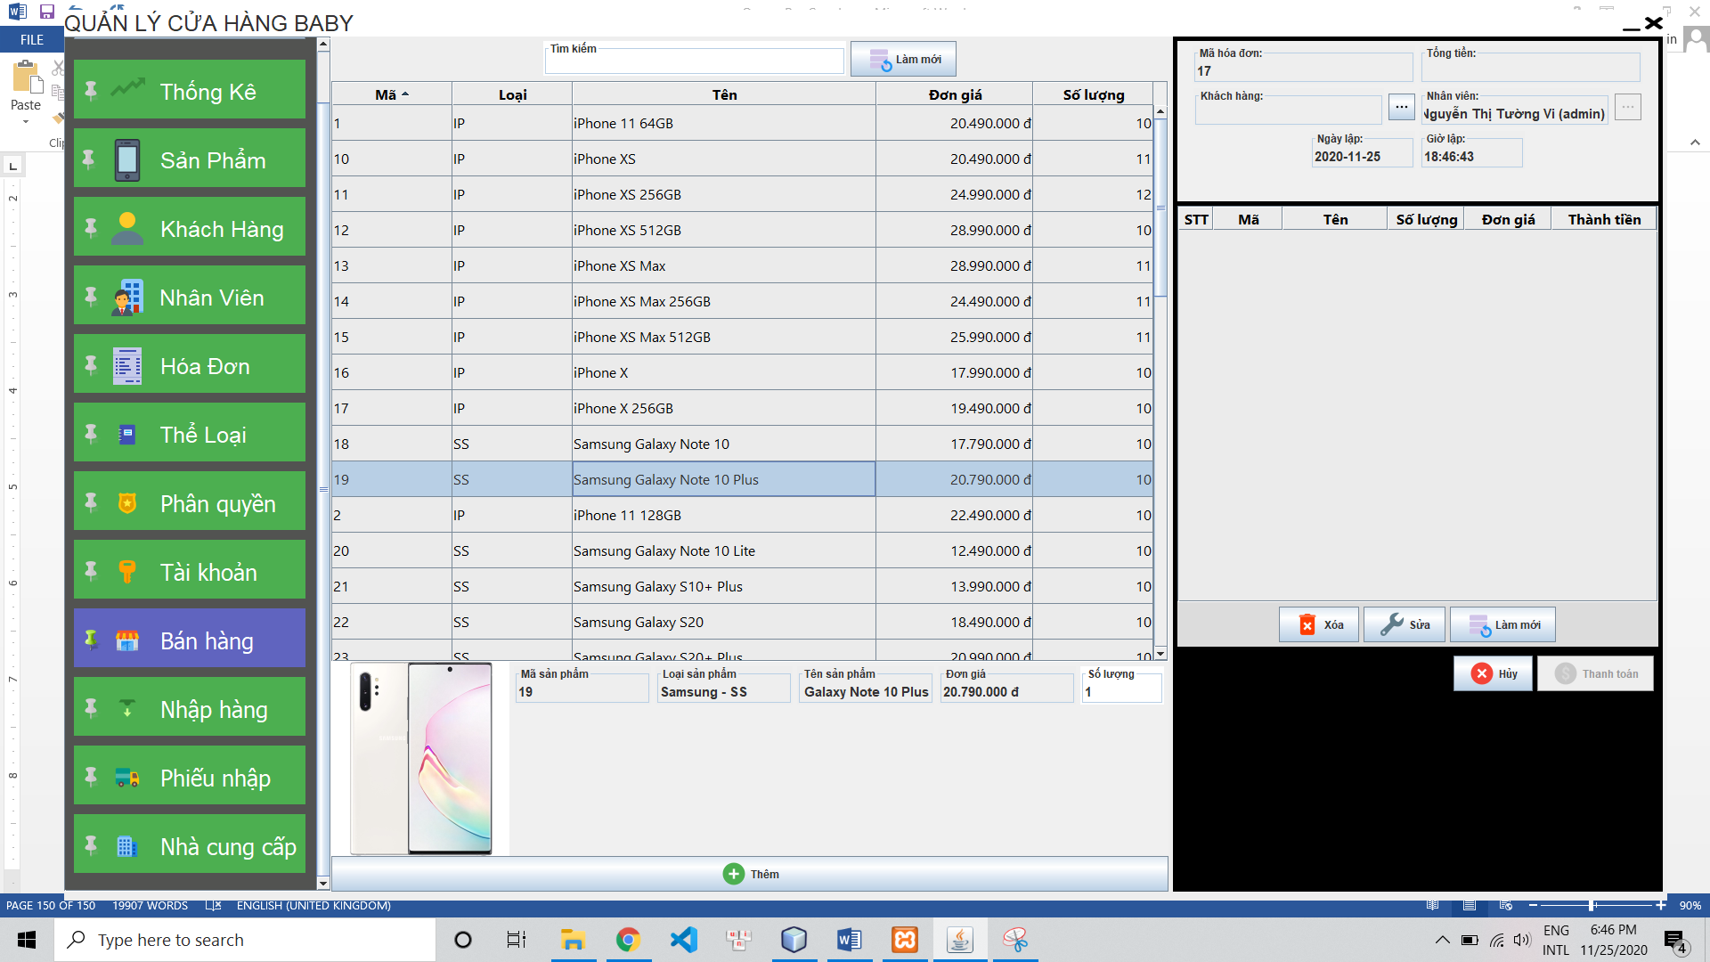

*Hình 11. Giao diện Bán hàng*

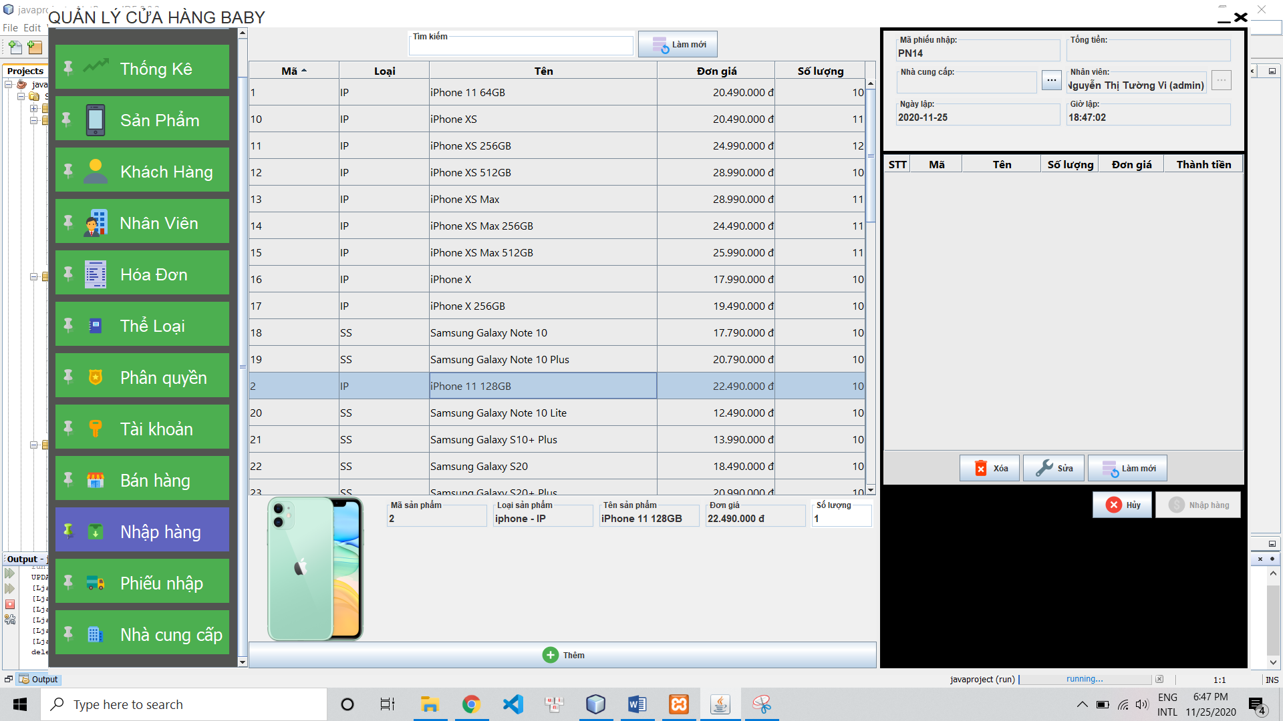

*Hình 12. Giao diện Nhập hàng*

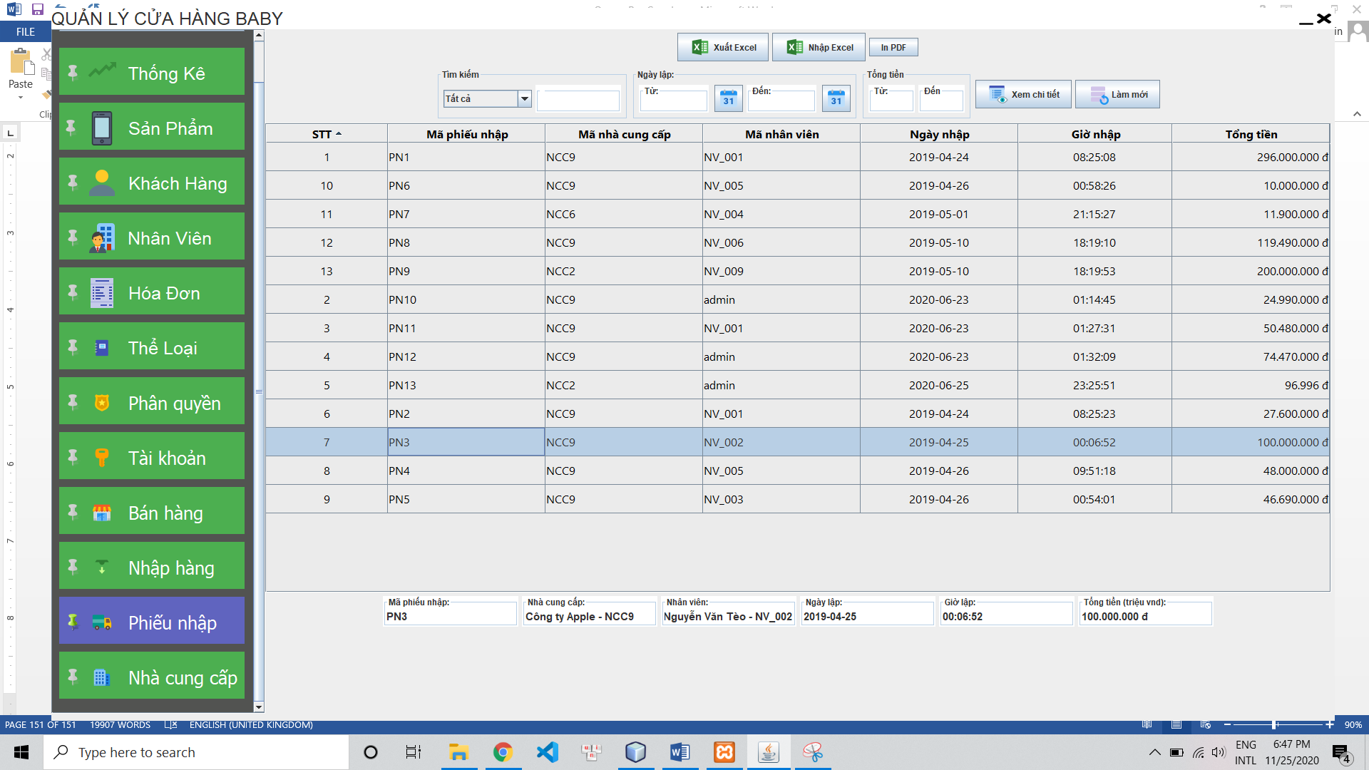

*Hình 13. Giao diện Phiếu nhập*

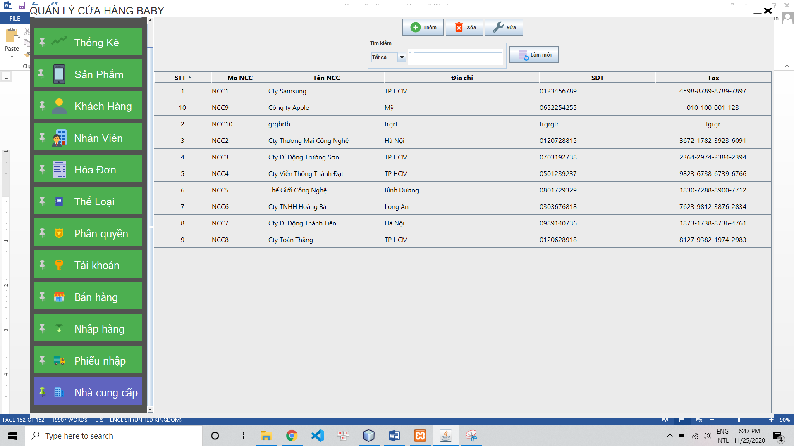

*Hình 14. Giao diện Nhà cung cấp*